СЭК<РАЩЕНШЯ О

ФОГ! ДО - ФЕДЕРАЛЬНАЯ
ОБРАЗОВАТЕЛЬНАЯ
ПРОГРАММА ДОШКОЛЬНОГО
ОБРАЗОВАНИЯ

ЗАКОН 06 ОБРАЗОВАНИИ -
ФЕДЕРАЛЬНЫЙ ЗДКОН ОТ 29.12.2012г. Н^{О}273-Ф3 “06 ОБРАЗОВАНИИ В россиискои ФЕДЕРАЦИИ”
до - ДОШКОЛЬНОЕ ОБРАЗОВАНИЕ

ПЛАН - ФЕДЕРАЛЬНЫЙ КАЛЕНДАРНЫЙ ПЛАН ВОСПИТАТЕЛЬНОЙ РАБОТЫ
ПРОГРАММА воспитдния -
ФЕДЕРАЛЬНАЯ рдэочдя ПРОГРАММА

ВОСПИТАНИЯ
КРР- КОРРЕКЦИОННОРАЗВИВАЮЩАЯ РАЭОТА



ОВЗ - ОГРАНИЧЕННЫЕ
ВОЗМОЖНОСТИ ЗДОРОВЬЯ САНПИН-САНИТАРНЬЕ (САНИТАРНО-

ЭПИДЕМОЛОГИЧЕСКИЕ) ПРАВИЛА И НОРМЫ
огос до - ФЕДЕРАЛЬНЬИ ГОСУДАРСТВЕННЫЙ
ОБРАЗОВАТЕЛЬНЫЙ СТАНДАРТ ДОШКОЛЬНОГО ОБРАЗОВАНИЯ

ДОО - ДОШКОЛЬНАЯ ОБРАЗОВАТЕЛЬНАЯ ОРГАНИЗАЦИЯ

од - ОБРАЗОВАТЕЛЬНАЯ ДЕЯТЕЛЬНОСТЬ
ОП - ОБРАЗОВАТЕЛЬНАЯ ПРОГРАММА

РППС - РАЗВИВАЮЩАЯ ПРЕДМЕТНОПРОСТРАНСТВЕННАЯ СРЕДА
умк - УЧЕБНО-МЕТОДИЧЕСКИЙ КОМПЛЕКТ

006 - ОСОБЫЕ ОБРАЗОВАТЕЛЬНЫЕ ПОТРЕБНОСТИ

ФЕДЕРАЛЬНАЯ ОБРАЗОВАТЕЛЬНАЯ ПРОГРАММА ДОШКОЛЬНОГО ОБРАЗОВАНИЯ (Фоп ДО) - УТВЕРЖДЕНА 25 НОЯБРЯ 2022 ГОДД
Функции ДОШКОЛЬНОГО ОБРАЗОВАНИЯ РЕАЛИЗУЮЩИЕСЯ ФОЛ ДО

Обучение и воспитание резни ак ГРАЖДАНИНА российской СОЗДАНИЕ единого сохерпния ДОШКОЛЬНОГО
ОедеРАЦИИ - ФОРМИРОВАНИЕ ОСНОВ ЕГО ГРАЖДАНСКОЙ И КУЛЬТУРНОЙ ИДЕНТИЧНОСТИ ДОСТУПНЫМИ СРЕДСТВАМИ ДЛЯ ВОЗРАСТА РЕБЁНКА.
ОБРАЗОВАНИЯ - ПРИОБЩЕНИЕ ДЕТЕЙ К ТРАДИЦИОННЫМ
ДУХОВНО-НРАВСТВЕННЫМ И
СОЦИОКУЛЬТУРНЬ|М ЦЕННОСТЯМ
РОССИЙСКОГО НАРОДА. ЗНАНИЕ И
УВАЖЕНИЕ ИСТОРИИ И КУЛЬТУРЫ СВОЕй СЕМЬИ, БОЛЬШОЙ И МАЛОЙ РОДИНЫ.

СОЗДАНИЕ единого оедериьного оврдзоедтельного
ПРОСТРАНСТВА ВОСПИТАНИЕ И ОБУЧЕНИЕ ОТ
РОЖДЕНИЯ до ШКОЛЬ! В РАВНЫХ
 УСЛОВИЯХ до, ВНЕЗАВИСИМОСТИ ОТ МЕСТА ПРОЖИВАНИЯ.

озравоватзльиъшд


ЕДИНЫЙ БАЗОВЫЙ ОБЪЁМ
СОДЕРЖАНИЕ ДО
ООП ДО ОПРЕДЕЛЯЕТ

ПЛАНИРУЕМЫЕ РЕЗУЛЬТАТЫ
ОСВОЕНИЯ ОБРАЗОВАТЕЛЬНОЙ

ПРОГРАММЫ огос до и оол до основа для самостоятельной

РАЗРАБОТКИ И утверждения ОБРАЗОВАТЕЛЬНЫХ ПРОГРАММ ДОшКОЛЬНОГО ОБРАЗОВАНИЯ
ОБЯЗАТЕЛЬНАЯ ЧАСТЬ - НЕ МЕНЕЕ | ВАРИАТИВНАЯ ЧАСТЬ - НЕ БОЛЕЕ ЧО  ВАРИАТИВНАЯ ЧАСТЬ ОП ДО МОЖЕТ БЫТЬ
ОБЯЗАТЕЛЬНАЯ ЧАСТЬ ОП до | ОРИЕНТИРОВАНА НА СПЕЦИФИКУ
ДОЛЖНА СООТВЕТСТВОВАТЬ | НАЦИОНАЛЬНЫХ, СОЦИОКУЛЬТУРНЫХ,
ф0П И ОФОРМЛЯТЬСЯ В ВИДЕ | РЕГИОНАЛЬНЫХ И ИНЫХ условий, ГДЕ
ССЫЛОК нд НЕЁ. | ОСУЩЕСТВЛЯЕТСЯ ОБРАЗОВАТЕЛЬНАЯ
ДЕЯТЕЛЬНОСТЬ.
трддиции ДОО, ВЫБОР ПАРЦИАЛЬНЫХ ПРОГРАММ, ФОРА РАБОТЫ С
ДЕТЬМИ СООТВЕТСТВУЮЩИЕ ПОТРЕБНОСТЯМ И ИНТЕРЕСАМ ДЕТЕЙ, А ТАКЖЕ ВОЗМОЖНОСТЯМ ПЕДАГОГИЧЕСКОГО КОЛЛЕКТИВА И ДОО В ЦЕЛОМ
СОДЕРЖАНИЕ И ПЛАНИРУЕМЫЕ результаты
РАЗРАБОТАННЫХ ПРОГРАММ ДОЛ ДОЛЖНЫ не ниже УКАЗАННЫХ в ооп до

РД8ДДЉШ
целевой раздел
(ч 20 СТРАНИЦА)
ЦЕЛИ, ЗДДДЧИ, ПРИНЦИПЫ ПЛАНИРУЕМЫЕ РЕЗУЛЬТАТЫ е ПОДХОДЫ К ПЕДАГОГИЧЕСКОЙ ФOРМироадния ФОГ) до. МЛАДЕНЧЕСКОМ, РАННЕМ, ДИАГНОСТИКЕ ДОСТИЖЕНИЯ ДОШКОЛЬНОМ И нд ЭТАПЕ ПЛАНИРУЕМЫХ РЕЗУЛЬТАТОВ. ЗАВЕРШЕНИЯ ОС2ОЕНИЯ ФОГ] ДО.

содержательный раздел
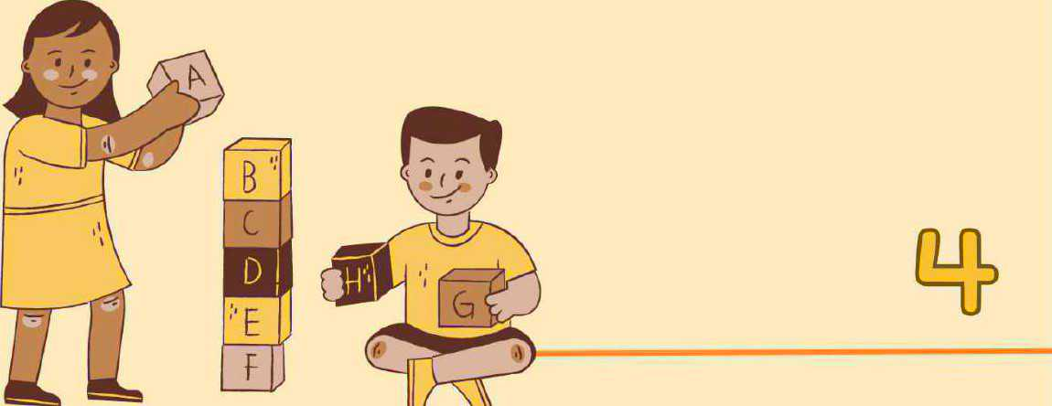
(а с- вэ стран.)
ЗдддЧИ И СОДЕРЖАНИЕ ОД ПО ездИМOДЕйСТ2ИЕ ОПИСАНИЕ ВДРИДТИГНЫХ ФОРМ, ОБРАЗОВАТЕЛЬНЫМ ОБЛАСТЯМ ПЕДАГОГИЧЕСКОГО КОЛЛЕКТИВА С спосовое, методов и СРЕДСТВ в возрастных ГРУППАХ, СЕМЬЯМИ ОБУЧАЮЩИХСЯ. РЕАЛИЗАЦИИ Фогт

ОРГАНИЗАЦИОННЫЙ раздел (ВЭ 236 СТРАНИЦА)
ОПИСАНИЕ психолого -МАТЕРИАЛЬНО - ТЕХНИЧЕСКОЕ ФЕДЕРАЛЬНЫЙ плдн
ПЕДАГОГИЧЕСКИХ И КАДРОВЫХОБЕСПЕЧЕНИЕ ( МЕТОДИЧЕСКИЕ ВОСПИТАТЕЛЬНОЙ РАБОТЫ.

условии. | МАТЕРИАЛЫ И СРЕДСТВА  ОБУЧЕНИЯ И Воспитдния)
ОРГАНИЗАЦИЯ РДЗ2ИВДЮЩЕй | ПРИМЕРНЫЕ ПЕРЕЧНИ | ПРИМЕРНЫЙ РЕЖИМ И
ПРЕДМЕТНО - | ХУДОХЕСТВЕННОЙ ЛИТЕРАТУРЫ, | рдсПOРЯДОК ДНЯ.
ПРОСТРАНСТВЕННОЙ СРЕДЫ. | МУЗЫКАЛЬНЫХ ПРОИЗВЕДЕНИЙ,

ПРОИЗВЕДЕНИИ ИЗОБРАЗИТЕЛЬНОГО искусства, РЕКОМЕНДОВАННЫХ дниМДЦИОННЫХ ПРОИЗВЕДЕНИИ.

№лдвой раздал

цель оедермьнои оврдзовдтельной ПРОГРАММ»
РАЗНОСТОРОННЕЕ РАЗВИТИЕ РЕБЁНКА В ПЕРИОД ДОШКОЛЬНОГО ДЕТСТВД С УЧЁТОМ ВОЗРАСТНЫХ И ИНДИВИДУАЛЬНЫХ ОСОБЕННОСТЕЙ, нд ОСНОВЕ
ДУХОВНО-НРД2СТ2ЕННЫХ ЦЕННОСТЕЙ РОССИЙСКОГО НАРОДА, ИСТОРИЧЕСКИХ И НАЦИОНАЛЬНО-КУЛЬТУРНЫХ ТРАДИЦИЙ.
ТРАДИЦИОННЫЕ российские ДУХОВНОНРАВСТВЕННЫЕ ценностьп

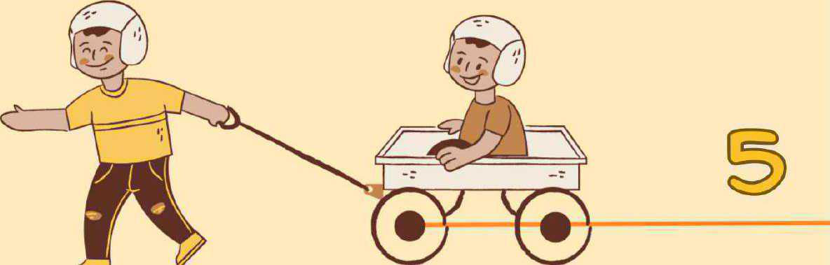
ЖИЗНЬ, ДОСТОИНСТВО, ПРАВА и ПАТРИОТИЗМ. ГРДХДДНСТВЕнность. ВЫСОКИЕ НРАВСТВЕННЫЕ
СВОБОДА ЧЕЛОВЕКА. СЛУЖЕНИЕ ОТЕЧЕСТВУ И ИДЕАЛЫ, КРЕПКАЯ СЕМЬЯ. ОТВЕТСТВЕННОСТЬ зд ЕГО СУДЬБУ.
КОЛЛЕКТИВИЗМ, ИСТОРИЧЕСКАЯ пдмять И СОЗИДАТЕЛЬНЫЙ ТРУД. вздимопомощь и ПРЕЕМСТВЕННОСТЬ ПОКОЛЕНИЙ.
вздимоуадхЕНИЕ.

ПРИОРИТЕТ духовного Единство НАРОДОВ гуманизм, МИЛОСЕРДИЕ,
НДД МАТЕРИАЛЬНЫМ. оссии. СПРАВЕДЛИВОСТЬ
что нового?

НОВЫЕ ВИдЫ ДЕЯТЕЛЬНОСТИ .ИЗМЕНЕНИЕ СОДЕРЖАНИЯ 5 ОО
ЦЕННОСТИ ВОСПИТДНИП
.использовдние ССЫЛОК - ЗАКОНОДАТЕЛЬНО ЗАКРЕПЛЕНО

СТРОГИЕ ТРЕБОВАНИЯ К СОДЕРЖАНИЮ И ПЛАНИРУЕМЫМ РЕЗУЛЬТАТАМ
КОНКРЕТИЗАЦИЯ ПЛАНИРУЕМЫХ РЕЗУЛЬТАТОВ ПО ГОДДМ
8адачи и

оол до

здддчи ДОШКОЛЬНОГО оврдзовдния от
ОБЕСПЕЧЕНИЕ ЕДИНЫХ | оФднд И УКРЕПЛЕНИЕ ОБЕСПЕЧЕНИЕ ПСИХОЛОГО -
СОДЕРЖАНИЯ ДО И | ФИЗИЧЕСКОГО И ПСИХИЧЕСКОГО ПЕДАГОГИЧЕСКОЙ ПОДДЕРЖИ
ПЛАНИРУЕМЫХ РЕЗУЛЬТАТОВ | ЗДОРОВЬЯ ДЕТЕИ, СЕМЬИ И ПОВЫШЕНИЯ
освоЕния оп до. | ЭМОЦИОНАЛЬНОГО БЛАГОПОЛУЧИЯ. КОМПЕТЕНТности РОДИТЕЛЕЙ.
ОБЕСПЕЧЕНИЕ развития | ДОСТИЖЕНИЕ ДЕТЬМИ, НА
ФИЗИЧЕСКИХ. ЛИЧНОСТНЫХ, | ЭТАПЕ ЗАВЕРШЕНИЯ ДО, | ПОСТРОЕНИЕ СОДЕРХДНИЯ ОД
НРПСТВЕННЬЖ КАЧЕСТВ И | УРОВНЯ РАЗВИТИЯ | С УЧЁТОМ ВОЗРАСТНЫХ И
основ ПАТРИОТИЗмд, | достаточного для освоЕния | индивидуд№нмх
ИНТЕЛЛЕКТУАЛЬНЫХ И  ХУДОЖЕСТВЕННО -  ТВОРЧЕСКИХ СПОСОБНОСТЕЙ | ОП НДЧДЛЬНОГО ОБРАЗОВАНИЯ. | ОСОБЕННОСТЕЙ рдзвития.
РЕБЁНКА, ЕГО | ПРИОБЩЕНИЕ ДЕТЕЙ К | СОЗДАНИЕ УСЛОВИИ ДЛЯ
иницидтиености. | АЗОВЫМ ЦЕННОСТЯМ | равного доступд к
САМОСТОЯТЕЛЬНОСТИ И  ОТВЕТСТВЕННОСТИ. | российского НАРОДА. | ОБРАЗОВАНИЮ.

ПРИНЦУШЈЕ ДОШКОЛЬНОГО ОБРАЗОВАНИЯ ПО огос до в от дог
ПОСТРОЕНИЕ ОД нд ОСНОВЕ индиаидудльных ОСОБЕННОСТЕЙ
РЕБЁНКА. при КОТОРОМ ОН стдноаится АКТИВНЫМ 2ЬБОРЕ
СОДЕРЖАНИЯ СВОЕГО ОБРАЗОВАНИЯ (СУБЪЕКТОМ ОБРАЗОВАНИЕ).
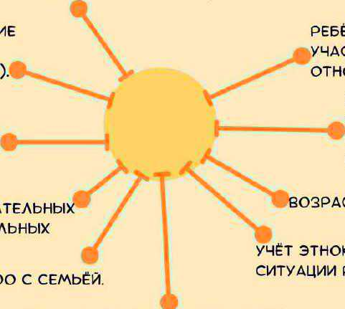
ПОЛНОЦЕННОЕ ПРОХИВДНИЕ РЕБЁНОК ПОЛНОЦЕННЫЙ РЕБЁНКОМ ВСЕХ этдпое УЧАСТНИК ОБРАЗОВАТЕЛЬНЫХ ДЕТСТВД (дмплиОикдция). ОТНОШЕНИЙ.
ПРИОБЩЕНИЕ ДЕТЕЙ К
СОЦИОКУЛЬТУРНЬ|М НОРМАМ,
СОТРУДНИЧЕСТВО ДЕТЕЙ И
ТРАДИЦИЯМ СЕМЬИ.
РОДИТЕЛЕЙ, ПЕДАГОГИЧЕСКИХ
ОБЩЕСТВД И ГОСУДАРСТВА. рдвотникоа,
ФОРМИРОВАНИЕ ПОЗНАВАТЕЛЬНЫ ОЗРАСТНАЯ АДЕКВАТНОСТЬ.
ИНТЕРЕСОВ И ПОЗНАВАТЕЛЬНЫХ дтсТВИй. учет ЭТНОКУЛЬТУРНОЙ
СОТРУДНИЧЕСТВО ДОО С СЕМЬЁЙ. СИТУАЦИИ развития.
ПОДДЕРЖКА инициативы ДЕТЕЙ

ПЛАНИРУЕМЫЕ
РЕ8УЛЬТДТЪШ
ЧТО ВДХНО ЗНДТЬ О ПЛАНИРУЕМЫХ РЕЗУЛЬТАТАхо

НЕПРАВОМЕРНО ТРЕБОВАТЬ ОТ р—на дОШКОЛьНОГО
ВОЗРАСТА конкретньх ОБРАЗОВАТЕЛЬНЫХ достижения
ПЛАНИРУЕМЫЕ РЕЗУЛЬТАТЫ ОСВОЕНИЯ Фоп до ПРЕДСТАВЛЯЮТ соэой ВОЗРАСТНЫЕ ХАРАКТЕРИСТИКИ ВОЗМОЖНЫХ достижЕНИИ
РЕБЁНКА ДОШКОЛЬНОГО ВОЗРАСТА НА ВСЕХ ВОЗРАСТНЫХ ЭТАПАХ И К ЗАВЕРШЕНИЮ до.

ВОЗРАСТА
МЛАДЕНЧЕСКИЙ | рднний (от | дошкольный
(ПЕРВОЕ И ВТОРОЕ | одного годд | (от трёх до
ПОЛУГОДИЕ) | до трех ЛЕТ) | СЕМИ ЛЕТ)

возрастные ОРИЕНТИРЕ“
К ОДНОМУ ГОАУ К ЧЕТЫРЁМ ГОДАМ о К ШЕСТИ ГОДАМ

О К ТРЁМ ГОДАМ О К ПЯТИ ГОДАМ К КОНЦУ ДОШКОЛЬНОГО ВОЗРАСТА
ВОЗРАСТНЫЕ ОРИЕНТИРЫ В Фоп ДО ИМЕЮТ
УСЛОВНЫй ХАРАКТЕР. ЭТО ГОВОРИТ О ТОМ, ЧТО
РЕБЁНОК МОЖЕТ ПРОДЕМОНСТРИРОВАТЬ
ПЛАНИРУЕМЫЕ РЕЗУЛЬТАТЫ РАНЬШЕ ИЛИ
ПОЗЖЕ ЗАДАННЫХ ВОЗРАСТНЫХ ОРИЕНТИРОВ.
ЛЛЛИИРУЕООД РЕ©УЛЪТЛТЪО
ПРОЯВЛЯЕТ ДВИГАТЕЛЬНУЮ РЕАГИРУЕТ НА СЛОВА, Активность РЕГУЛИРУЮЩИЕ ПОВЕДЕНИЕ
ЭМОЦИОНАЛЬНО РЕАГИРУЕТ НА ВЫПОЛНЯЕТ ПРОСТЫЕ

ВНИМАНИЕ ПРОСЬБЫ


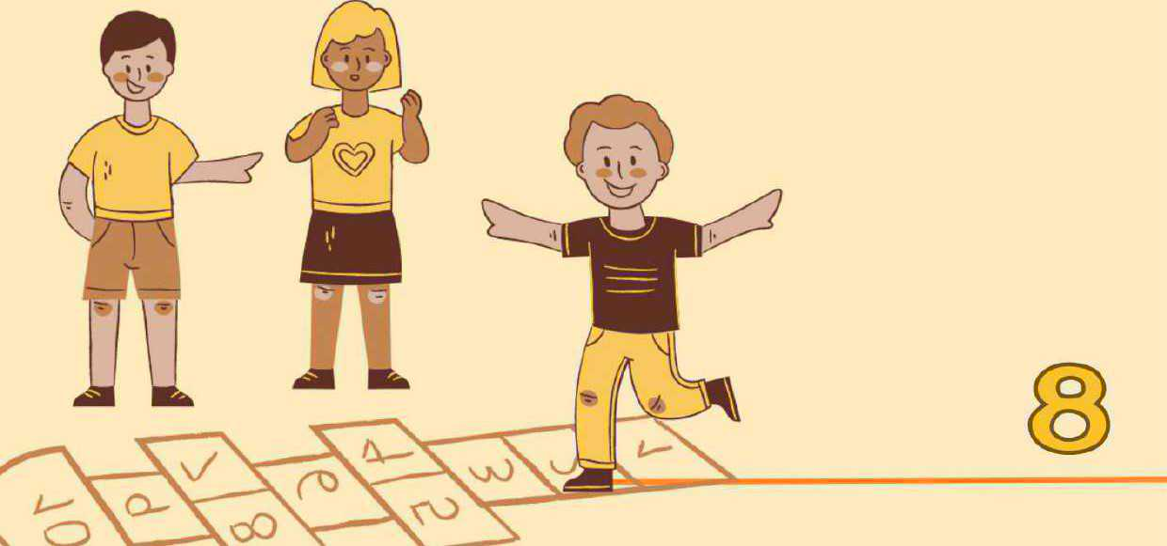
ПОНИМАЕТ РЕЧЬ ПРОИЗНОСИТ НЕСКОЛЬКО
ВЗРОСЛОГО слов
ПРОЯВЛЯЕТ ИНТЕРЕС К ЭМОЦИОНАЛЬНО РЕАГИРУЕТ животнымНА МУЗЫКУ

ОРИЕНТИРУЕТСЯ, ВЗАИМОДЕЙСТВУЕТ СО ПОЛОЖИТЕЛЬНО РЕАГИРУЕТ ЗНАКОМЫМ прострднствомНА ГИГИЕНИЧЕСКИЕ
ПРОЦЕДУРЫ

АКТИВНО ДЕИСТВУЕТ С положительно РЕАГИРУЕТ ИГРУШКАМИ нд ПРИЁМ ПИЩИ
ЛЛЛИИРУЕООД РЕ©УЛЪТЛТЪО



РАЗВИТА КРУПНАЯ МОТОРИКА СТРЕМИТСЯ К ОБЩЕНИЮ
СО ВЗРОСЛЫМ

ПРОЯВЛЯЕТ ИНТЕРЕС К СВЕРСТНИКАМ ОТОБРАЖАЕТ дыаствия
ВЗРОСЛЫХ В ИГРЕ

ВЛАДЕЕТ Активной РЕЧЬЮ ПРОЯВЛЯЕТ ИНТЕРЕС К СКАЗКАМ И СТИХАМ


рдсСМАТРИВАЕТ КАРТИНКИ АКТИВНО ДЕЙСТВУЕТ С ОКРУЖАЮЩИМИ
ПРЕДМЕТАМИ
РАЗЛИЧАЕТ И НАЗЫВАЕТ ОСНОВНЫЕ ВЛАДЕЕТ ОСНОВНЫМ

ЦВЕТА, ФОРМЫ ПРЕДМЕТОВГИГИЕНИЧЕСКИМИ
 | НАВЫКАМИ
С УДОВОЛЬСТВИЕМ | ОСВАИВАЕТ ОСНОВЫ
СЛУШАЕТ МУЗЫКУ | ИЗОБРАЗИТЕЛЬНОЙ

ДЕЯТЕЛЬНОСТИ
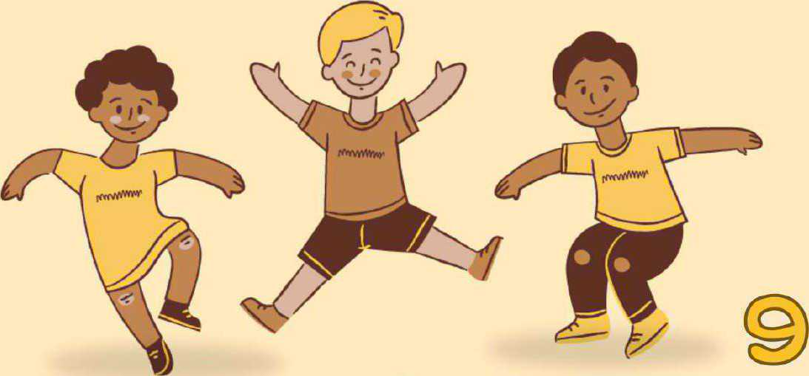

ЧЕТЫРЕМ ТОДДи

ЛЛЛИИРУЕООД РЕ©УЛЪТЛТЪО
ПОЛОЖИТЕЛЬНОЕ ОТНОШЕНИЕ К | ПРОЯВЛЯЕТ ЭЛЕМЕНТЫ
РАЗНООБРАЗНЫМ Физичским | САМОСТОЯТЕЛЬНОСТИ В
УПРАЖНЕНИЯМ | двигдтельной ДЕЯТЕЛЬНОСТИ
ВЛАДЕЕТ КУЛЬТУРНО ДОСТАТОЧНАЯ КООРДИНАЦИЯ движении ГИГИЕНИЧЕСКИМИ НАВЫКАМИ
ЭМОЦИОНАЛЬНО ОТКЛИКАЕТСЯ НА
ЯРКО ВЫРАЖЕННОЕ СОСТОЯНИЕ ПРОЯВЛЯЕТ ДОВЕРИЕ К МИРУ
БЛИЗКИХ

ВЛАДЕЕТ ЭЛЕМЕНТАРНЫМИ ВКЛЮЧАЕТСЯ е СОВМЕСТНУЮ
И СВЕРСТНИКАМ
ВЛАДЕЕТ ИГРОВЫМИ действиями | ДЕМОНСТРИРУЕТ ПОЗНАВАТЕЛЬНУЮ
С ИГРУШКАМИ И ПРЕДМЕТАМИ ЗАМЕСТИТЕЛЯМИ | АКТИВНОСТЬ В ДЕЯТЕЛЬНОСТИ
ПРОЯВЛЯЕТ ИНТЕРЕС К МИРУ, | ДЕМОНСТРИРУЕТ УМЕНИЕ ВСТУПАТЬ В
ПОТРЕБНОСТЬ В ПОЗНАВАТЕЛЬНОМ | РЕЧЕВОЕ ОБЩЕНИЕ СО ЗНАКОМЫМИ

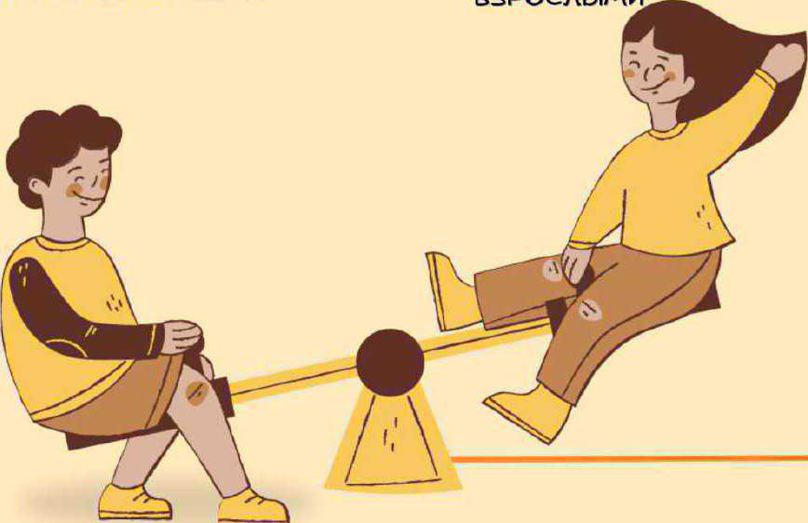
НОРМАМИ И ПРАВИЛАМИ ПОВЕДЕНИЯ ДЕЯТЕЛЬНОСТЬ СО ВЗРОСЛЫМ

ОБЩЕНИИ СО ВЗРОСЛЫМИ ВЗРОСЛЫМИ
то
годам
ЛЛЛИИРУЕООД РЕ©УЛЪТЛТЪО

ПРОЯВЛЯЕТ ИНТЕРЕС К РАЗНООБРАЗНЫМ Физичским
УПРАЖНЕНИЯМ

ИНТЕРЕСУЮТСЯ ФАКТОРАМИ, ОБЕСПЕЧИВАЮЩИМИ ЗДОРОВЬЕ
ВЛАДЕЕТ ЗНАНИЯМИ И РАЗНЫМИ СПОСОБАМИ ДЕЯТЕЛЬНОСТИ ДЛЯ РЕШЕНИЯ ПОСТАВЛЕННЫХ взрослым ЗАДАЧ
ВЫПОЛНЯЕТ САМОСТОЯТЕЛЬНО

ЗНАКОМЫЕ ПРАВИЛА ОБЩЕНИЯ СО

ВЗРОСЛЫМИ


ПРОЯВЛЯЕТ ТВОРЧЕСТВО В СОЗДАНИИ игровой ОБСТАНОВКИ, в ТЕАТРАЛИЗАЦИИ

ДЕМОНСТРИРУЕТ ХОРОШУЮ координдцию, ХОРОШЕЕ РАЗВИТИЕ КРУПНОЙ И МОТОРИКИ РУК
СТРЕМИТСЯ К САМОСТОЯТЕЛЬНОМУ ОСУЩЕСТВЛЕНИЮ ПРОЦЕССОВ личной ГИГИЕНЫ
ДЕМОНСТРИРУЕТ АКТИВНОСТЬ

В ОБЩЕНИИ, РЕШАЕТ БЫТОВЫЕ И ИГРОВЫЕ ЗАДАЧИ
ПОСРЕДСТВОМ ОБЩЕНИЯ

ЗАМЕЧАЕТ ярко ВЫРАЖЕННОЕ
ЭМОЦИОНАЛЬНОЕ СОСТОЯНИЕ
СВЕРСТНИКА ИЛИ БЛИзких

ПРОЯВЛЯЕТ ПОЗНАВАТЕЛЬНЫЙ
ИНТЕРЕС К труду ВЗРОСЛЫХ,
ПРОФЕССИЯМ, ТЕХНИКЕ

ПРОЯВЛЯЕТ ВЫСОКУЮ АКТИВНОСТЬ И
ИНИЦИАТИВЕН В РАЗГОВОРЕ
ЛЮБОЗНАТЕЛЬНОСТЬ, ЗАДАЁТ МНОГО

ВОПРОСОВ ПОИСКОВОГО ХАРАКТЕРА
сз годам
ЛЛЛИИРУЕООД РЕ©УЛЪТЛТЪО

ДЕМОНСТРИРУЕТ ЯРКО ВЫРАЖЕННУЮ ПОТРЕБНОСТЬ В ДВИГАТЕЛЬНОЙ

АКТИВНОСТИ
ПРОЯЕЛЯЕТ НЕОБХОАИМЬИ САМОКОНТРОЛЬ И САМООЦЕНКУ
ВЛАДЕЕТ ОСНОВНЫМИ СПОСОБАМИ

УКРЕПЛЕНИЯ ЗДОРОВЬЯ
ИСПЫТЫВАЕТ ИНТЕРЕС К СОБЫТИЯМ, НАХОДЯЩИМСЯ ЗА РАМКАМИ ЛИЧНОГО ОПЫТА

ВЛАДЕЕТ ПРЕДСТАВЛЕНИЯМИ О

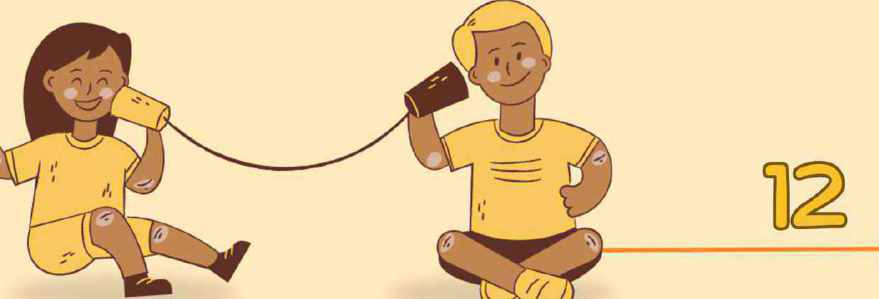
БЕЗОПАСНОМ ПОВЕДЕНИИ, СОБЛЮДАЕТ ПРАВИЛА БЕЗОПАСНОГО пова€ния

ПРОЯВЛЯЕТ ПОЗНАВАТЕЛЬНУЮ АКТИВНОСТЬ В ОБЩЕНИИ СО ВЗРОСЛЫМИ И СВЕРСТНИКАМИ
делится зндниями,
ЗАДАЁТ вопросы

ВЛАДЕЕТ ПРИЁМАМИ ОБЪЕДИНЕНИЯ СВЕРСТНИКОВ В СОВМЕСТНУЮ
ДЕЯТЕЛЬНОСТЬ

ПРОЯВЛЯЕТ АКТИВНОСТЬ В СТРЕМЛЕНИИ К ПОЗНАНИЮ
РАЗНЫХ ВИДОВ ТРУДА И ПРОФЕССИИ
ФАНТАЗИРУЕТ, СОЧИНЯЕТ РАЗНЫЕ истории, ПРЕДЛАГАЕТ пути РЕШЕНИЯ ПРОЭЛЕГ•Л

ИМЕЕТ ПРЕДСТАВЛЕНИЕ О

СОЦИАЛЬНОМ, ПРЕДМЕТОМ И ПРИРОДНОМ МИРЕ

НАСТРОЕН положительно по
ОТНОШЕНИЮ к окрухдющим, охотно

ВСТУПАЕТ В ОБЩЕНИЕ С БЛИЗКИМИ ВЗРОСЛЫМИ И СВЕРСТНИКАМИ

И НРАВСТВЕННО-ВОЛЕВЬЕ кдчествд, РЕЗУЛЬТАТИВНО ВЫПОЛНЯЕТ
ДОИШОЛЬОГО
ЛЛЛИИРУДОШД РД©УЛЂТЛОП
СФОРМИРОВАНЫ ОСНОВНЫЕ ФИЗИЧЕСКИЕ ПРОЯВЛЯЕТ МОРАЛЬНО-ВОЛЕВЫЕ

ФИЗИЧЕСКИЕ УПРАЖНЕНИЯ
ВЛАДЕЕТ ЗДОРОВЬЕСБЕРЕГДЮЩИМИ

УМЕНИЯМИ
СПОСОБЕН К ОСУЩЕСТВЛЕНИЮ социдльнои ндвигдции и СОБЛЮДЕНИЮ ПРАВИЛ БЕЗОПАСНОСТИ В РЕАЛЬНОМ И ЦИФРОВОМ вздимодеиствии
ПРОЯВЛЯЕТ ПОЛОЖИТЕЛЬНОЕ ОТНОШЕНИЕ К МИРУ, РАЗНЫМ видам ТРУДА, ДРУГИМ ЛЮДЯМ И САМОМУ СЕБЕ
ПРОЯВЛЯЕТ ЛЮБОЗНАТЕЛЬНОСТЬ, АКТИВНО ЗАДАЁТ ВОПРОСЫ
ВЛАДЕЕТ РЕЧЬЮ как

СРЕДСТВОМ КОММУНИКАЦИИ, ПОЗНДНИЯ И ТВОРЧЕСКОГО САМОВЫРАЖЕНИЯ
ОБЛАДАЕТ НАЧАЛЬНЫМИ зндниями О ПРИРОДНОМ И СОЦИАЛЬНОМ МИРЕ, В КОТОРОМ ОН ЖИВЁТ

ВЛАДЕЕТ ХУДОЖЕСТВЕННЫМИ УМЕНИЯМИ, ндвькдми И СРЕДСТВАМИ ХУДОЖЕСТВЕННОЙ
ВЫРАЗИТЕЛЬНОСТИ

ПОСОБЕН РЕШАТЬ АДЕКВАТНЫЕ ч, ВОЗРАСТУ ИНТЕЛЛЕКТУАЛЬНЫЕ, ТВОРЧЕСКИЕ И ЛИЧНОСТНЫЕ здддчи

КАЧЕСТВА, САМОКОНТРОЛЬ И МОЖЕТ ОСУЩЕСТВЛЯТЬ

САМООЦЕНКУ СОБЛЮДАЕТ ЭЛЕМЕНТАРНЫЕ СОЦИАЛЬНЫЕ НОРМЫ И ПРАВИЛА ПОВЕДЕНИЯ
ВЫРАЖЕНО СТРЕМЛЕНИЕ ЗАНИМАТЬСЯ СОЦИАЛЬНО зндчимои ДЕЯТЕЛЬНОСТЬЮ
ВЛАДЕЕТ СРЕДСТВАМИ ОБЩЕНИЯ и спосоьдми ВЗАИМОДЕйСТВИЯ СО

ВЗРОСЛЫМИ И СВЕРСТНИКАМИ
СПОСОБЕН ПРЕДЛОЖИТЬ соэствЕнный ЗАМЫСЕЛ И воплотить ЕГО В РАЗЛИЧНЫХ ДЕЯТЕЛЬНОСТЯХ
ЗНАЕТ И ОСМЫСЛЕННО

ВОСПРИНИМАЕТ ЛИТЕРАТУРНЫЕ ПРОИЗВЕДЕНИЯ
ДЕМОНСТРИРУЕТ ГОТОВНОСТЬ К ОБУЧЕНИЮ ГРАМОТЕ
СПОСОБЕН ВОСПРИНИМДТ6 И

ПОНИМАТЬ ПРОИЗВЕДЕНИЯ РАЗЛИЧНЫХ видов ИСКУССТВА
СФОРМИРОВАНЫ ПРЕДПОСЫЛКИ К УЧЕБНОИ ДЕЯТЕЛЬНОСТИ И ЭЛЕМЕНТЫ ГОТОВНОСТИ К

ШКОЛЬНОМУ ОБУЧЕНИЮ
СПОСОБЕН ПЛАНИРОВАТЬ СВОИ деиствия



диагмэ€тисза

ПЕДАГОГИЧЕСКАЯ дидгностикд -
ИНСТРУМЕНТ ИЗУЧЕНИЯ ДЕТСКИХ УВЛЕЧЕНИИ, ИНТЕРЕСОВ, ПРЕДПОЧТЕНИИ, склонностЕй, ЛИЧНОСТНЫХ ОСОБЕННОСТЕЙ, способов вздимодЕйствия с ОКРУЖАЮЩИМИ, ОПРЕДЕЛЕНИЕ ДИНАМИКИ рдзвития.
зачем ПЕДАГОмческАЯ ДИАГНОСТИКА?
ДЛЯ СОСТАВЛЕНИЯ ДЛЯ СВОЕВРЕМЕННОГО ДЛЯ РЕГУЛИРОВАНИЯ
ОБРАЗОВАТЕЛЬНОГО ВНЕСЕНИЯ ИЗМЕНЕНИЙ В СОДЕРЖАНИЯ И
МАРШРУТА ПЛАНИРОВАНИЕ ОРГАНИЗАЦИИ
ОБРАЗОВАТЕЛЬНОЙ

ДЕЯТЕЛЬНОСТИ
методы ДИАГНОСТУКГП
О НАБЛЮДЕНИЕ СПЕЦИАЛЬНЫЕ СВОБОДНЫЕ БЕСЕДЫ
ДИАГНОСТИЧЕСКИЕ ситудции
ОАНАЛИЗ о ПСИХОЛОГИЧЕСКАЯ СПЕЦИАЛЬНЫЕ
ПРОДУКТОВ дидгностикд (с МЕТОДИКИ ПО ОО
ДЕТСКОй СОГЛАСИЯ (при

ДЕЯТЕЛЬНОСТИ ЗАКОННОГО НЕОБХОДИМОСТИ)
Фгос
до
ПРЕДСТАВИТЕЛЯ)

ДОО ОПРЕДЕЛЯЕТ;
ОПРЕДЕЛЯЕТ; ЦЕЛЬ И | НАЛИЧИЕ,
ОСОБЕННОСТИ | ПЕРИОДИЧНОСТЬ,
ПРОВЕДЕНИЯ | ФОРМУ ОРГАНИЗАЦИИ,
ДИАГНОСТИКИ | МЕТОДЫ дидгностики


ОСВОЕНИЕ ПРОГРАММЫ НЕ СОПРОВОЖДАЕТСЯ ПРОВЕДЕНИЕМ ПРОМЕЖУТОЧНЫХ
АТТЕСТАЦИИ И итоговои АТТЕСТАЦИИ ВОСПИТАННИКОВ (ГЧ^{О}27З -Фз ^{В}ОЗ

ОБРАЗОВАНИИ В российской ФЕДЕРАЦИИ“, ЧАСТЬ 2 СТАТЬЯ чдстотд проведения ДИАГНОСТИКИ
СТАРТОВАЯ | ФИНАЛЬНАЯ (НА ЭТАПЕ
(ПОСЛЕ АДАПТАЦИИ) | ±АВЕРШЕНИЯ ВОЗРАСТНОЙ
ГРУППЫ)
ПЕДАГОГИЧЕСКАЯ Дидгностикд; ЭТО
РЕЗУЛЬТАТЫ РА5ОТЬ! ПЕДАГОГА
НА ЧТО влияет РЕЗУЛЬТАТ?
рппс индивидпльный
ОБРАЗОВАТЕЛЬНЫЙ МАРШРУТ
ОБРАЗОВАТЕЛЬНЫЙ ВЗАИМОДЕЙСТВИЕ С
ПРОЦЕСС ДЕТЬМИ
ИНСТР иве
ОРИЕНТИРЫ ПРИ ДИАГНОСТИКЕ ЛАНИРУЕМЬЕ РЕЗУЛЬТАТЫ ФИКСИРУЕМ*
УМЕНИЯ, ПРЕДПОЧТЕНИЯ, ИНТЕРЕСЫ, ПОВЕДЕНИЕ о чем говорит

САМОСТОЯТЕЛЬНОСТЬ = ЗОНА АКТУАЛЬНОГО ИЛИ

БЛИЖАЙШЕГО рдзвития ЧАСТОТУ ПРОЯВЛЕНИЯ = ПЕРИОДИЧНОСТЬ И СТЕПЕНЬ устойчивости ПОКАЗАТЕЛЯ
ИНИЦИАТИВНОСТЬ = СУЭЬЕКТНОСТЬ где ФИКСИРОВАТЬ результдп кАРТЬ! РАЗВИТИЯ РОРТФОЛИО
ДНЕВНИК НАБЛЮДЕНИИ ТАБЛИЦА МОНИТОРИНГА
одаргззатальиъшй равддл
что включает в сзяэ
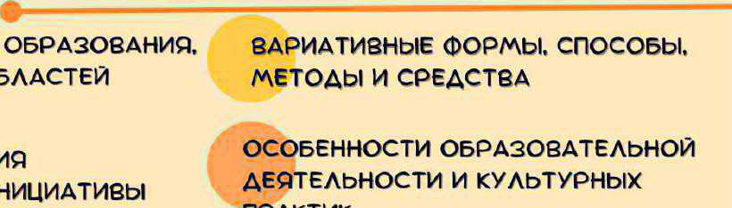
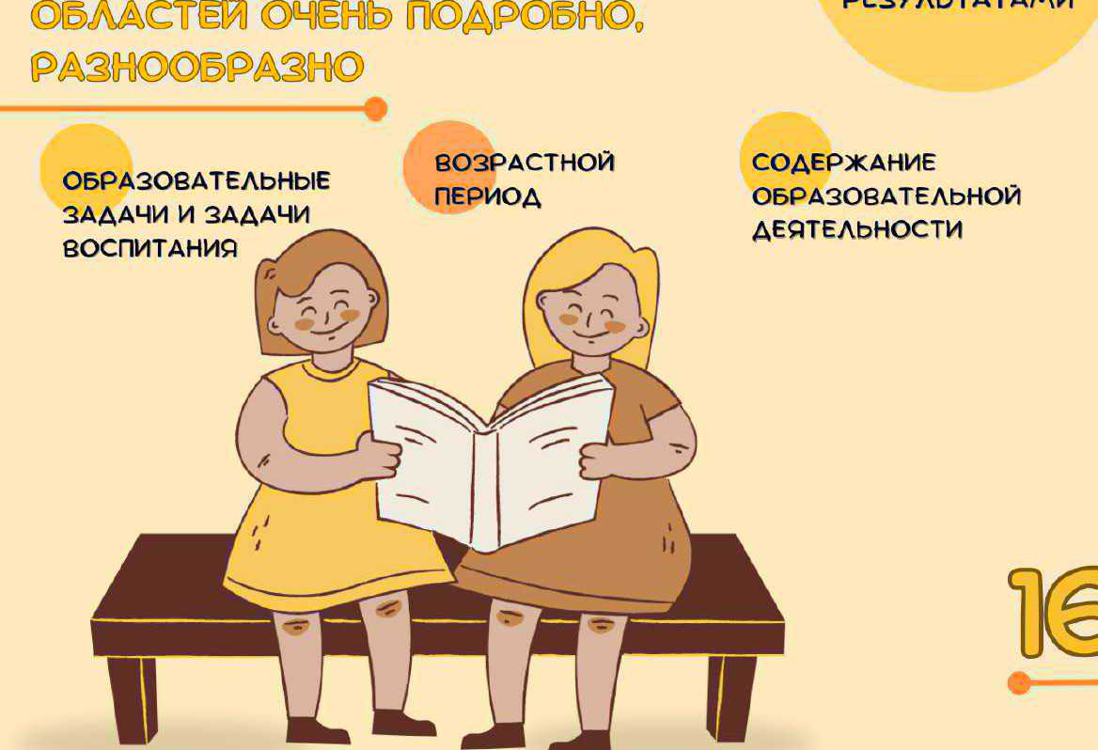
ЗАДАЧИ И СОДЕРЖАНИЕ ОБРАЗОВАНИЯ, 5 ОБРАЗОВАТЕЛЬНЫХ ОБЛАСТЕЙ
ОБЛАСТНИ

СПОСОБЫ И НАПРАВЛЕНИЯ
ПОДДЕРЖКИ детской ИНИЦИАТИВЫ
ПРАКТИК

ВЗАИМОДЕЙСТВИЕ С СЕМЬЯМИ НАПРАВЛЕНИЯ И ЗАДАЧИ ФР ОБУЧАЮЩИХСЯ

ФЕДЕРАЛЬНУЮ РАБОЧУЮ здддчи и
ПРОГРАММУ воспитдния
СОДЕРЖАНИЕ НЕ являются содержание ОБРАЗОВАТЕЛЬНЫХ ПЛАНИРУЕМЫМИ
РЕЗУЛЬТАТАМИ

зощиалъмэ =
раввитид

направление деятельности с трех лет
ФОРМИРОВАНИЕ ОСНОВСФЕРА СОЦИАЛЬНЫХ

БЕЗОПАСНОГО ПОВЕДЕНИЯОТНОШЕНИЙ
ФОРМИРОВАНИЕ ОСНОВ
СФЕРА ТРУДОВОГО
ГРАЖДАНСТВЕННОСТИ И воспитания



ПАТРИОТИЗМА

нд что стоит Обратить внимание е содержание
РАЗВИТИЕ ЭМОЦИОНАЛЬНОГО И
ЭЛЕМЕНТАРНЫЕ ЗНАНИЯ ПО
СОЦИАЛЬНОГО ИНТЕЛЛЕКТА
 ОБЩЕСТВОЗНАНИЮ“ и истории
(ОСНОВЫ социдльной ндвигдции) | СТРАНЫ
ОКАЗАНИЕ ПЕРВОЙ | ПРАВИЛА использования
МЕДИЦИНСКОй ПОМОЩИ | СЕТИ ИНТЕРНЕТ. ЦИФРОВЫХ
И НЕДОМОГАНИЯ) | ЕСУРСОВ И УСТРОЙСТВ
ЭЛЕМЕНТДРНЬЕ  ЭКОНОМИЧЕСКИЕ знания и | БОЛЬШОЕ ВНИМАНИЕ УДЕЛЕНО
ГОСУДАРСТВЕННЫМ финднсовдя ГРАМОТНОСТЬ с ПРАЗДНИКАМ 5 ЛЕТ

повиаватальоа



направление ДЕЯТЕЛЬНОСТИ с года
ПРИРОДА МАТЕМАТИЧЕСКИЕ
ПРЕДСТАВЛЕНИЯ С 2-Х ЛЕТ
СЕНСОРНЫЕ ЭТАЛОНЫ И
ОКРУХДющий МИРПОЗНАВАТЕЛЬНАЯ


ДЕЯТЕЛЬНОСТЬ

нд что стоит Обратить внимание е содержание
РАЗВИВАТЬ УМЕНИЯ ДЕТЕЙ рдзаити€ АНАЛИТИЧЕСКИХ

ПРИМЕНЯТЬ НЕКОТОРЫЕ СПОСОВНОСТ€И: СРАВНЕНИЕ,
ЦИФРОВОЕ СРЕДСТВД ДЛЯ
КЛдссиоикдция, СЕРИАЦИЯ, позндния ОКРУХДЮЩЕГО ОРИЕНТАЦИЯ ПРОСТРАНСТВЕ

мирд
И ВРЕМЕНИ
ИЗМЕРЕНИЕ ПРОТЯЖЕННОСТИ. ЭЛЕМЕНТАРНАЯ экология.
МАССЫ ОБЪЁМА. РЕШЕНИЕ ОБЩЕСТВОЗНАНИЕ и история
ЗДДДЧ нд СЛОЖЕНИЕ И
ВЫЧИТАНИЯ В ПРЕДЕЛАХ 10
СОСТАВЛЕНИЕ
ПЛАНОВ И СХЕМ

РЕЧЕВОЕ раоитиа
направление деятельности с двух лет
ИНТЕРЕС К ХУДОХЕСТВЕННОЙ
ФОРМИРОВАНИЕ СЛОВАРЯ ИТЕРАтурЕ
ГРАММАТИЧЕСКИЙ строй РЕЧИ
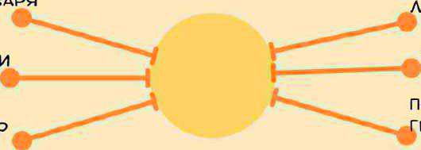
ЗВУКОВАЯ КУЛЬТУРА РЕЧИ
ПОДГОТОВКД К ОБУЧЕНИЮ


СВЯЗНДЯ РЕЧЬрдмОТЕ (С 3-Х ЛЕТ)

нд что стоит Обратить внимание е содержание
В З подд РАССКАЗ ИЗ 3- ^{L}+ ПРЕДЛОЖЕНИИ
ТЕРМИНЫ “УДАРНЬИ- ЧТЕНИЕ СЛОГОВ, СЛОВ.
БЕЗУДАРНЫй“ И др. С 5 ЛЕТ ПРЕДЛОЖЕНИЙ ИЗ 2-3 СЛОВ
ЭТИКЕТ ТЕЛЕФОННОГО ИСПОЛЬЗОВАНИЕ СРЕДСТВА

РАЗГОВОРА, СТОЛОВЫЙ, ЯЗЫКОВОй ВЫРАЗИТЕЛЬНОСТИ
ГОСТЕВОЙ, ездимодЕйствия еОПИСАТЕЛЬНЫХ рдсс<АЗДХ
ОБЩЕСТВЕННЫХ МЕСТАХ
©€ТЗТИЧДЗЗОЕ
ПРИОБЩЕНИЕ к ИСКУССТВУ

КОНСТРУКТИВНАЯ

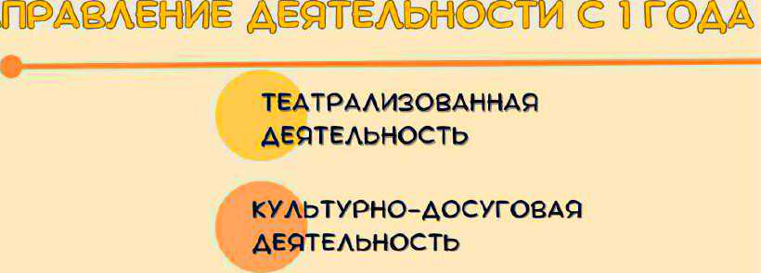

ДЕЯТЕЛЬНОСТЬ
направление
ВО
ВСЕМ
МУЗЫКАЛЬНАЯ ДЕЯТЕЛЬНОСТЬ: | ИЗОБРАЗИТЕЛЬНАЯ ДЕЯТЕЛЬНОСТЬ:  ^{о}
ОСЛУШАНИЕ | с 3-Х ЛЕТ АППЛИКАЦИЯ
ОПЕНИЕ | ^{О}ЛЕПКА (С 5-ТИ ЛЕТ ДЕКОРАТИВНАЯ
^{о}с 3-Х ЛЕТ ПЕСЕННОЕ ТВОРЧЕСТВО | ЛЕПКА)
^{о}с 3-Х ЛЕТ ИГРА НА МУЗЫКАЛЬНЫХ | РИСОВАНИЕ (С 5-ТИ ЛЕТ
ИНСТРУМЕНТАХ | ДЕКОРАТИВНОЕ, СЮЖЕТНОЕ,
^{о}с 4-Х ЛЕТ ТАНЦЕВАЛЬНО-ИГРОВОЕ | ПРЕДМЕТНОЕ РИСОВАНИЕ)
ТВОРЧЕСТВО | ^{о}с 3-Х ЛЕТ НАРОДНОЕ  ДЕКОРАТИВНО-ПРИКЛАДНОЕ
искуссТВО
нд что стоит ордтить внимание в содержание

зндкомство с ЗНАКОМСТВО СО ИЗУЧЕНИЕ ГИМНА НАРОДНЫМИ СКУЛЬПТУРОЙ И России С Б ЛЕТ
ПРОМЫСЛАМИ АРХИТЕКТУРОЙ
20
 | С 2-Х ЛЕТ
ЗНАКОМСТВО С | ЗНАКОМСТВО С | ПОДРАЖАНИЕ до | ГЛИНА НАРАВНЕ
БИОГРАФИЕй | СОВРЕМЕННОЙ | окончдния | с плдстилином
ВЕЛИКИХ людЕй | МУЗЫКОЙ, | РАННЕГО | С 2-Х ЛЕТ
С ЛЕТ | ФОТОГРАФИЕЙ | ВОЗРАСТА
КИНО С б ЛЕТ | ТВОРЧЕСТВО И | ДЕКОРИРОВАНИЕ
 | ИМПРОВИЗАЦИЯ | СИЛУЭТОВ С 3-Х
 | С 3-Х ЛЕТ | ЛЕТ

овичаззоа раввитид
НАПРАВЛЕНИе деятельности с двух лет

основндя гимндстикд ОСНОВЫ зох
ПОДВИХНЫЕ ИГРЫСПОРТИВНЫЕ УПРАЖНЕНИЯ

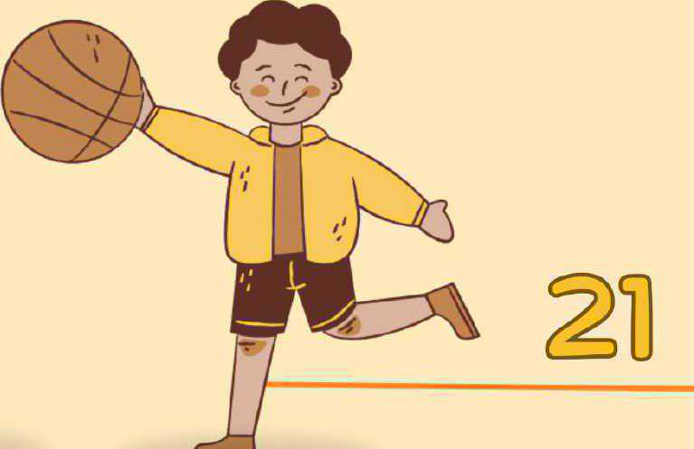

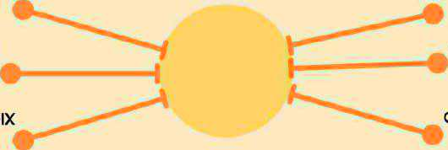
АКТИВНЫЙ ОТДЫХ СПОРТИВНЫЕ ИГРЫ С 5-ТИ ЛЕТ

нд что стоит ОбРДТТЬ внимание в содержание
ГОРОДКИ. БАДМИНТОН. досуги 1-2 МЕСЯЦ ао БАСКЕТБОЛ. ФУТ50Л второй ПОЛОВИНЕ дня с 3-х
(ЭЛЕМЕНТЫ)
ТУРИЗМ: ПЕШИЕ ПРОГУЛКИ И ДНИ ЗДОРОВЬЯ ПРОВОДЯТСЯ ЭКСКУРСИИ С 5 ЛЕТ РАЗ В З МЕСЯЦА С 3-Х ЛЕТ
зндния О ДОСТИЖЕНИЯХ О РИТМИЧЕСКАЯ ИСТОРИИ РОССИЙСКОГО ГИМНАСТИКА
СПОРТА
ФИЗКУЛЬТУРНОЕ СПОРТИВНЫЕ
ПРАЗДНИКИ 2 РАЗА В ГОД УПРАЖНЕНИЯ: СДНКИ,
С 4-Х ЛЕТ ЛЫЖИ. КОНЬКИ, ПЛАВАНИЕ.
ВЕЛОСИПЕД, САМОКАТ

(при ндличии УСЛОВИй)
матодьш
ДОШКОЛЬНОЕ ОБРАЗОВАНИЕ- МОЖЕТ БЫТЬ ПОЛУЧЕНО В ДОО ИЛИ В ФОРМЕ

СЕМЕЙНОГО ОБРАЗОВАНИЯ

ОПРЕДЕЛЯЮТ РОДИТЕЛИ С УЧЁТОМ МНЕНИЯ РЕБЁНКА (ФЕДЕРАЛЬНЫЙ
ЗАКОН 273Фз, СТАТЬЯ '+*)
ООРАЫ РЕАЛИЗАЦИИ ПРОГРАММЫ до
В ДЕТСКОМ САДУ



ДОМА С сСЕТЕВАЯ ФОРМА РЕАЛИЗАЦИИ ОБЕСПЕЧИВАЕТ ВОЗМОЖНОСТЬ ОСВОЕНИЕ ПРОГРАММ сЕмьЁй до ИЛИ ЕЁ ЧДСТИ С ИСПОЛЬЗОВАНИЕМ РЕСУРСОВ НЕСКОЛЬКИХ ОРГАНИЗАЦИЙ сЭЛЕКТРОННОЕ ОБУЧЕНИЕ
БЕЗ вздимодзаствия с

ВОСПИТАТЕЛЕМ НА ПРЯМУЮ сДИСТАНЦИОННЫЕ ТЕХНОЛОГИИ ВЗАИМОДЕЙСТВИЯ С ВОСПИТАТЕЛЕМ СПОСОБЫ, методы И ООРЛЛ> нд ПРЯМУЮ - онлдин

РЕАЛИЗАЦИИ ПРОГРАЛМЛЭО ОПРЕДЕЛЯЕТ педагог самостоятельно
ПРИ ВЫБОРЕ УЧИТЫВАЮТСЯ:
о ИНТЕРЕСЫ ДЕТЕЙ МОТИВЫ ДЕТЕЙ | ОЖЕЛАНИЯ ДЕТЕЙ
оВОЗРАСТНЫЕ И | ПРИЗНАНИЕ  ПРИОРИТЕТНОЙ
ИНДИВИДУАЛЬНЫЕ

ОСОБЕННОСТИ СУБЪЕКТНОИ ПОЗИЦИИ РЕБЁНКА

виды ддатдлъмэ€ти лэ
ВЭ8РД€ТДМ

В СООТВЕТСТВИИ СО СТАНДАРТОМ вь№ЛЯОТ СЛЕДУЮЩИЕ ВИДЫ ДЕЯТЕЛЬНОСТИ:
в МЛАДЕНЧЕСТМ возрасте  ( 2 ГОД)  5 Видов ДЕЯТЕЛЬНОСТИ | РАННЕМ возрасте (и ГОД- ЗГ©ДА)  9 видов ДЕЯТЕЛЬНОСТИ | в дошкольном возрдсте  (З ГОДА- 8 ЛЕТ)  8 видоВ ДЕЯТЕЛЬНОСТИ
1. НЕПОСРЕДСТВЕННОЕ ЭМОЦИОНАЛЬНОЕ ОБЩЕНИЕ СО взрослыми | г сигудтиано-ДЕЛовоЕ со взросЛмм И ЭМОЦИОНАЛЬНО-ГРДКТИЧЕС<ОЕ СО сверстниками под руководством ВЗРОСЛОГО | 1. ОБЩЕНИЕ СО ВЗРОСЛЫМ: оситудтивею-деловое.  -анеситу дтивно-позндвдтЕЛьНо€,  •аНЕСИТУДТИЕН0-Личностноа  ОЬЩЕНИЕ со сверстниками:  •ситудтиано-д€лоао€„  •анеситудтиеью-де,овое
2. ДВИГАТЕЛЬНАЯ ДЕЯТЕЛЬ30СТЬ:  ^{е}грострднств€нно-по€дм€тнь'€ ПЕРЕТЕЩЕНия.  9ХЕдтдниЕ. ОПОЛЗАНИЕ.  •ходеьд.  •тдктильно-Д2ИГДТЕЛЬНЫЕ игры | 2двигдт€льнда ДЕФТЕЛьность: сосноаны;  “0ЪЩЕРД3ВИВАOЩИЕ упрдхнения  •ПРОсТЬЕ ПОДВИЖНЫЕ ИГРЫ | 2. двигательная деятельность: виды даих€ний,  ^{О}ОЬЩЕРДЗВИВДЮЩИЕ и спортивные упрдхекнля. ТюдаИХНЫЕ И ЭЛЕМЕНТЫ спортианы* игр и другие
З. ДЕЯТЕЛЬНОСТЬ,  ^{О}СЛУШАНИЕ И понимдние РЕЧИ ВЗРОСЛОГО.  ХУЛЕНИЕ. ЛЕПЕТ И ПЕРВЫЕ СЛОВА | З. ДЕЯТЕЛЬНОСТЕ:  ТОНИМДНИЕ >ЕЧИ ирослого.  'СЛУШАНИЕ И ПОНИМАНИЕ СТИХОВ,  •ДКТЛВНДЏ | З. РЕЧЕВАЯ ДЕЯТЕЛЬНОСТЬ, СЛУШАНИЕ РЕЧИ взэосЛого И сверстников.  ^{О}дктивндя ДИАЛОГИЧЕСКАЯ И
Ч. ЭЛЕМЕНтдрндя му—кдльндя ДЕЯТЕЛЬНОСТе:  СЛУШАНИЕ МУЗЫКИ,  •тднц;вдльньк ДВИЖЕНЛ> нд основе подрдждния.  -МУЗекдЛьН3Е игрв | МУ3МКДЛьНая ДЕЯТЕЛЬНОСТЬ:  •слушдниЕ музьхи.  “тузькдлэно-рит мичЕСКИЕ двихЕНия | ч. музыкдльнда д€пт;льность;  ^{О}СЛУШАНИЕ И ГЮНИМАНИЕ тузьхдЛЬНых произвЕДЕНиЛ  ТКНИЕ.  ^{О}музьлкдЛЬН0-ритмическлЕ движения.  Угод нд детсеих МузькДЛьнемх  ИНСТРУМЕНТДХ
5ЈРЕДМЕТН0-мднипулятивндя ДЕЯТЕЛЬНОСТЬ: ^{П}ОРУ и соотносящлЕ ДЕЙСТВИЯ с поедм;тдми | 5. ПРЕДМЕТНАЯ ДЕЯТЕЛЬНОСТЬ: •ору действия - Ест лохкои, пьет из крухки и другое | 
 | б. тровдя ДЕЯТЕЛЬНОСТЬ:  •ОТОЬРДЗИТЕЛЬНДФ.  'СОЖЕТНО-ОТОЬ>ДЗИТЕЛЬНДЯ,  •wpt-s с дидактическими | -диддктич€скды. •подаижндя и други;
 | 7. экспериментирование с тдтеридлдми и ВЕЩЕствдМи (песок. водд. тесто и другие) | б. ПОЗНАВАТЕЛЬНО-ИССЛЕДОВАТЕЛЬСКАЯ  ДЕАТЕЛьность и эксп€рит€нтироаани€
 | В. ИЗОЭРАЗИТЕЛЬНАЯ ДЕЯТЕЛЬНОСТЬ флсовАНИЕ лепка) и конструлроадНи€ из МЕЛКОГО л крупного строитЕЛЬНого мдттидлд | э.лзоьэдзительндя  ДЕЯТЕЛЬНость(рисовдНИЕ. ЛЕПКА. дппликдцп) и конструироаднла из рдзњж мдт;ридлов по оьрдзцу. условлю И ЗАМЫСЛУ >ЕЬ€Нф
 | 9. сдмооьслухивдни€ И трудоаьк ДЕЙСТВИЯ,  •уьлрдет игрушки.  •подм€т ДЕТ веником.  ТОЛИВДЕТ ЦВЕТЫ ИЗ ЛЕКИ И ДРУГОЕ | 8. ЭЛЕМЕНТАРНАЯ трудовдя  ДЕЯТЕЛЬНОСТЬ:  ОСАМООЬСЛУЖИВАНИЕ.  “хозяйсгзенно-еытовой труд.  ТРУД ПРИРОДЕ.  ФУЧН0й труд

е соотеетствии с ВИДАМИ деятельности представленнэти вьощц, е доо существтт различные ООРМђО редлизщиа РАСКРЫТЫЕ В ПРОГРАММЫ
МЕТОДЫ вотитдииа
И ОБУЧЕНИЯ
ДЛЯ ДОСТИЖЕНИЯ ЗАДАЧ ВОСПИТАНИЯ В ХОДЕ РЕАЛИЗАЦИИ
обгдниздцияйблытд | 6сбйо4Ание ©ћНТД ПОТИВДЦИЯ огнтд
поведения и | ЛОВЕ№НИВ и деятельности поведения и
ПРОГРАММЫ ПЕДАГОГИ ИСПОЛЬЗУЮТ МЕТОДЫ;

деятельности рдсскдз нд МОРАЛЬНЫЕ ТЕМЬ! деятельности
ПРИУЧЕНИЕ КРАЗЪЯСНЕНИЕ норм и правилПООЩРЕНИЕ ФормдУ\ ОБЩЕСТВЕННОГО ПОВЕДЕНИЯМЕТОДЫ развития
ПОВЕДЕНИЯ
ЧТЕНИЕ ХУДОЖЕСТВЕННОЙЭМОЦИИ УПРАЖНЕНИЕ ЛИТЕРАТУР)!
ИГРЫ
ВОСПИТЫВАЮЩИЕ СИТУАЦИИЛИЧНЫЙ ПРИМЕР
ИГРОВЫЕ МЕТОДЫ ЭТИЧЕСКИЕ БЕСЕДЫ, ОБСУЖДЕНИЕ $ОРЕВНОвдния поступков и ЖИЗНЕННЫХ
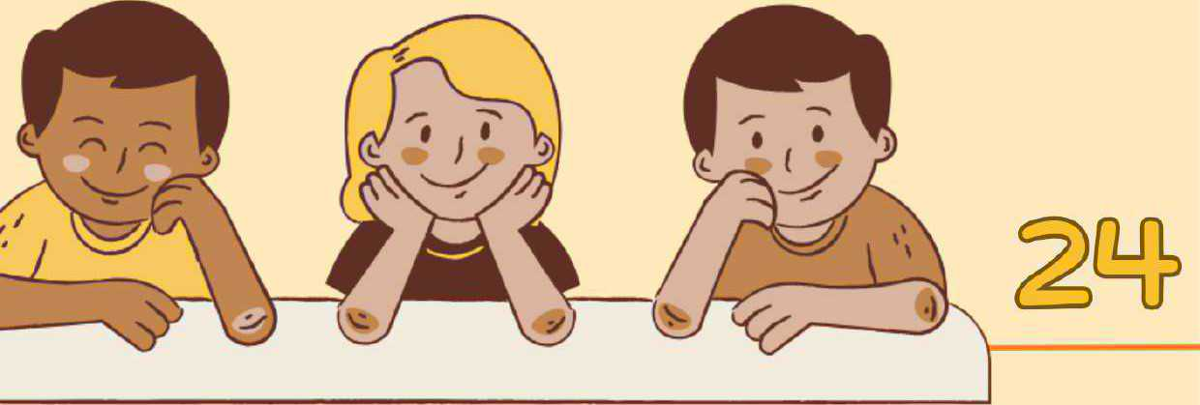
ПРОЕКТНЫЕ МЕТОДЫ ситудции


трддщионньое методы ОБУЧЕНИЯ (словесныео НАГЛЯДНЕЕ ПРАКТИЧЕСКИЕ) дополнены МЕТОДАМИ) В основу КОТОРЫХ положен ХАРАКТЕР познавательной деятельности детва согласно ло оол до;
В РАННЕМ ВОЗРАСТЕ | В ДОШКОЛЬНОМ ВОЗРАСТЕ
( ГОД - З ГОДА) , | (З ГОДА - 8 ЛЕТ)
ИНФОРМАЦИОННО- | ПРОБЛЕМНОЕ ИЗЛОЖЕНИЕ,
РЕЦЕПТИВНЫЙ МЕТОД, | ЭВРИСТИЧЕСКИй МЕТОД,
РЕПРОДУКТИВНЫИ МЕТОД,  ИССЛЕДОВАТЕЛЬСКИЙ МЕТОД. | ИССЛЕДОВАТЕЛЬСКИЙ МЕТОД.
+ ДОПОЛНИТЬ СВОИМИ МЕТОДАМИ, КОТОРЫЕ ИСПОЛЬЗУЮТСЯ

ппавлаииа
РЕБЁНОК ПОЛНОЦЕННЫЙ УЧАСТНИК (СУБЪЕКТ) ОБРАЗОВАТЕЛЬНЫХ
ОТНОШЕНИЙ (ПРИНЦИПЫ Фоп ДО,

ПУНКТ уз.) „.БУ5-ЗТ---Э-ЩИНИЦИАТ©РАЕй ви

НА ОСНОВЕ ЛИЧНОГО ОПЫТА, СВОИХ ЦЕЛЕЙ, зндЧИМЫХ ЦЕННОСТЕЙ И

СФОРМИРОВАННОСТИ КАРТИНЫ МИРА 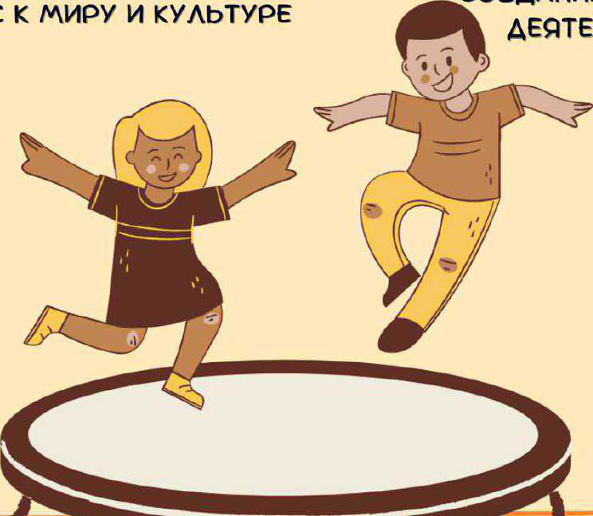ДЕЯТЕЛЬНОСТИ
ИНТЕРЕС
(ОПРЕДЕЛЕНИЕ нд ОСНОВЕ ИЗУЧЕННЫХ СТАТЕЙ)
ФИ ВЫБОРЕ методов И СРЕДСТВ педагог учитывает СУБЪЕКТН* ПРОЯВЛЕНИЯ ревени в деятельности
ИЗОБРЕТАТЕЛЬНОЕ ОТНОШЕНИЕ К ИНИЦИАТИВНОСТЬ И ЖЕЛАНИЕ ОБЪЕКТАМ И ЗАНИМАТЬСЯ ТОЙ ИЛИ ИНОЙ РАЗНЫМ ВИДАМ ДЕЯТЕЛЬНОСТИ ДЕЯТЕЛЬНОСТЬЮ
САМОСТОЯТЕЛЬНОСТЬ В ВЫБОРЕ И ТВОРЧЕСТЕО В ИНТЕРПРЕТАЦИИ ОСУЩЕСТВЛЕНИИ ДЕЯТЕЛЬНОСТИ ОЭЬЕКТОВ КУЛЬТУРЫ И СОЗДАНИИ ПРОДУКТОВ
оддзтва и
СРЕДСТВА РЕАЛИЗАЦИИ
ДЕМОНСТРАЦИОННЫЕ И РЕАЛЬНЫЕ И ЕСТЕСТВЕННОЕ И ВИЗУАЛЬНЫЕ, ДУДИЙНЬЕ.
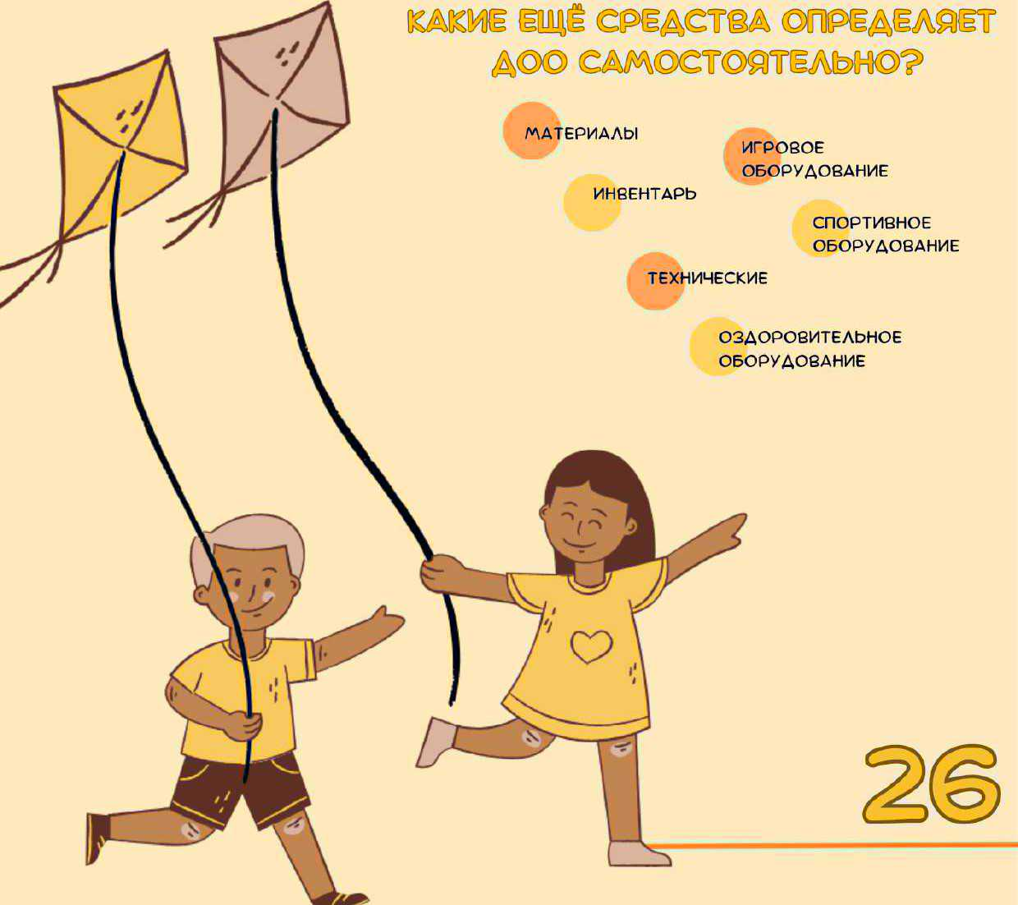
АЗДДТОЧНЫЕ ВИРТУАЛЬНЫЕ ЛСКУССТВЕННЫЕ АУДИОВИЗУАЛЬНЫЕ виды деятельности детей
ДВИГАТЕЛЬНАЯ ПРЕДМЕТНАЯ МУЗЫКАЛЬНАЯ ПРОДУКТИВНдя ТРУДОВАЯ
ПОЗНАВАТЕЛЬНО- игроедя ОММУНИКАТИВНАЯ ЧТЕНИЕ
ИССЛЕДОВАТЕЛЬСКАЯ И ХУДОЖЕСТВЕННОЙ
ЛИТЕРАТУРЫ
ЭКСПЕРИМЕНТИРОВАНИЕ

ДЕЯТЕЛЬУО€ТЪ
оврдзоедтельндя деятельность в доо осуществляется:

при ВЗАИМОДЕЙСТВИЕ с е ПРОЦЕССЕ ОРГАНИЗАЦИ
СЕМЬЯМИ ДЕТЕЙ ПО РАЗЛИЧНЫХ видов ДЕТС<ОИ
РЕАЛИЗАЦИИ ОП ДО

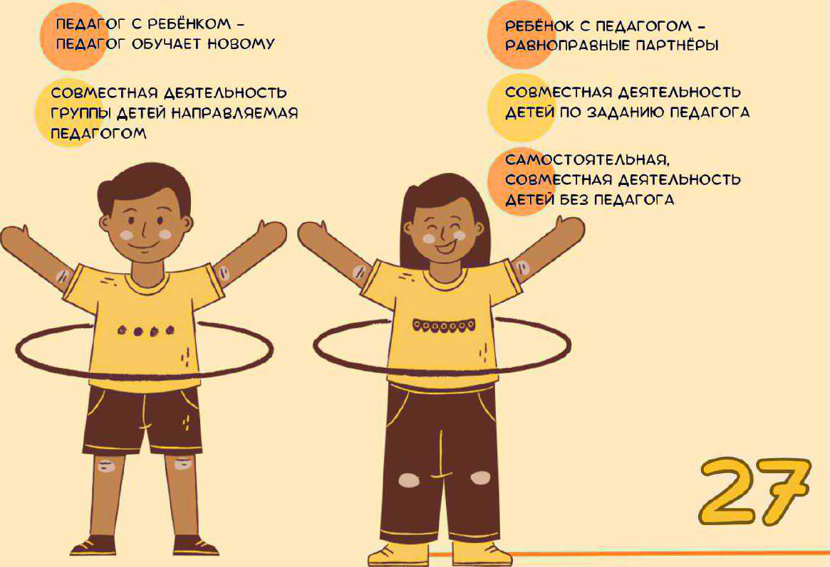
ДЕЯТЕЛЬНОСТИ
В САМОСТОЯТЕЛЬНОЙ
В ХОДЕ РЕХИМНЬ|
ДЕЯТЕЛЬНОСТИ ДЕТЕЙ моментов
од ОРГАНИЗУЕТСЯ как:
САМОСТОЯТЕЛЬНАЯ САМОСТОЯТЕЛЬНАЯ
ДЕЯТЕЛЬНОСТЬ ДЕЯТЕЛЬНОСТЬ ДЕТЕЙ
ПЕДАГОГА И ДЕТЕЙ

ВАРИАНТЫ совместной деятельностьа


ИГРА ЗАНИМАЕТ ЦЕНТРАЛЬНОЕ МЕСТО В ЖИЗНИ РЕБЁНКА,
ЯВЛЯЕТСЯ ПРЕОБЛАДАЮЩИМ ВИДОМ сдмостоятельной ДЕЯТЕЛЬНОСТИ

В ИГРЕ ЗАКЛАДЫВАЕТСЯ;
РАЗВИВАЮТСЯ ПЕРВОНАЧАЛЬНЫЕ ФОРМИРУЕТСЯ ОСНОВЫ
ПСИХИЧЕСКИЕ НАВЫКИ ОРИЕНТАЦИЯ В ЛИЧНОСТИ ПРОЦЕССЫ КООПЕРАЦИИ ОТНОШЕНИЯХ РЕБЁНКА
МЕЖДУ ЛЮДЬМИ
детство без ИГРЫ и вне
ИГРЫ не редстдвляется
ВОЗМОЖНЫМ
Функции о ОБУЧАЮЩАЯ оПОЗНАВАТЕЛЬНАА РАЗВЛЕКАТЕЛЬНАЯ ОЭМОЦИОГЕННАЯ ДИАГНОСТИЧЕСКАЯ ВОСПИТАТЕЛЬНАЯ оРАЗВИВАЮщдя ССОЦИОКУЛЬТУРНАЯ О КОММУНИКАТИВНАЯ
О ПСИХОТЕРАПЕВТИЧЕСКАЯ оДРУГИЕ ФУНКЦИИ
 28

ИГРА В ОБРАЗОВАТЕЛЬНОЙ деятельност
ФОРМА оргдниздции жизни И средство САМООБУЧЕНИЯ СРЕДСТВО САМОРАЗВИТИЯ ДЕЯТЕЛЬНОСТИ ДЕТЕЙ
СРЕДСТВО САМОРЕГУЛЯЦИИ СРЕДСТВО СРЕДСТВО САМОВОСПИТАНИЯ

РАЗНОСТОРОННЕГО развития личности
МЕТОД И ПРИЁМ ОБУЧЕНИЯ



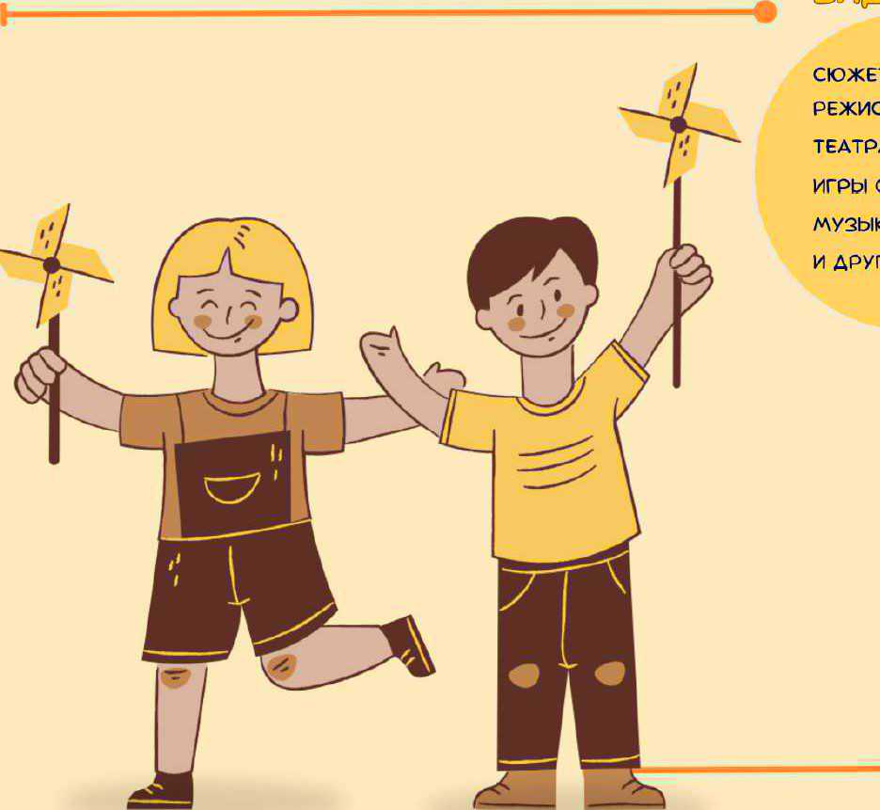
»тсутствие или недостаток ИГРЫ в жизни ре*нка приводит к серьезным ПРОБЛЕМАМо всего е социальном развитии виды игр€
ДРУГИЕ
СЮЖЕТНО-РОЛЕВЬЕ
РЕЖИССЕРСКИЕ
ТЕАТРАЛИЗОВАННЫЕ
ИГРЫ С ПРАВИЛАМИ
МУЗЫКАЛЬНЫЕ

термин ФИКСИРУЕТ ФОРМУ ОРГАНИЗАЦИИ ОД

ВВЕДЕНИЕ ТЕРМИНА “ЗДНЯТИЕ“ СОДЕРЖАНИЕ И ПЕДАГОГИЧЕСКИ ОБОСНОВДННУО НЕ ОЗНАЧАЕТ РЕГЛАМЕНТАЦИЮ МЕТОДИКУ ПРОВЕДЕНИЯ занятий ПЕДАГОГ ПРОЦЕССА ВЫБИРАЕТ САМОСТОЯТЕЛЬНО

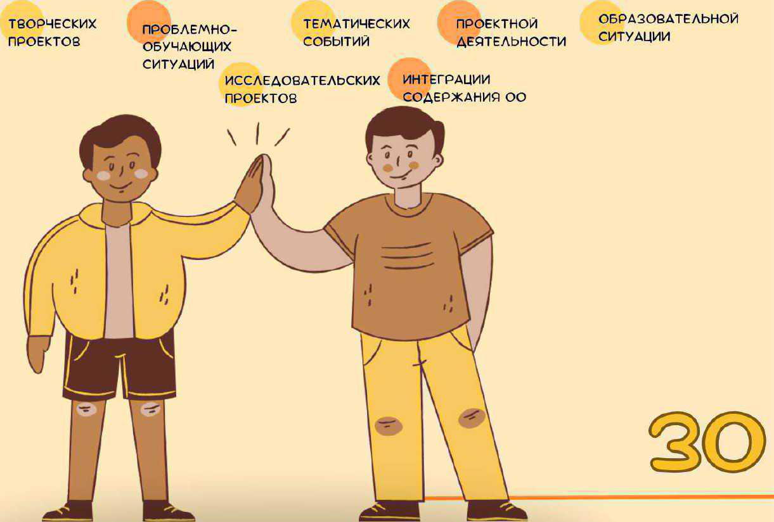
занятие РАССМАТРИВАЕТСЯ как;
доо
ЗАНИМАТЕЛЬНОЕ И | ДЕЯТЕЛЬНОСТЬ, ндпРДЕЛЕнндп В | С ИСПОЛЬЗОВАНИЕМ
ИНТЕРЕСНОЕ ДЕЛО ДЕТЯМ. | ОСВОЕНИЕ ДЕТЬМИ ОДНОЙ ИЛИ | РАЗНООБРАЗНЬ|Х ФОРМ И
РАЗВИВАЮЩЕЕ ИХ | НЕСКОЛЬКИХ ОО ИЛИ ИХ ИНТЕГРАЦИЮ | МЕТОДОВ ВЫБРАННЫХ

ПЕДАГОГОМ
ЗАНЯТИЕ МОЖЕТ ЛРОВОАИТЬСЯ В ВИДЕ;

доо и


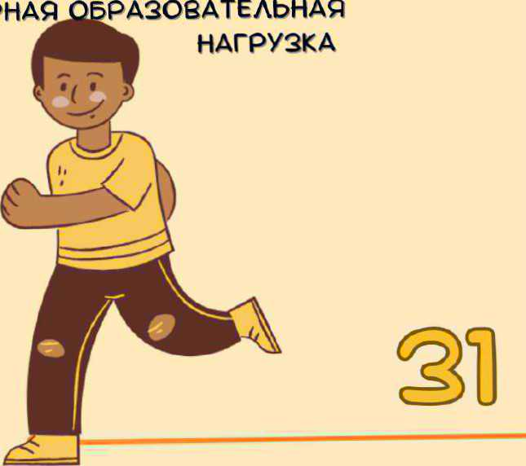
ОБРАЗОВАТЕЛЬНУЮ ДЕЯТЕЛЬНОСТЬ В ФОРМЕ ЗАНЯТИЯ ПЕДАГОГ МОЖЕТ ОРГАНИЗОВАТЬ  ^{о}в ОТВЕДЁННОЕ ВРЕМЯ ^{о}с учетом ИНТЕРЕСОВ, ЖЕЛАНИЙ И ОБРАЗОВАТЕЛЬНЫХ ПОТРЕБНОСТЕЙ ДЕТЕЙ ^{О}ВКЛЮЧДЯ ДЕТЕЙ В ПРОЦЕСС СОТВОРЧЕСТВА. содействия, СОПЕРЕЖИВАНИЯ при ОРГАНИЗАЦИИ зднятии педмог
использует; ОПЫТ НАКОПЛЕННЫЙ при ПРОВЕДЕНИИ ОЭРАЗОВАТЕЛЬНОй ДЕЯТЕЛЬНОСТИ В

РАМКАХ СФОРМИРОВАВШИХСЯ подходов

сангин 23685-21
^{О}ВРЕМЯ ПРОВЕДЕНИЯ определяетз
ТРОДОЛХИТЕЛЬНОСТЬ ДЛИТЕЛЬНОСТЬ ПЕРЕРЫВОВ СУММАРНАЯ РАЗОВАТЕЛЬНАЯ
оравоватдоиаа

ДЕЯТЕЛЬУОЗТЪ
осноендя ЗАДАЧА ПЕДАГОГА е УТРЕННИИ отрезок времени:
ВКЛЮЧИТЬ ДЕТЕЙ В общий РИТМ
ЖИЗНИ ДОО, СОЗДАТЬ БОДРОЕ
ЖИЗНЕРАДОСТНОЕ НАСТРОЕНИЕ

ОБРАЗОВАТЕЛЬНАЯ ДЕЯТЕЛЬНОСТЬ В УТРЕННИЙ ОТРЕЗОК
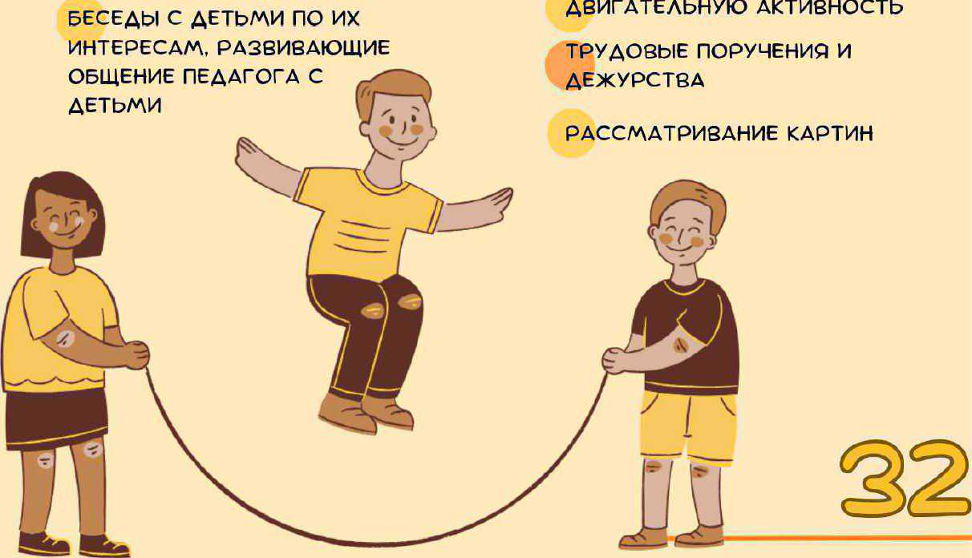
времени может ВКЛЮЧАТЬ
Активность
ИГРОВЫЕ ситудции ИГРЫ НЕБОЛЬШИМИ
ПОДГРУППАМИ

ПРАКТИЧЕСКИЕ, ПРОБЛЕМНЫЕ ИНДИВИДУАЛЬНЫЕ ИГРЫ
СИТУАЦИИ, УПРАЖНЕНИЕ
НАБЛЮДЕНИЕ зд ТРУДОМ ЗДОРОВЬЯСБЕРЕГДЮЩИЕ
ВЗРОСЛЫХ
МЕРОПРИЯТИЯ
ПРОДУКТИВНУЮ ДЕЯТЕЛЬНОСТЬ ПО | ИНДИВИДУАЛЬНУЮ РАБОТУ С

ДЕТЬМИ ЗДДДЧДМ
ИНТЕРЕСАМ ДЕТЕЙ | ПО ОО
НАБЛЮДЕНИЕ зд ОБЪЕКТАМИ И | ОЗДОРОВИТЕЛЬНЫЕ И
ЯВЛЕНИЯМИ ПРИРОДЫ | ЗАКАЛИВАЮЩИЕ ПРОЦЕДУРЫ

ТРУДОВЫЕ ПОРУЧЕНИЯ И
ОБРАЗОВАТЕЛЬНАЯ деятельность во время
ПРОГУЛКИ вклочдет
ЭКСПЕРИМЕНТИРОВАНИЕ ндэлюдения


СПОРТИВНЫЕ ИГРЫ ПОДВИЖНЫЕ ИГРЫ
озразоватальиаа
КОНСТРУКТИВНЫЕ ИГРЫ СЮЖЕТНО-РОЛЕВЫЕ ИГРЫ
ИНДИВИДУАЛЬНУЮ РАБОТУ ЭЛЕМЕНТАРНУЮ ТРУДОВУЮ ДЕЯТЕЛЬНОСТЬ

СВОБОДНОЕ ОБЩЕНИЕ ПРОВЕДЕНИЕ СПОРТИВНЫХ ПЕДАГОГД С ДЕТЬМИ ПРАЗДНИКОВ (при

НЕОБХОДИМОСТИ)

оравоватзльиаа

во ВТОРУЮ половшу дна

овразоителэнп деятельность во

ВТОРОй половине мя включает

ИГРОВЫЕ СИТУАЦИИ, | ПРОВЕДЕНИЕ ЗРЕЛИЩНЫХ
ИНДИВИДУАЛЬНЫЕ ИГРЫ И ИГРЫ | МЕРОПРИЯТИИ, РАЗВЛЕЧЕНИИ,
НЕБОЛЬШИМИ ПОДГРУППАМИ | ПРАЗДНИКОВ
ЭЛЕМЕНТАРНУЮ ТРУДОВУЮ | МУЗЫКАЛЬНЫЕ ИГРЫ И
ДЕЯТЕЛЬНОСТЬ | ИМПРОВИЗАЦИИ

ОПЫТЫ И ЭКСПЕРИМЕНТЫ РАССМАТРИВАНИЕ ИЛЛЮСТРАЦИЙ

КОЛЛЕКЦИОНИРОВАНИЕ ИНДИВИДУАЛЬНУЮ РАБОТУ

РАБОТУ С РОДИТЕЛЯМИ ПРОСМОТР МУЛЬТФИЛЬМОВ

МУЗЫКАЛЬНО-РИТМИЧЕСКИЕ СЛУШАНИЕ И ИСПОЛНЕНИЕ 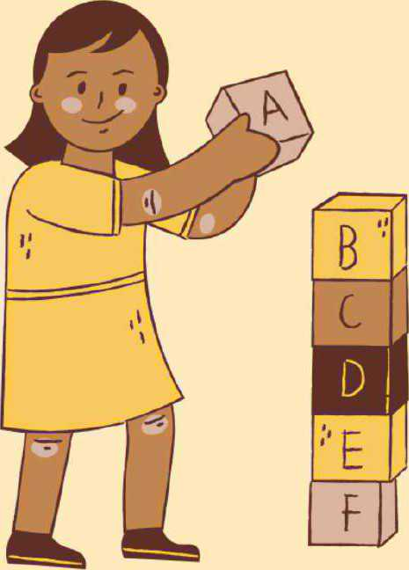 ИСКУССТВА, МАСТЕРСКИХ
МУЗЫКАЛЬНЫХ ПРОИЗВЕДЕНИЙ | ДВИЖЕНИЯ
ПРОСМОТР РЕПРОДУКЦИИ КАРТИН | ЧТЕНИЕ ХУДОЖЕСТВЕННОИ
КЛАССИКОВ И СОВРЕМЕННЫХ | ЛИТЕРАТУРЫ, ПРОСЛУШИВАНИЕ
ХУДОЖНИКОВ | дудиоздписаа ЛУЧШИХ ОБРАЗОВ
ПРАКТИКО-ОРИЕНТИРОВДННЬЕ | ЧТЕНИЯ
ПРОЕКТЫ | ОРГАНИЗАЦИЮ И ПОСЕЩЕНИЕ

ВЬСТДВОК ДЕТСКОГО
ТВОРЧЕСТВА, ИЗОБРАЗИТЕЛЬНОГО

ШЛЪТУР[МЫЕ прасзтиши
КУЛЬТУРНЫЕ ПРАКТИКИ МОЖНО ОРГАНИЗОВАТЬ ВО вторую ПОЛОВУНУ АНЯ




сСПОСОБСТВУЮТ ФОРМИРОВАНИЮ КУЛЬТУРНЫХ ИЗМЕНЕНИИ РАСШИРЯЮТ СОЦИАЛЬНЫЕ И ПРАКТИЧЕСКИЕ КОМПОНЕНТЫ СОДЕРЖАНИЯ ОБРАЗОВАНИЯ
ЦЕННОСТЬ КУЛЬТУРНЫХ тактик
ОРИЕНТИРОВАНА НА ПРОЯВЛЕНИЯ детьми
ИНИЦИАТИВНОСТИ
САМОСТОЯТЕЛЬНОСТИ
ТВОРЧЕСТВА активности
КУЛЬТУРНЫЕ ПРАКТИКИ БЫВАЮТ:
позндадтЕльно- КОММУНИКАТИВНЬЕ ИГРОВЫЕ ПРОДУКТИВНЫЕ
ИССЛЕДОВАТЕЛЬСКИЕ
д ЧТЕНИЕ ХУДОЖЕСТВЕННОЙ ЛИТЕРАТУРЫ ДОПОЛНЯЕТ
РДПИЁДЮЩИЕ 203МOЖНOСТИ других КУЛЬТУРНЫХ ПРАКТИК
КУЛЬТУРНЫЕ датазаа

КУЛЬТУРН* ПРАКТИКИ ДАЮТ
РЕБЁНКУ ПРОЯВЛЯТЬ СУБЪЕКТНОСТЬ ЭТО СПОСОБСТВУЕТ СТАНОВЛЕНИЮ РАЗНЫХ видов ДЕТСКИХ иницидтие
ДЕТСКИЕ ВОПРОСЫ 



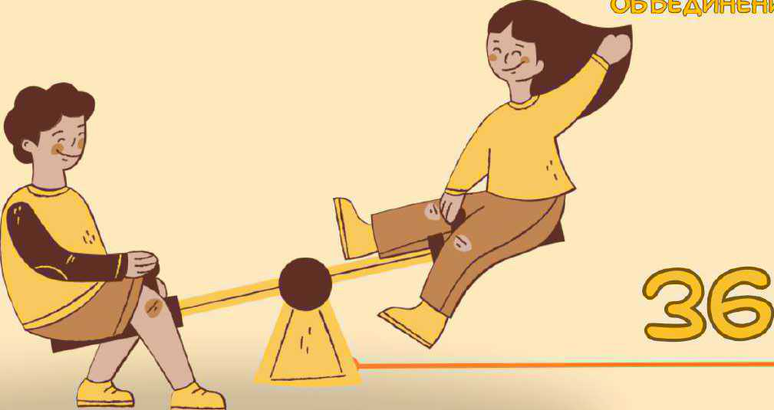

ПРОЯВЛЕННЫЙ ИНТЕРЕС Т*АТИКУ ОПРЕДЕЛЯЮТ
ЗНАЧИМЫЕ соВЫтия
ХУДОЖЕСТВЕННАЯ ЛИТЕРАТУРА
В ПРОЦЕССЕ ПЕДАГОГ СОЗДАЁТ АТАОСОЕРУ

ОРГДНИВДЩИВ КУЛЬТУРНЫХ ПРАКТИК ПРЕДПОЛАГАЕТ подгрупповой способ Объединенье



ПООЩРЯЕТ СВОБОДНУЮ

САМОСТОЯТЕЛЬНУЮ
ДЕЯТЕЛЬНОСТЬ ДЕТЕй

ПООЩРЯЕТ ПОЯВЛЕНИЕ

ДЛЯ ПОДДЕРЖКИ ДЕТСКОйвозможности У РЕБЁНКА
ИнИЦИдТИвЫ ПЕДАГОГ ИССЛЕДОВАТЬ, игрдть, ЛЕПИТЬ, рисовдть, СОЧИНЯТЬ, ПЕТЬ, ТАНЦЕВАТЬ, КОНСТРУИРОВАТЬ



ПОЗВОЛЯЕТ ОБЕСПЕЧИТЬ
 | ЭМОЦИОНАЛЬНОЕ БЛАГОПОЛУЧИЕ
ОРГМИЗ/АЦИЯ СВОБОДНОЙ | РЕБЁНКА УВЕРЕННОСТЬ В СЕБЕ,
самостоятельнои | ЧУВСТВО защищенности, комоортд, ПОЛОЖИТЕЛЬНОГО
ДЕЯТЕЛЬНОСТИ ЛУЧШЕ всего  УТРОМ (когда дЕТИ во торой  ПРИХОДЯТ В ДОО) ПоЛоВИк ДНЯ | САМООЩУЩЕНИЯ

ПРИМЕРЫ самостоятельной инициативной деятельностгп
САМОСТОЯТЕЛЬНАЯ РЕЧЕВЫЕ И СЛОВЕСНЫЕ ЛОГИЧЕСКИЕ ИГРЫ.

ИССЛЕДОВАТЕЛЬСК№ИГРЫ. ИГРЫ С БУКВАМИ. РАЗВИВАЮЩИЕ ИГРЫ
ДЕЯТЕЛЬНОСТЬ И | СЛОГАМИ. ЗВУКАМИ | МАТЕМАТИЧЕСКОГО
ЭКСПЕРИМЕНТИРОВАНИЕ |  | СОДЕРХАНИЯ
ИГРЫ-ИМПРОВИЗДЦИИ И | САМОСТОЯТЕЛЬН" | САМОСТОЯТЕЛЬНАЯ
МУЗЫКАЛЬНЫЕ ИГРЫ | ДЕЯТЕЛЬНОСТЬ В | ИЗОБРАЗИТЕЛЬНАЯ
 | КНИЖНОМ УГОЛКЕ | ДЕЯТЕЛЬНОСТЬ,
констрУИРОВДНИЕ

СВОБОДНЫЕ СЮЖЕТНО- САМОСТОЯТЕЛЬНАЯ ДВИГАТЕЛЬНАЯ РОЛЕВЫЕ,ДЕЯТЕЛЬНОСТЬ, ПОДВИЖНЫЕ ИГРЫ, ТЕАТРАЛИЗОВАННЫЕ, ВЫПОЛНЕНИЕ РИТМИЧЕСКИХ И РЕХИССЁРСКИЕ ИГРЫ ТАНЦЕВАЛЬНЫХ ДВИХЕНИИ

узловая для

педагог должен

ПОДДЕРЖИВАТЬ ЧУВСТВО ГОРДОСТИ И РАДОСТИ ОТ УСПЕШНЫХ САМОСТОЯТЕЛЬНЫХ дааствии

ПОБУЖДАТЬ К ПРОЯВЛЕНИЮ
ИНИЦИАТИВЫ И ТВОРЧЕСТВА

ОБРАЩАТЬ ВНИМАНИЕ нд
ВАЖНОСТЬ СТРЕМЛЕНИЯ К КАЧЕСТВЕННОМУ РЕЗУЛЬТАТУ ПОДСКАЗЫВАТЬ РЕБЁНКУ,

ПРОЯВЛЯЮЩЕМУ НЕБРЕЖНОСТЬ И РАВНОДУШИЕ К РЕЗУЛЬТАТУ
ИСПОЛЬЗОВАТЬ ИГРЫ И

УПРАЖНЕНИЯ, НАПРАВЛЕННЫЕ нд ТРЕНИРОВКУ ВОЛЕВЫХ УСИЛИЙ,
ПОДДЕРЖКУ ГОТОВНОСТИ И

ЖЕЛАНИЯ РЕБЁНКА
ПРЕОДОЛЕВАТЬ ТРУДНОСТИ, ДОВОДИТЬ ДЕЯТЕЛЬНОСТЬ ДО РЕЗУЛЬтдтд

ВНИМАТЕЛЬНО НАБЛЮДАТЬ зд
ПРОЦЕССОМ САМОСТОЯТЕЛЬНОЙ

ДЕЯТЕЛЬНОСТИ ДЕТЕЙ, В СЛУЧАЕ



НЕОБХОДИМОСТИ ОКАЗЫВАТЬ ДЕТЯМ помощь, НО СТРЕМИТЬСЯ К ЕЁ ДОЗИРОВАНИЮ
СДАВАТЬ УСЛОВИЯ ДЛЯ рдзвития ПОБУЖДАТЬ ДЕТЕЙ К ПРИМЕНЕНИЮ знднии.умЕнии ПРИ ВЫБОРЕ СПОСОБОВ ДЕЯТЕЛЬНОСТИ

РАСШИРЯТЬ И УСЛОЖНЯТЬ, В СООТВЕТСТВИИ С ВОЗМОЖНОСТЯМИ И ОСОБЕННОСТЯМИ развития ДЕТЕЙ, ОБЛАСТЬ ЗДДДЧ
УДЕЛЯТЬ внимдние рдзвитию

ДЕТСКОГО ИНТЕРЕСА К ОКРУЖАЮЩЕМУ Миру
ОРГАНИЗОВЫВАТЬ СИТУАЦИИ,
СПОСОБСТВУЮЩИЕ АКТИВИЗАЦИИ ЛИЧНОГО ОПЫТА РЕБЁНКА В ДЕЯТЕЛЬНОСТИ ћоощрять ПРОЯВЛЕНИЕ детской ОНИЦИДТИВЫ В ТЕЧЕНИИ ВСЕГО ДНЯ ПРЕБЫВАНИЯ РЕБЁНКА е ДОО

ПОДЧЁРКИВАТЬ РОСТ

ВОЗМОЖНОСТЕй И достижении КДХДОГО РЕБЁНКА Лоощрять И ПОДДЕРЖИВАТЬ '*ЕЛДНИЕ ДЕТЕй ПОЛУЧИТЬ РЕЗУЛЬТАТ ДЕЯТЕЛЬНОСТИ
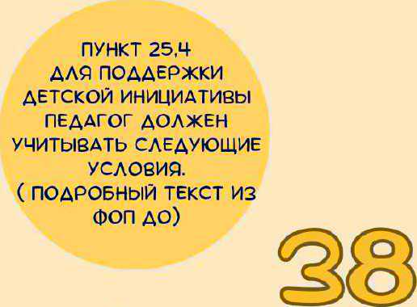

ПРОИЗВОЛЬНОСТИ ДЕЯТЕЛЬНОСТИ


инициативы

НОМЕР 2
ДЕЯТЕЛЬНОСТЬ
номер т
ПО5УХДАТЬ К | ПОМОГАТЬ ИСКДТЬ РАЗНЫЕ
САМОСТОЯТЕЛЬНОМУ РЕШЕНИЮ | РЕШЕНИЯ
ћодвддривдть и поощрять | ПООЩРЯТЬ АКТИВНОСТЬ В  ПОИСКЕ РЕШЕНИЙ
попытки ндйти РЕШЕНИЯ | ПРИНИМАТЭ ЛЮБЫЕ
при НЕОБХОДИМОСТИ ОКАЗАТЬ | ПРЕДЛОХЕНИЯ ДЕТЕЙ
ПОМОЩЬ:  СОВЕТ | ПОДДЕРЖИВАТЬ иницидтиву И
ВДАТЬ ндводящий вопрос | ТВОРЧЕСКИЕ РЕШЕНИЯ
АКТИВИЗИРОВАТЬ ИМЕЮЩИЙСЯ | АКЦЕНТИРОВАТЬ ВНИМАНИЕ
ОПЫТ РЕБЁНКА | ДЕТЕЙ НА КАЧЕСТВЕ РЕЗУЛЬТАТА
Н©пер | Н©ПЕР
АКЦЕНТИРОВАТЬ ВНИМАНИЕ | СОЗДАВАТЬ ТВОРЧЕСКИЕ
РЕБЁНКА НА ОСВОЕНИЕ | ситудции
УНИВЕРСАЛЬНЫХ УМЕНИИ И | ЕОЧЕТАТЬ УВЛЕКАТЕЛЬНУЮ
ОСНОВ ЦЕЛЕПОЛАГАНИЯ | творческую И
ИСПОЛЬЗОВАТЬ ОПОРНЫЕ СХЕМЫ. НЕОБХОДИАОСТЬ РЕШЕНИЯ


НАГЛЯДНЫЕ МОДЕЛИ. здддч И ПРОБЛЕМ

номер з
УДЕЛЯТЬ ВНИМАНИЕ РЕБЁНКУ
УВАЖАТЬ ИНТЕРЕСЫ,
СТРЕМЛЕНИЕ, инициАТИВЬ|
В ПОЗНАНИИ
ПОДДЕРЖИВАТЬ
СТРЕМЛЕНИЕ К
САМОСТОЯТЕЛЬНОСТИ ПОДДЕРЖИВАТЬ
ОЩУЩЕНИЕ ВЗРОСЛЕНИЯ. ВСЕЛЯТЬ УВЕРЕННОСТЬ В своих силах (к ДЕТЯМ 7-го годд жизни) нотер
ОБОГАЩАТЬ РППС

('пополнять ПРЕДМЕТАМИ
поэухддощими
ИНТЕЛЛЕКТУАЛЬНУЮ
АКТИВНОСТЬ

ПООПЕРДЦИОННЬЕ КАРТЫ

пункт 25.8,


З
ГОДА
(ПУНКТ
255)
АКТИВНОЕ ПРОЯВЛЕНИЕ ПОТРЕБНОСТИ В ОБЩЕНИИ СО ВЗРОСЛЫМ. ЗАДАЁТ вопросэ.
ПОДДЕРЖИВАТЬ ПООЩРЯТЬ ПОЗНАВАТЕЛЬНУЮ ИСПОЛЬЗОВАТЬ
СТРЕМЛЕНИЕ дктивность ЛЕДДГОГИЧЕСКИЕ ПРИЁМЫ нд
РАЗВИТИЕ СТРЕМЛЕНИЯ
ПРОЯВЛЯТЬ енимдниЕ СОЗДАВАТЬ ситуации для РЕЖИМЕ дня
ДЕТСКИМ ВОПРОСАМ САМОСТОЯТЕЛЬНОГО ПОИСКДОРГДНИЗОЕЬВДТЬ
РЕШЕНИЙ ВАРИАТИВНЫЕ АКТИВНОСТИ
ДЕТЕИ
5 лет (ПУНКТ 25$)

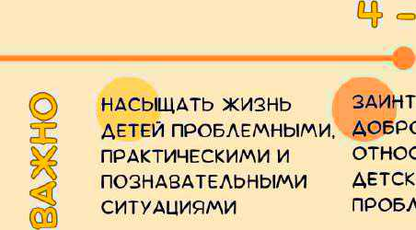


ВЬСокдЯ АКТИВНОСТЬ
ЗАИНТЕРЕСОВАННО И ПОДДЕРЖИВАТЬ И
ДОБРОХЕЛДТЕЛЬНО НАПРАВЛЯТЬ ДЕТСКУЮ ВОЗМОЖНОСТЬ ВЫБОРА
ОТНОСИТЬСЯ к позндадтпэную свободной
ДЕТСКИМ вопросдм И АКТИВНОСТЬ ДЕЯТЕЛЬНОСТИ ПРОБЛЕМАМ
5 7 лет (ПУНКТ 2507)
ЯРКАЯ ПОТРЕБНОСТЬ В САМОУТВЕРЖДЕНИИ И ПРИЗНАНИИ СО стороны ВЗРОСЛЫХ
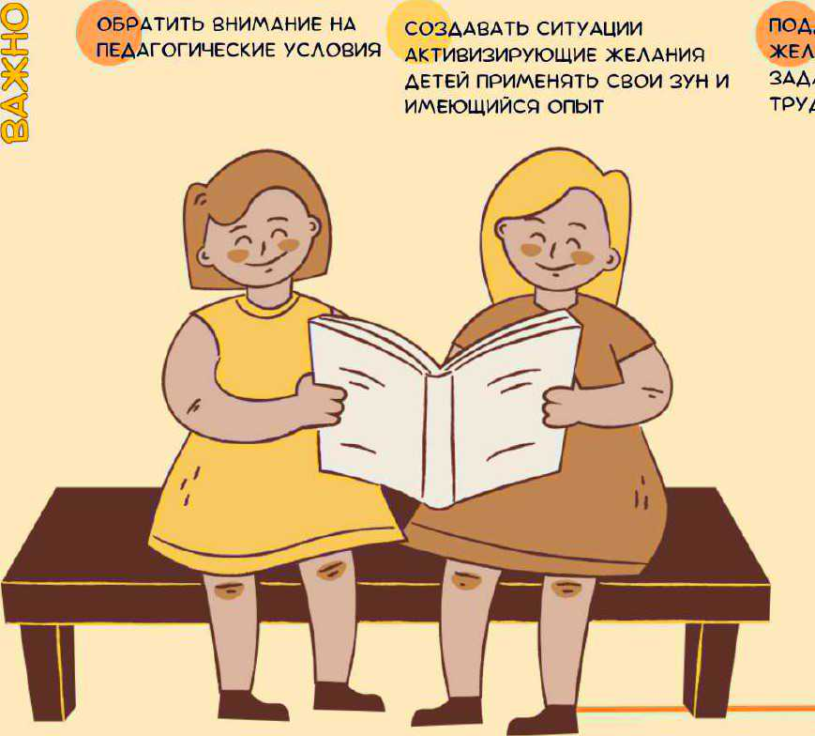
ПОДДЕРЖИВАТЬ И ПООЩРЯТЬ
ХЕЛДНИЯ ДЕТЕЙ К РЕШЕНИЮ ЗДДДЧИ И ПРЕОДОЛЕНИЮ
ТРУДНОСТЕИ

доо
ОБЕСПЕЧЕНИЕ ПСИХОЛОГО-гкДДГОГИЧсКОЙ
 | ПОВЫШЕНИЕ КОМПЕТЕНТНОСТИ РОДИТЕЛЕЙ В
цели ездимодеиствия с | ВОПРОСАХ ОБРАЗОВАНИЯ, ОХРАНЫ И  УКРЕПЛЕНИЯ здоровья ДЕТЕЙ
семьями ОБУЧАЮЩИХСЯ; | ОБЕСПЕЧЕНИЕ ЕДИНСТВА подходоВ К воспитднию и ОБУЧЕНИЮ ДЕТЕИ е услоаиях СЕМЬИ И ДОО
ПОДДЕРЖКОЙ

ПОВЫШЕНИЕ воспитдту№ного ПОТЕНЦИАЛА
СЕМЬИ

ВЗАИМОДЕИСТВИЕ ДОО С дополнять

РОДИТЕЛЯМИ должно
ПОДДЕРЖИВАТЬ

ТДКТИЧНО НАПРАВЛЯТЬ



ОСНОВНЫЕ ЗАДАЧИ ездимодеиствия АФ С семьями ОБУЧДКОЩИХСЯЗ
ИНФОРМИРОВАНИЕ РОДИТЕЛЕЙ
ОБЩЕСТВЕННОСТИ
ПОСВЯЩЕНИЕ РОДИТЕЛЕЙ И ПОВЫШЕНИЯ ИХ
КОМПЕТЕНЦИЙ
СПОСОБСТВОВАНИЕ РАЗВИТИЮ ОТВЕТСТВЕННОГО И ОСОЗНДННОГО РОДИТЕЛЬСТВ
постРОЕНИЕ ВЗДИМО№ЙСТВИЯ В ФОРМЕ СОТРУДНИЧЕСТВА И УСТАНОВЛЕНИЯ ПАРТНЁРСКИХ
ОТНОШЕНИЙ С РОДИТЕЛЯМИ
ОВЛЕЧЕНИЕ РОДИТЕЛЕЙ В ОБРАЗОВАТЕЛЬНЫЙ ПРОЦЕСС

ВО50ДНЬ1й ДОСТУП В ДОО РОДИТЕЛИ ОБЯЗАНЫ ЗАЛОЖИТЬ основы Физичского,
родителеи
ГРИОРИТЕТ семьи в | а ОТКРЫТОСТЬ | а ВЗАИМНОЕ ДОВЕРИЕ УВАЖЕНИЕ И
В©СЛИТДНЖ «учении | доступность дктудльной | ДОБРОЖЕЛАТЕЛЬНОСТЬ ВО
и РАЗВИТИИ р—на | ИНФОРМАЦИИ
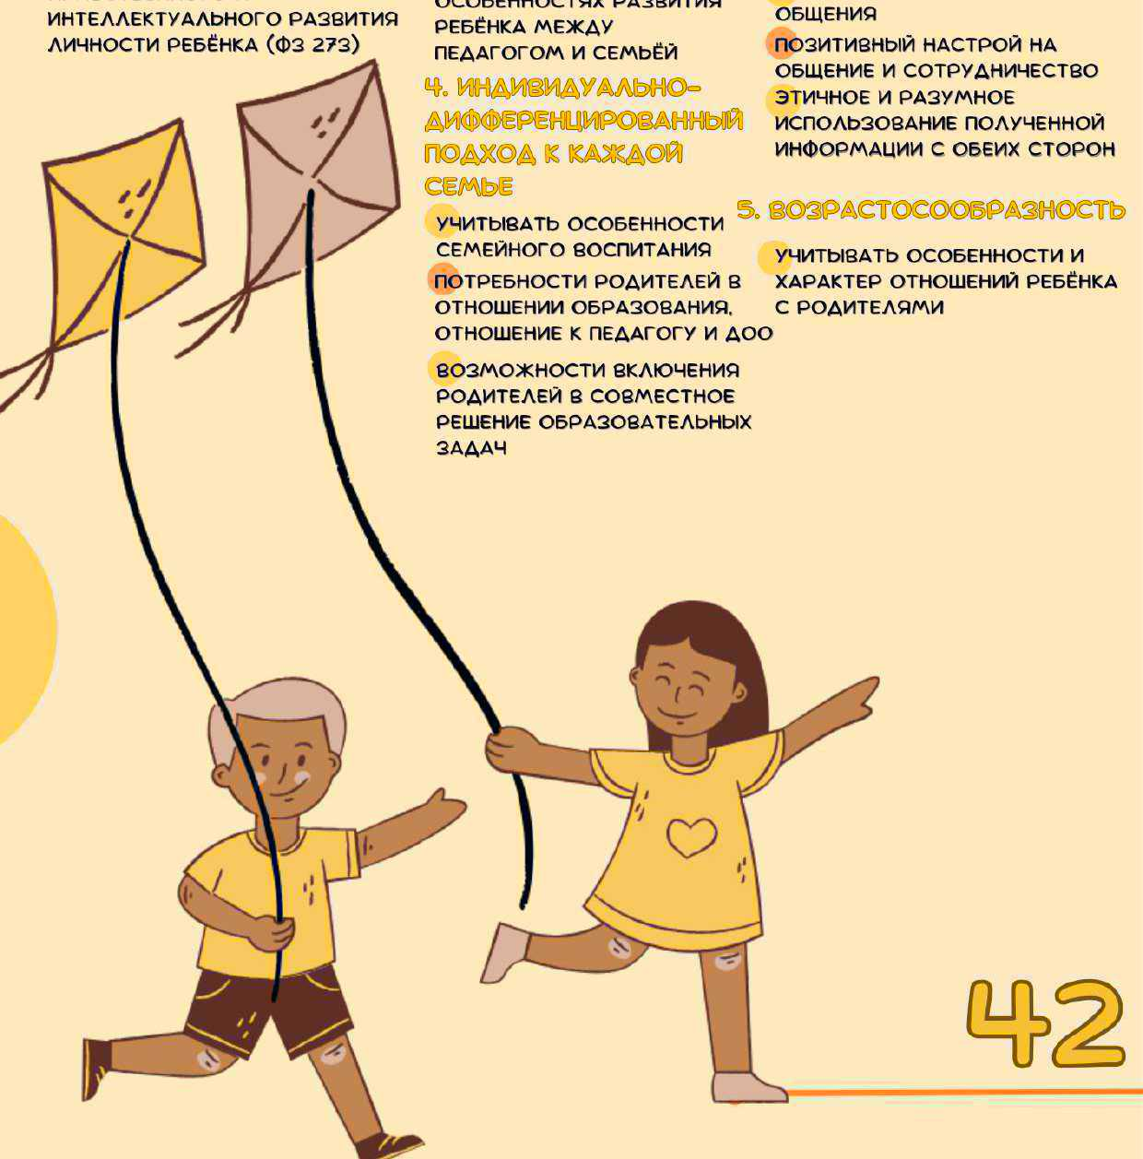

НРАВСТВЕННОГО Иэтика. КУЛЬТУРНЫЕ ПРАВИЛА
ОБМЕН
ИНФОРМАЦИЕй
06
ОСОБЕННОСТЯХ
рдзаития
дро
ИНТЕЛЛЕКТУАЛЬНОГО РАЗВИТИЯ ОБЩЕНИЯ

ЛИЧНОСТИ рЕБёнкд (ФЗ 273)


шпатодыо


совместная ОбРДЗОВДТЕЛЬНДЯ деятельность
ПЕДАГОГА и родителей
СОТРУДНИЧЕСТВО Всотрудничство в вопросдх

ОРГАНИЗАЦИИ рппс и
РЕАЛИЗАЦИИ НЕКОТОРЫХ
ОБРАЗОВАТЕЛЭНЪ|Х
ОБРАЗОВАТЕЛЬНЫХ ЗДДДЧ
МЕРОПРИЯТИЙ
поддожкдРАЗРАБОТКА И ОБРАЗОВАТЕЛЬНЫХ РЕАЛИЗАЦИЯ иницидтие РОДИТЕЛЕЙ ОБРАЗОВАТЕЛЭНЪХ
ПРОЕКТОВ ДОО
СОВМЕСТНО С СЕМЬЁЙ

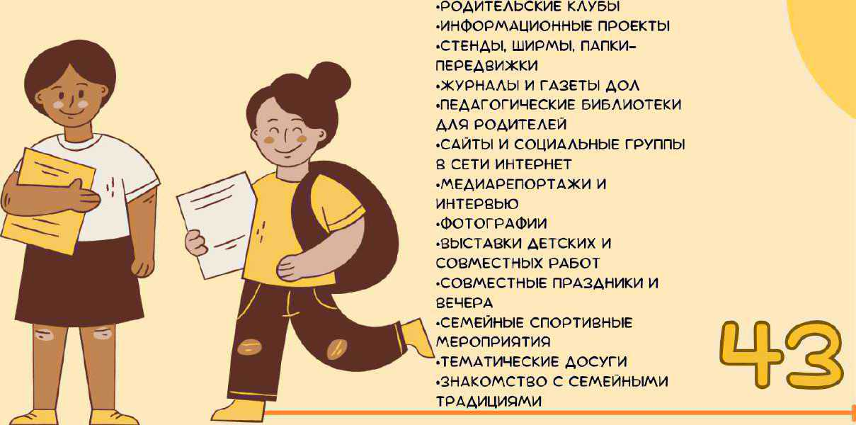



влетодед ГОРИ€МЬЛ и спосовьо взаимодействия с родителями
.ПЕДДГОГИЧЕСКИЕ
ГОСТИНЫЕ
РОДИТЕЛЬСКИЕ
РОДИТЕЛЬСКИЕ СОоДния
КОНФЕРЕНЦИИ

.опеосы КРУГЛЫЕ СТОЛЫ
СОЦИОЛОГИЧЕСКИЕ СРЕЗЫ
.ИНДИВИДУАЛЭНЬЕ БЛОКНОТЫ .ТРЕНИНГИ ящики РОЛЕВЫЕ ИГРЫ .ПЕДДГОГИЧЕСКИЕ БЕСЕДЫ КОНСУЛЬТАЦИИ
.ДНИ ОТКРЪ|ТЫХ ДВЕРЕЙ
иалравлзииа доо
диагностико-дндлимческое

ПОЛУЧЕНИЕ И АНАЛИЗ ДАННЫХ О СЕМЬЕ КАЖДОГО ОБУЧАЮЩЕГОСЯ
ОБ УРОВНЕ ПСИХОЛОГОПЕДАГОГИЧЕСКОЙ

КОМПЕТЕНТНОСТИ РОДИТЕЛЕй
ПРОСВЕЩЕНИЕ РОДИТЕЛЕЙ ВЫБОР эффективных | ПРОСВЕЩЕНИЕ РОДИТЕЛЕй
ПО ВОПРОСАМ МЕТОДОВ ОБУЧЕНИЯ И | ПО ВОПРОСАМ
психофизиологическог воспитдния ДЕТЕЙ | ЗДОРОВЬЯСБЕРЕХЕНИЯ
О И ПСИХИЧЕСКОГО  ИНФОРМИРОВАНИЕ 06 рдзвития детей | ДЕТЕЙ
ОСОБЕННОСТЯХ | ИНФОРМИРОВАНИЕ ОБ
ОЗНАКОМЛЕНИЕ С РЕАЛИЗУЕМОИ ОП В ДОО дктудльнои | УСЛОВИЯХ ПРЕБЫВАНИЯ В


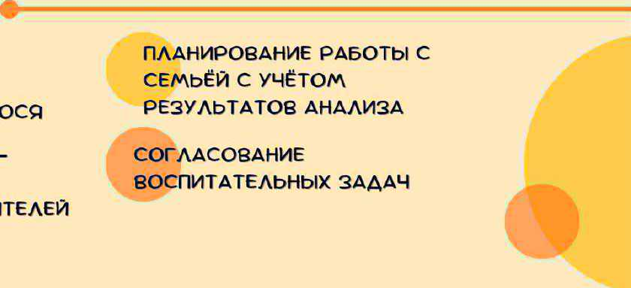
просветительское
ИНФОРМИРОВАНИЕ О доо

ИНФОРМАЦИЕИ О ГОСУДАРСТВЕННОИ

СОДЕРЖАНИИ И МЕТОДАХ
ОБРАЗОВАТЕЛЬНОЙ ПОЛИТИКЕ В ОБЛАСТИ до.
рдэот>! с ДЕТЬМИ

МЕРАХ ГОСПОДДЕРЖКИ

консультационное
ПО ВОПРОСАМ | по ВОПРОСАМ осоьенностЕй
вздимодеиствия с | ПОВЕДЕНИЯ И ВЗАИМОДЕЙСТВИЯ РЕБЁНКА
РЕБЁНКОМ | СО СВЕРСТНИКАМИ И ПЕДАГОГОМ
ПО ВОПРОСАА | ПО ВОПРОСАМ СПОСОЭОВ

ОРГАНИЗАЦИИ И УЧАСТИЯ В
ПРЕОДОЛЕНИЯ ПРОБЛЕМ детской ДЕЯТЕЛЬНОСТИ, воспитдния И ОБУЧЕНИЯ

ОБРАЗОВАТЕЛЬНОМ ПРОЦЕССЕ
ПО ВОПРОСАМ ПРОБЛЕМНЫХ
СИТУАЦИИ

ВДОРОВЬЕОДРЕ>ЖДИИД доо
ОСОБОЕ ВНИМАНИЕ ДОЛЖНО УДЕЛЯТЬСЯ

ПОВЫШЕНИЮ КОМПЕТЕНТНОСТИ РОДИТЕЛЕИ В ВОПРОСАХ ЗДОРОВЬЕСБЕРЕХЕНИЯ РЕБЁНКА

(ПУНКТ 26.7)

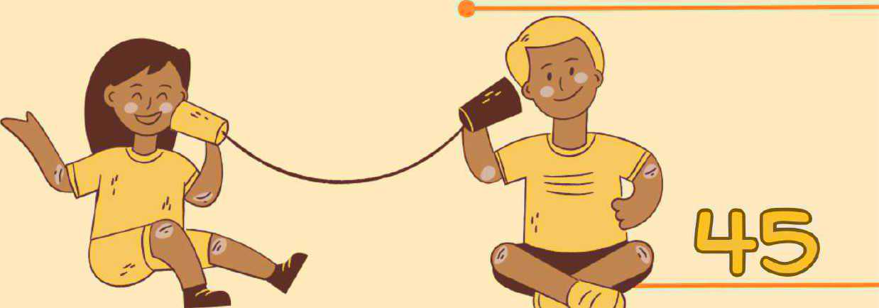
направления просветительской деятельности по теме здоровьесверехения
О ФАКТОРАХ, ПОЛОЖИТЕЛЬНО | о дааствии НЕГАТИВНЫХ
влияющих нд ФИЗИЧЕСКОЕ И | ФАКТОРОВ, НАНОСЯЩИХ
ПСИХИЧЕСКОЕ ЗДОРОВЬЕ | НЕПОПРАВИМЫИ ВРЕД
РЕБЁНКА | ЗДОРОВЬЮ РЕБЁНКА
О ВДЖНОСТИ ВАКЦИНИРОВАНИЯ | ОБ АКТУАЛЬНЫХ ЗАДАЧАХ
В СООТВЕТСТВИИ С | ФИЗИЧЕСКОГО воспитдниЯ, О
РЕКОМЕНДАЦИЯМИ | ВОЗМОЖНОСТЯХ РЕШЕНИЯ И В
НАЦИОНАЛЬНОГО КАЛЕНДАРЯ  ПРОФИЛАКТИЧЕСКИХ ПРИВИВОК | СЕМЬЕ И ДОО
И ПО ЭПИДЕМИЧЕСКИМ | ОБ ОЗДОРОВИТЕЛЬНЫХ
покдздниям | МЕРОПРИЯТИЯХ,
ПРОВОДИМЫМИ ДОО

О НЕГАТИВНОМ влиянии СИСТЕМАТИЧЕСКОГО И

БЕСКОНТРОЛЬНОГО
lT- повысить эооектиеюсть

ИСПОЛЬЗОВАНИЯ
ТЕХНОЛОГИЙ просветительской РАБОТЫ по
ВОПРОСАМ ЗДОРОВЭЕСБЕРЕХЕ детей мохно зд счет ПРИВЛЕЧЕНИ прооилэнеях специалистов

СОР и ораоваиид в доо
• ОР - КОРРЕКЦИОННО-РДЗВИВДЮЩДЯ РАБОТА

• ОВЗ - ОГРАНИЧЕННЫЕ ВОЗМОЖНОСТИ ЗДОРОВЬЯ • ООП - ОСОБЫЕ ОБРАЗОВАТЕЛЬНЫЕ ПОТРЕБНОСТИ

ФР и (или) инклозиеное
ОБРАЗОВАНИЕ В ДОО НАПРАВЛЕНО НА
• ОБЕСПЕЧЕНИЕ КОРРЕКЦИИ НАРУШЕНИИ рдзВИТИЯ
У РАЗЛИЧНЫХ КАТЕГОРИЙ ДЕТЕЙ

• ОКАЗАНИЕ квдлпицировднной помощи в
ОСВОЕНИИ ПРОГРАММЫ
• ОКАЗАНИЕ КВАЛИФИЦИРОВАННОй ПОМОЩИ е
СОЦИАЛЬНОЙ АДАПТАЦИИ

комплекс мер психолого-педдгогическому сопровокденпо
ПСИХОЛОГО-ПЕДДГОГИЧЕСКОЕ ОБСЛЕДОВАНИЕ ПРОВЕДЕНИЕ ГРУППОВЫХ И ИНДИВИДУАЛЬНЫХ КОРРЕКЦИОННОРАЗВИВАЮЩИХ зднятий МОНИТОРИНГ диндмики рдзВИТИЯ

КРР е доо осуществлят
- ПЕДАГОГИ
- ПЕДАГОГИ-ПСИХОЛОГИ . учит ЕЛЯ—ДЕФЕКТОЛОГИ
. учиТЕЛЯ—ЛОГОПЕДЫ
- И ДРУГИЕ КВАЛИФИЦИРОВАННЫЕ  СПЕЦИАЛИСТЫ 
ИРР 8аддчи и в доо

ДОО ИМЕЕТ ПРАВО РАЗРАБОТАТЬ
ПРОГРАММУ КРР В СООТВЕТСТВИИ С Огос до
ПРОГРАММА ДОЛЖНА включать;


ПЛАН ДИАГНОСТИЧЕСКИХ И РАБОЧИЕ ПРОГРАММЫ МЕТОДИЧЕСКИЙ КОРРЕКЦИОННО-РАЗВИВАОЩИХ ОР С ОБУЧАЮЩИМИСЯ ИНСТРУМЕНТАРИЙ ДЛЯ МЕРОПРИЯТИЙ РАЗНЫХ ЦЕЛЕВЫХ РЕАЛИЗАЦИИ ЗАДАЧ ГРУПП ПРОГРАММЫ
ЗДДДЧИ КРР нд УРОВНЕ ДОО
сОПРЕДЕЛЕНИЕ ООП ОБУЧАЮЩИХСЯ | ИНДИВИДУАЛЬНО-ОРИЕНТИРОВАННАЯ  ПСИХОЛОГА-ПЕДАГОГИЧЕСКАЯ ПОМОЩЬ
СВОЕВРЕМЕННОЕ ВЫЯВЛЕНИЕ | ОБУЧАЮЩИМСЯ С учётом ОСОБЕННОСТЕЙ.
ОБУЧАЮЩИХСЯ С ТРУДНОСТЯМИ | ВОЗМОЖНОСТЕЙ И ПОТРЕБНОСТЕЙ
СОЦИАЛЬНОЙ АДАПТАЦИИ | еОКАЗАНИЕ родИТЕЛЯМ ОБУЧАЮЩИХСЯ
сСОДЕйСТВИЕ ПОИСКУ И ОТБОРУ | КОНСУЛЬТАТИВНОЙ ПСИХОЛОГО-
ОДАРЁННЫХ ОБУЧАЮЩИХСЯ, ИХ | ПЕДАГОГИЧЕСКОЙ помощи ПО ВОПРОСАМ
ТВОРЧЕСКОМУ РАЗВИТИЮ | РА3ВИТИЯ и воспитания
ВЫЯВЛЕНИЕ ДЕТЕЙ С ПРОБЛЕМАМИ РАЗВИТИЯ эМоЦИоНдЛЬНой И ИНТЕЛЛЕКТУАЛЬНОИ СФЕР ЕДЛИЗДЦИЯ КОМПЛЕКСА ИНДИВИДУАЛЬНООРИЕНТИРОВАННЫХ МЕР ПО ОСЛАБЛЕНИЮ. СНИЖЕНИЮ ИЛИ УСТРАНЕНИЮ ОТКЛОНЕНИЙ в рдзвитии и ПРОБЛЕМ

органоащиа
СОР В ДОО
ПО ОБОСНОВАННОМУ

ЗАПРОСУ ПЕДАГОГОВ И РОДИТЕЛЕЙ

нд ОСНОВДНИИ РЕЗУЛЬТАТОВ

КРР ОРГАНИЗУЕТСЯПСИХОЛОГИЧЕСКОЙ
ДИАГНОСТИКИ

НА ОСНОВАНИИ

ФР РЕАЛИЗУЕТСЯ В Форме РЕКОМЕНДАЦИИ ППК
ГРУМОВ“ И индивидуальных
КОРРЕКЦИОННО-РАЗВИВАУОЩИХ

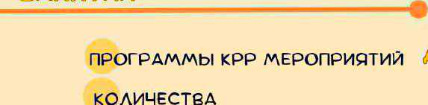

ЗАНЯТИЙ
доо ОПРЕДЕЛЯЕТ самостоятельно

ИСХОДЯ ИЗ ВОЗРАСТНЫХ ОСОБЕННОСТЕЙ И ООП ОБУЧАЮЩИХСЯ ФОРМЫ ОРГАНИЗАЦИИ
МЕТОДЫ И ТЕХНОЛОГИИ содерхание ГОР МЯ какого онучдощегося определяется с УЧЕТОМ его оол И НА основе

КРР строится
РЕКОМЕНДАЦИИ ТК ДОО

ПРЕДУСМАТРИВАЯ ИНДИВИДУАЛИЗАЦИЮ ПСИХОЛОГО-ПЕДДГОГИЧЕСКОГО СОПРОВОЖДЕНИЯ ДИФФЕРЕНЦИРОВАННО в зависимости от
ИМЕЮЩИХСЯ ДИСФУНКЦИИ И ОСОБЕННОСТИ
В ПОЗНАВАТЕЛЬНОй. РЕЧЕВОЙ, эмоЦИОНДЛЬНыИ, коммуникативный и РЕГУЛЯТОРНОЙ СФЕРИ

ГРУППЫ

ШРРВДОО
ОР С ЦЕЛЕВЫМИ ГРУППАМИ ОСУЩЕСТВЛЯЕТСЯ В
ХОДЕ ВСЕГО ОБРАЗОВАТЕЛЬНОГО ПРОЦЕССА

НОРМОТИМЧН* дети нормативным кризисом РАЗВИТИЯ
ОБУЧАЮЩИЕСЯ С ООЛ

• с овз и (или) инвдлидностью
- ОБУЧАЮЩИХСЯ ПО ИНДИВИДУАЛЬНОМУ
УЧЕБНОМУ ПЛАНУ НА ОСНОВДНИИ МЕДИЦИНСКИХ
ПОКДЗДНИЙ
- ОБУЧАЮЩИЕСЯ С ТРУДНОСТЯМИ В ОСВОЕНИИ оп, рдзеитии, социдльной дддптдции

- ОДАРЁННЫЕ ОБУЧАЮЩИЕСЯ
- ЧДСТО БОЛЕЮЩИЕ ДЕТИ
дети и (или) семьд НАКОДЯЦКСЯ е ТРУДНОИ жизненнои ситуации дети и (или) седыл находящиеся в социально ОПАСНОМ ПОЛОЖЕНИИ

• БЕЗНАДЗОРНЫЕ
- БЕСПРИЗОРНЫЕ
- СКЛОННЫЕ К БРОДЯЖНИЧЕСТВУ
ОБУЧАЮЩИЕСЯ ТРУТЫ РИСКА^{Ш}
- ПРОЯВЛЯЮЩИЕ КОМПЛЕКС ВЫРАЖЕННЫХ Фдкторов риса НЕГАТИВНЫХ ПРОЯВЛЕНИЙ
- ИМПУЛЬСИВНОСТЬ
• АГРЕССИВНОСТЬ

• НИЗКДЯ/ЗДВЫШЕННДЯ САМООЦЕНКА
• НЕУСТОЙЧИВОСТЬ
• ЗАВЫШЕННЫЙ УРОВЕНЬ ПРИТЯЗАНИЙ

СЗРР
дети ТРУЛШ© РИСКД^{Ш} ИМЕЮТ ПРОБЛЕМЫ
С психоЛOГИЧЕСКИМ РЕГУЛЯТОРНОГО ХАРАКТЕРА
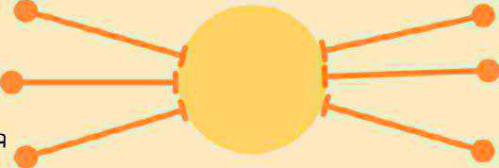
ЗДОРОВЬЕМ
ЭМОЦИОНАЛЬНЫЕНЕВРОЛОГИЧЕСКОГО
хдрдктод

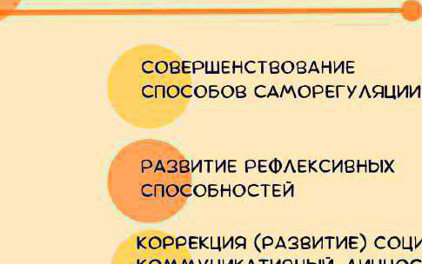
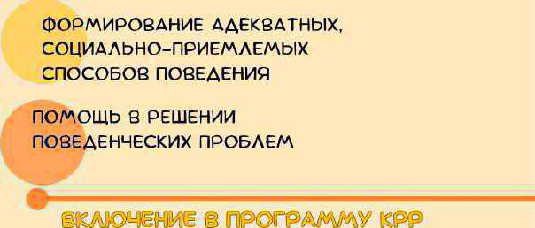
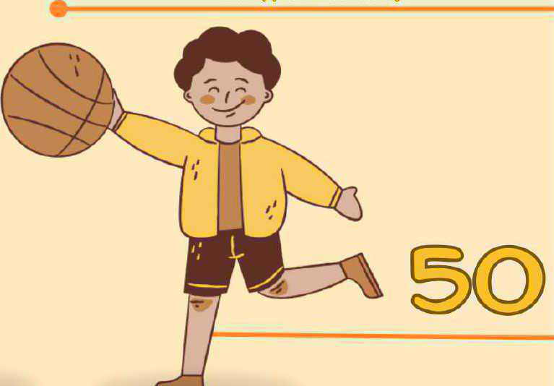
ОБЩЕНИЯ ПОВЕДЕНЧЕСКИЕ 
направленность КРР
КОРРЕКЦИЯ (РАЗВИТИЕ) социально-

ВКЛЮЧЕНИЕ В ПРОГРАММУ коммуникативный, ЛИЧНОСТНЫй,
ЭМОЦИОНАЛЬНО-ВОЛЕВОЙ СФЕР осуцестеляетев нд основе
ЗАКЛЮЧЕНИЯ ТК ЛО РЕЗУЛЬТАТАМ психологжескои диагностики или по

ОБОСНОВАННОМУ ЗАПРОСУ ПЕДАГОГА И
(или) родителеи (законных

ПРЕДСТАВИТЕЛЕЙ)

разочла вооитама

ВЫСШАЯ ЦЕЛЬ оврдзовдния

ВОПЛОЩЕНИЕ НАЦИОНАЛЬНОГО ВОСПИТАТЕЛЬНОГО ИДЕАЛА

НРАВСТВЕННОЕ (ИДЕАЛЬНОЕ) ПРЕДСТАВЛЕНИЕ О ЧЕЛОВЕКЕ
воспитание деятельность НДПРДВЛЕННДЯ нд

СОЗДАНИЕ УСЛОВИЙ ДЛЯ РАЗВИТИЕ ЛИЧНОСТИ


САМООПРЕДЕЛЕНИЯ И СОЦИАЛИЗАЦИИ
 | нд основе
СОЦИОКУЛЬТУРНЬЖ, | ПРИНЯТЫХ в россииском | ЗАКОНА И
ДУХОВНО-НРАВСТВЕННЫХ | ОБЩЕСТВЕ ПРАВИЛ И НОРМ | ПРАВОПОРЯДКА
ЦЕННОСТЕЙ | ПОВЕДЕНИЯ В ИНТЕРЕСАХ
 | ЧЕЛОВЕКА, СЕМЬИ, | ПРИРОДЫ И
ФОРМИРОВАНИЕ У | ОБЩЕСТВА И ГОСУДАРСТВА | ОКРУЖАЮЩЕИ СРЕДЫ
ОБУЧАЮЩИХСЯ ЧУВСТВА | вздимного УВАЖЕНИЯ К
ПАТРИОТИЗМА, | ЧЕЛОВЕКУ ТРУДД И
грДХДДНСТВЕННОСТИ,  УВАЖЕНИЕ К ПАМЯТИ | СТАРШЕМУ ПОКОЛЕНИЮ

БЕРЕЖНОГО ОТНОШЕНИЯ К КУЛЬТУРНОМУ НАСЛЕДИЮ И ТРАДИЦИЯМ МНОГОНАЦИОНАЛЬНОГО НДРОДД россиискои ФЕДЕРАЦИИ
ОСНОВА ВОСПИТАНИЯ ТРАДИЦИОНН*
ОТ ценности РОССИЙСКОГО ОБЩЕСТВА

ПЕРЕДАЮТСЯ ПОКОЛЕНИЯ К ПОКОЛЕНИЯ
ТРАДИЦИОННЫЕ ЦЕННОСТИ - ЭТО
ЛЕЖАТ В ОСНОВЕ ОБЩЕРОССИйСКОй НРАВСТВЕННЫЕ ОРИЕНТИРЫ, ГРАЖДАНСКОй ИДЕНТИЧНОСТИ И ЕДИНОГО ФОРМИРУЮЩИЕ МИРОВОЗЗРЕНИЕ КУЛЬТУРНОГО ПРОСТРАНСТВА СТРАНЫ ГРАЖДАН РОССИИ
УКРЕПЛЯЮЩИЕ ГРАЖДАНСКОЕ ЕДИНСТВО, НАШЕДШИЕ своё УНИКАЛЬНОЕ, САМОБЫТНОЕ ПРОЯВЛЕНИЕ В ДУХОВНОМ, ИСТОРИЧЕСКОМ И КУЛЬТУРНОМ РАЗВИТИИ МНОГОНАЦИОНАЛЬНОГО НАРОДА России
ценности и направления воспитания

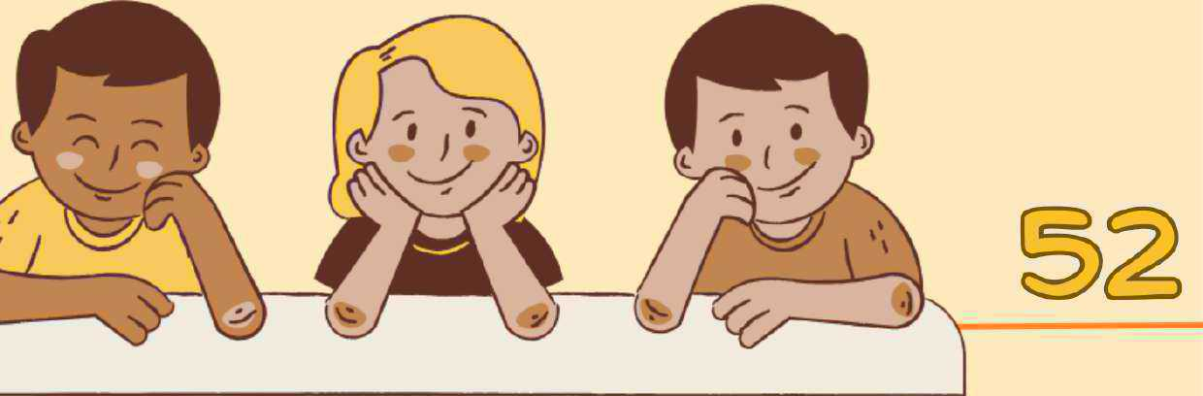
ЦЕННОСТИ НАПРАВЛЕНИЯ

РОДИНА И ПРИРОДА ОПАТРИОТИЧЕСКОЕ сМИЛОСЕРДИЕ, ЖИЗНЬ, ДОБРО ДУХОВНО-НРАВСТВЕННОЕ

КУЛЬТУРА И КРАСОТА

ПОЗНАНИЕ сЖИЗНЬ И ЗДОРОВЬЕ
ТРУД сЧЕЛОВЕК. СЕМЬЯ. ДРУЖБА.
СОТРУДНИЧЕСТВО ЭСТЕТИЧЕСКОЕ

ПОЗНАВАТЕЛЬНОЕ сФИЗИЧЕСКОЕ И ОЗДОРОВИТЕЛЬНОЕ
О ТРУДОВОЕ

ОСОЦИАЛЬНОЕ

раалпващиа ЗТРУКТУРД
возлитаииа
целевые ОРИЕНТИРЫ ВОСПИТАНИЯ
ВОЗРАСТНЫЕ ХАРАКТЕРИСТИКИ ВОЗМОЖНЫХ

КОРРЕЛИРУЮТ С ПОРТРЕТОМ достижении РЕБЁНКА

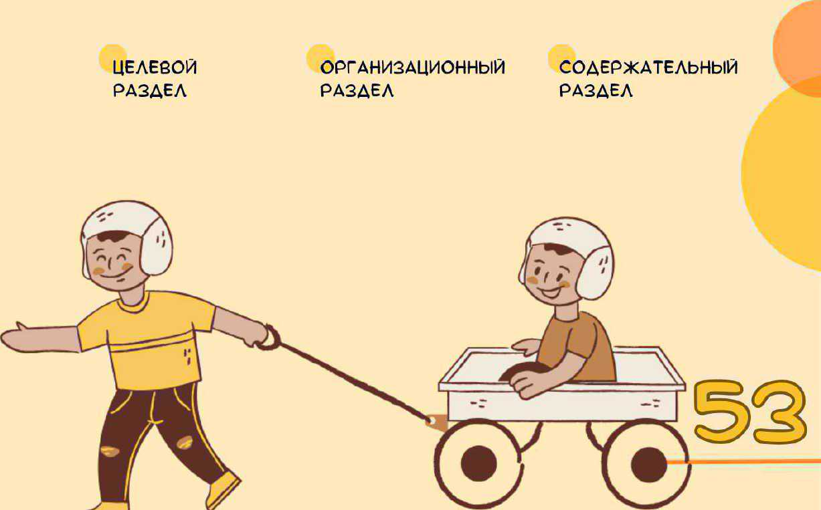
ВЫПУСКНИКА ДОО И С ТРАДИЦИОННЫМИ ЦЕННОСТЯМИ российского ОБЩЕСТВА
В ПРОГРАММЕ ВОСПИТАНИЯ находит отрдхение

ВЗАИМОДЕЙСТВИЕ ВСЕХ СУБЪЕКТОВ ВОСПИТАТЕЛЬНЫХ ОТНОШЕНИЙ
РЕАЛИЗАЦИЯ ПРОГРАММЫ ВОСПИТДНИЯ

годетнеРСТВО ДОО


е УЧРЕЖДЕНИЯМИ с систЕмои ДОПОЛНИТЕЛЬНОГО ОБРАЗОВАНИЯ И КУЛЬТУРЫ ОБРАЗОВАНИЯ
СТРУКТУРА воспитания
ПРОГРАММЫ

рвдал вооитдииа
ФОРМИРОВАНИЕ | ФОРМИРОВАНИЕ | СТАНОВЛЕНИЕ
ПЕРВОНАЧАЛЬНЫХ | ЦЕННОСТНОГО | ПЕРВИЧНОГО ОПЫТА
ПРЕДСТАВЛЕНИЙ О | ОТНОШЕНИЯ К | ДЕЯТЕЛЬНОСТИ И
ТРАДИЦИОННЫХ ЦЕННОСТЯХ | ОКРУЖАЮЩЕМУ миру | ПОВЕДЕНИЯ В
РОССИЙСКОГО НАРОДА | (ПРИРОДНОМУ И | СООТВЕТСТВИИ С
СОЦИАЛЬНО ПРИЕМЛЕМЫХ | СОЦИОКУЛЬТУРНОМУ), | ТРАДИЦИОННЫМИ
НОРМАХ И ПРАВИЛАХ | ДРУГИМ людям, | ЦЕННОСТЯМИ,
ПОВЕДЕНИЯ | САМОМУ СЕБЕ | принятыми в ОБЩЕСТВЕ НОРМАМИ И ПРАВИЛАМИ



ОБЩАЯ ЦЕЛЬ воспитдния В ДОО личностное РАЗВИТИЕ каждого РЕБЁнка с УЧЁТОМ его ИНДИВИДУАЛЬНОСТИ И СОЗДАНИЕ УСЛОВИИ ДЛЯ позитивной социализации детей НА основе ТРАДИЦИОННЕЯХ ценностей РОССИйСКОГ© овществд
овщие здддчи воспитания в доо
СОДЕЙСТВОВАТЬ РАЗВИТИЮ ЛИЧНОСТИ , основднному нд ПРИНЯТЫХ В ОБЩЕСТВЕ ПРЕДСТАВЛЕНИЯХ О ДОБРЕ И ЗЛЕ. ДОЛЖНОМ И НЕДОПУСТИМОМ
СПОСОБСТВОВАТЬ СТАНОВЛЕНИЮ НРАВСТВЕННОСТИ, основдннои нд ДУХОВНЫХ ОТЕЧЕСТВЕННЫХ ТРАДИЦИЯХ. ВНУТРЕННЕИ УСТАНОВКИ ЛИЧНОСТИ ПОСТУПАТЬ СОГЛДСНО своЕй СОВЕСТИ

СОЗДАВАТЬ УСЛОВИЯ ДЛЯ Рдзвития И РЕАЛИЗАЦИИ
ЛИЧНОСТНОГО ПОТЕНЦИАЛА РЕБЁНКА, ЕГО ГОТОВНОСТИ К ТВОРЧЕСКОМУ САМОВЫРАЖЕНИЮ И сдмордзвитию, самовоспитднио

ОСУЩЕСТВЛЯТЬ ПОДДЕРЖКУ ПОЗИТИВНОЙ СОЦИдЛИздЦИИ РЕБЁНКА ПОСРЕДСТВАМ ПРОЕКТИРОВАНИЯ И ПРИНЯТИЯ УКЛАДА, ВОСПИТЫВАЮЩЕЙ СРЕДЫ, СОЗДАНИЕ
ВОСПИТЫВАЮЩИХ ОБЩНОСТЕЙ

до
ОИ8ИЧД3ШОЕ и саалравлдмиз

цель:ФОРМИРОВАНИЕ ЦЕННОСТНОГО ОТНОШЕНИЯ ДЕТЕЙ К ЗДОРОВОМУ ОБРАЗУ Жизни. ОВЛАДЕНИЕ ЭЛЕМЕНТАРНЫМИ ГИГИЕНИЧЕСКИМИ ндвькдми И ПРАВИЛАМИ БЕЗОПА НОСТИ ценностп

ИДЕЕ ОХРАНЫ И УКРЕПЛЕНИЯ
ЗДОРОВЬЯ ДЕТЕЙ жизнь И ЗДОРОВЬЕ
СТДНОВ№НИИ ОСОЗНАННОГО ОТНОШЕНИЯ К ЖИЗНИ КДК К ОСНОВОПОЛОЖНОй ЦЕННОСТИ И К
ЗДОРОВЬЮ КДК В СОВОКУПНОСТИ К ФИЗИЧЕСКОМУ

ДУХОВНОМ И СОЦИАЛЬНОМ
БЛАГОПОЛУЧИИ ЧЕЛОВЕКА удлравлассаа возлитаииа

цел» СПОСОБСТВОВАТЬ СТАНОВЛЕНИЮ У РЕБЁНКА ЦЕННОСТНОГО

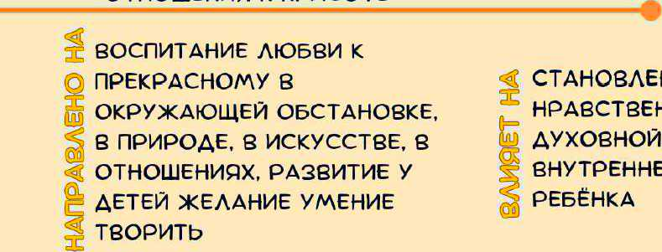
отношения к КРАСОТЕ
СТАНОВЛЕНИЕ
НРАВСТВЕННОИ
И

искусство - ДЕЛАЕТ РЕБЁНКА ОТЗЫВЧИВЕЕ, ДОБРЕЕ, ОБОГАЩАЕТ ЕГО ДУХОВНЫЙ МИР,

СПОСОБСТВУЕТ ВОСПИТАНИЮ ВООБРАЖЕНИЯ, ЧУВСТВ
ценност
КУЛЬТУРА И КРАСОТА
духовной СОСТАВЛЯЮЩИХ ВНУТРЕННЕГО МИРА

КРАСИВАЯ И УДОБНАЯ ОБСТАНОВКА, чистотд ПОМЕЩЕНИЯ, ОПРЯТНЫЙ ВИД ДЕТЕЙ И ВЗРОСЛЫХ СОДЕЙСТВУЮТ ВОСПИТАНИЮ ХУДОЖЕСТВЕННОГО ВКУСА
55

ЗОЩУПДЛЬУОД


цель:ФОРМИРОВАНИЕ ЦЕННОСТНОГО ОТНОШЕНИЯ ДЕТЕИ К СЕМЬЕ,

ДРУГОМУ ЧЕЛОВЕКУ, РАЗВИТИЕ ДРУЖЕЛЮБИЯ, УМЕНИЯ ндходИТь
ОБЩИИ ЯЗЫК С ДРУГИМИ ЛЮДЬМт ценност семья, ДРУЖБА человек и СОТРУАНИЧ*ТВО

ВОЗНИКАЕТ ВСЛЕДСТВИЕ ГРАМОТНО


ВЫСТРОЕННОГО воспитдтЕльного

ПРОЦЕССА, е КОТОРОМ ПРОЯВЛЯЕТСЯ ЛИЧНАЯ СОЦИАЛЬНАЯ
ИНИЦИАТИВА РЕБЁНКА В ДЕТСКО-

ВЗРОСЛЫХ И ДЕТСКИХ Общностях

ОСВОЕНИЕ РЕБЁНКОМ | ФОРМИРОВАНИЕ У | СПОСОБНОСТИ жИТЬ в
МОРАЛЬНЫХ | НЕГО НРАВСТВЕННЫХ | СООТВЕТСТВИИ С
ЦЕННОСТЕЙ | КАЧЕСТВ И ИДЕАЛОВ | МОРАЛЬНЫМИ
вдхной составляюща СОЦИАЛЬНОГО восситдния являются

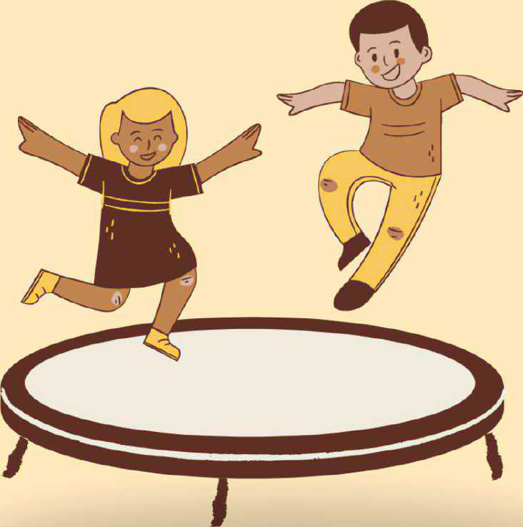
ПРИНЦИПАМИ И нормАМИ И

ВОПЛОЩАТЬ ИХ В
СВОЁМ повЕ№нии

до
малравлаииа
ЦЕЛЬ:
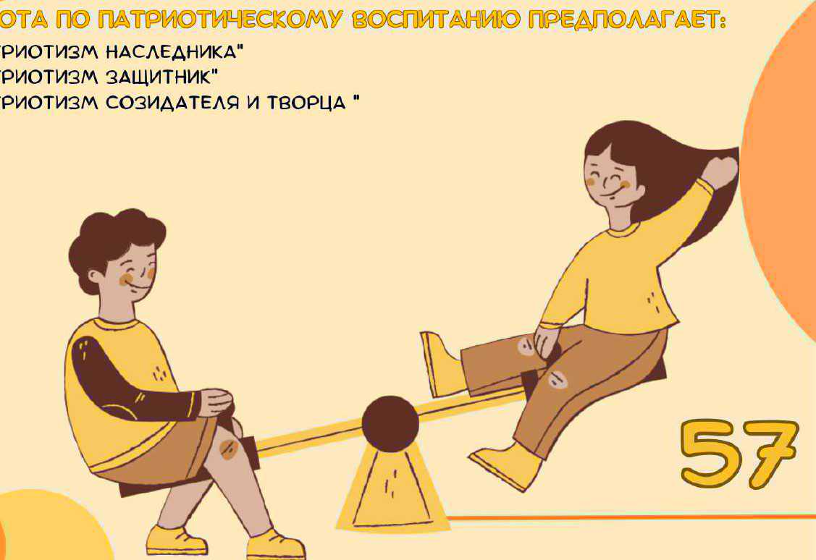
содеиствовдтъ оормровднт У р—на личностной ПОЯЩИИ ндследнжа трдащии и ТЛ5ТУЖ защитника ОТЕЧЕСТВА И ТВОРЦА (СОЗИДАТЕЛЯХ ответственного за БУДУЩЕЕ своеи СТРАНЫ
РАБОТА
.“ПДТРИОТИЗМ
.“ПДТРИОТИЗМ
.“ПАТРИОТИЗМ

ВОЗНИКАЕТ ВСЛЕДСТВИЕ ВОСПИТАНИЯ НРАВСТВЕННЫХ КАЧЕСТВ, ИНТЕРЕСА, ЧУВСТВ ЛЮБВИ И УВАЖЕНИЯ К СВОЕЙ СТРАНЕ - РОССИИ, СВОЕМУ КРАЮ, МАЛОЙ РОДИНЕ, СВОЕМУ НАРОДУ И НАРОДУ РОССИИ В ЦЕЛОМ (ГРДХДДНСКИй ПАТРИОТИЗМ), ОТВЕТСТВЕННОСТИ, ОЩУЩЕНИЯ ПРИНАДЛЕЖНОСТИ К СВОЕМУ НАРОДУ ЦЕННОСТЈП родина И ПРИРОДА идеа ВОСПИТАНИЕ ПАТРИОТИЗМА кдк НРАВСТВЕННОГО ЧУВСТВА КОТОРОЕ ВЫРАСТАЕТ ИЗ КУЛЬТУРЫ ЧЕЛОВЕЧЕСКОГО Бытия, ОСОБЕННОСТЕЙ ОБРДЗД ЖИЗНИ И Её УКЛАДА, НАРОДНЫХ И СЕМЕЙНЫХ ТРАДИЦИЙ

саалравлдмиз

цель:ФОРМИРОВАНИЕ СПОСОБНОСТИ К ДУХОВНОМУ рдзвитию,

НРАВСТВЕННОМУ САМОСОВЕРШЕНСТВОВАНИЮ, индивидудльно-

ОТВЕТСТВЕННОМУ ПОВЕДЕНИЮ ценносм
НАПРАВЛЕНА на кизнье милосердиа ДОБРО

РАЗВИТИЕ ЦЕННОСТНОСМЫСЛОВОЙ СФЕРЫ
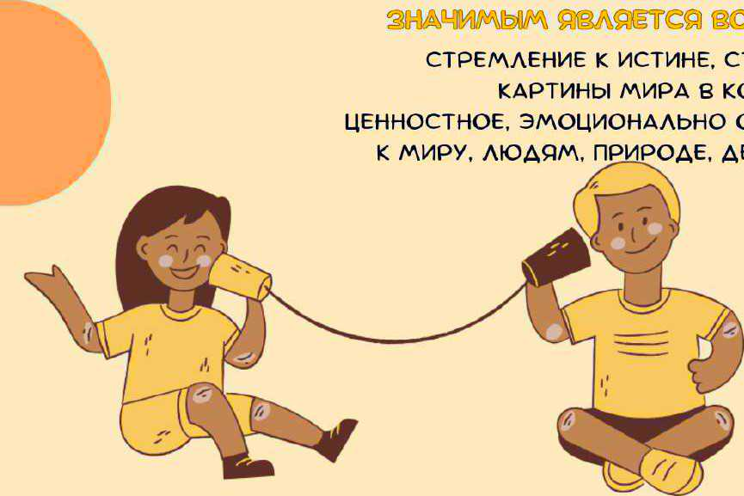
ДОШКОЛЬНИКОВ нд ОСНОВЕ ТВОРЧЕСКОГО вздимодействия В ДЕТСКО-ВЗРОСЛОй ОБЩНОСТИ, СОДЕРЖАНИЕМ КОТОРОГО ЯВЛЯЕТСЯ ОСВОЕНИЕ
ВОСПИТАНИЕ
У
РЕБЁНКА
СТАНОВЛЕНИЕ
ЦЕЛОСТНОЙ
КОТОРОЙ
ИНТЕГРИРОВАНО
ОКРАШЕННОЕ
ОТНОШЕНИЕ
ДЕЯТЕЛЬНОСТИ
ЧЕЛОВЕКА

СОЦИОКУЛЬТУРНОГО ОПЫТД В ЕГО КУЛЬТУРНОИСТОРИЧЕСКОМ И ЛИЧНОСТНОМ АСПЕКТАХ

цел» ФОРМИРОВАНИЕ ЦЕННОСТИ ПОЗНДНИЯ ценностьа

ПОЗНАВАТЕЛЬНОЕ И ДУХОВНО-НРАВСТВЕННОЕ ПОЗНАНИЕ ВОСПИТАНИЕ ДОЛЖНЫ ОСУЩЕСТВЛЯТЬСЯ СОДЕРЖАТЕЛЬНЫМ ЕДИНСТВЕ, ТДК КДК ЗНДНИЯ НАУК И НЕЗНАНИЕ ДОБРА ОГРАНИЧИВАЕТ И

ДЕФОРМИРУЕТ ЛИЧНОСТНОЕ РАЗВИТИЕ РЕБЁНКА

ТРУДОВОЕ ТЛРЛВЛДМЕ
ПОВСЕДНЕВНЬИ ТРУД ПОСТЕПЕННО | САМОСТОЯТЕЛЬНОСТЬ ВЫПОЛНЕНИИ
ПРИВОДИТ ДЕТЕЙ К ОСОЗНДНИЮ | ТРУДОВЫХ ПОРУЧЕНИЙ СПОСОБСТВУЕТ
НРАВСТВЕННОЙ СТОРОНЫ ТРУДД | ФОРМИРОВАНИЮ ОТВЕТСТВЕННОСТИ зд



цель:ФОРМИРОВАНИЕ ЦЕННОСТНОГО ОТНОШЕНИЯ ДЕТЕЙ К ТРУДУ, ТРУДОЛЮБИЮ И ПРИОБЩЕНИЕ РЕБЁНКА К ТРУДУ.
ценностэ:
ФОРМИРОВАНИЕ И ПОДДЕРЖУ
ПРИВЫЧКИ К ТРУДОВОМУ УСИЛИЮ ТРУД

К ДОСТУПНОМУ НАПРЯЖЕНИЮ Физических, УМСТВЕННЫХ И НРАВСТВЕННЫХ СИЛ ДЛЯ РЕШЕНИЯ
ТРУДОВОИ здддчи

СТРЕМЛЕНИЕ ПРИНОСИТЬ ПОЛЬЗУ ЛЮДЯМ

свои дЕйствия

ДЗОТЕЛЪУЭВТЪ В овразэватальиьпж студим
СОВМЕСТНАЯ ДЕЯТЕЛЬНОСТЬ В ОБРАЗОВАТЕЛЬНЫХ СИТУАЦИЯХ ЯВЛЯЕТСЯ
ВЕДУЩЕЙ Формой ОРГАНИЗАЦИИ совместной ДЕЯТЕЛЬНОСТИ ВЗРОСЛОГО И РЕБЁНКА ПО ОСВОЕНИЮ ОП до, В рдмкдх КОТОРОЙ ВОЗМОЖНО РЕШЕНИЕ КОНКРЕТНЫ здддч ВОСПИТДНИЯ
РАЗРАБОТЧИКАМ РАБОЧЕЙ ПРОГРАММЫ воспитания НЕОБХОДИМО ОПИСАТЬ ОСНОВНЫЕ виды ОРГДНУВДЦИИ совместнои деятельности и отметить воспитательни потенциал

СИТУАТИВНАЯ БЕСЕДА. РАССКАЗ. СОВЕТЫ. ВОПРОСЫ

ЧТЕНИЕ ХУДОЖЕСТВЕННОЙ ЛИТЕРАТУРЫ С ПОСЛЕМЮЩИМ ОБСУЖДЕНИЕМ И ВЬЕОДДМИ, СОЧИНЕНИЕ РАССКАЗОВ,
истории, скдзок, ЗАУЧИВАНИЕ и
ЧТЕНИЕ СТИХОВ НАИЗУСТЬ

ЭКСКУРСИИ (В МУЗЕЙ В
ОБЩЕОБРАЗОВАТЕЛЬНУЮ оргдниздцию и ТОМУ ПОДОБНОЕ). ПОСЕЩЕНИЕ

СПЕКТАКЛЕЙ. ВЫСТДВОК

ИГРОВЫЕ МЕТОДЫ (ИГРОВАЯ

РОЛЬ, игровая СИТУАЦИЯ,

ИГРОВОЕ ДЕЙСТВИЕ И ДРУГИЕ) ДЕМОНСТРАЦИЯ СОБСТВЕННОЙ НРАВСТВЕННОЙ ПОЗИЦИИ
ПЕДАГОГОМ. ЛИЧНЫЙ ПРИМЕР СОЦИАЛЬНОЕ МОДЕЛИРОВАНИЕ. ВОСПИТЫВАЮЩАЯ (ПРОБЛЕМНАЯ) ситудция, СОСТАВЛЕНИЕ

РАЗУЧИВАНИЕ И ИСПОЛНЕНИЕ ПЕСЕН,
ТЕАТРАЛИЗАЦИЯ, ДРАМАТИЗАЦИЯ, ЭТЮДЫ-ИНСЦЕНИРОВКИ
рдССМДТРИВДНИЕ И ОБСУЖДЕНИЕ кдртин и книжных иллюстрдций, ПРОСМОТР ВИДЕОРОЛИКОВ, ПРЕЗЕНТАЦИИ, МУЛЬТФильмов

орГАНИ3АЦИЯ ВЫСТАВОК (КНИГ, РЕПРОДУКЦИЙ КАРТИН,

ТЕМАТИЧЕСКИХ ИЛИ ДВТОРСКИХ,

№ТскИх ПОДЕЛОК И ТОМУ

ПОДОБНОЕ)


ПЕДАГОГА. ПРИУЧЕНИЕ К ВЕЖЛИВОМУ ОБЩЕНИЮ, ПООЩРЕНИЕ (ОДОБРЕНИЕ, ТАКТИЛЬНЫй КОНТДКТ, ПОХВДЛД, поощряющий взгляд)

РЕАЛИЗАЦИЯ ВОСПИТАТЕЛЬНОГО ПОТЕНЦИАЛА ПРЕДМЕТНО-ПРОСТРДНСТВЕННОЙ
СРЕДЫ МОЖЕТ ПРЕДУСМАТРИВАТЬ СОВМЕСТНУЮ ДЕЯТЕЛЬНОСТЬ ПЕДАГОГОВ, ОБУЧАЮЩИХСЯ, ДРУГИХ УЧАСТНИКОВ ОБРАЗОВАТЕЛЬНЫХ ОТНОШЕНИИ ПО ЕЁ создднию, ПОДДЕРЖАНИЮ, использовднию В ВОСПИТАТЕЛЬНОМ ПРОЦЕССЕ ВСЯ СРЕДА ДОО ДОЛЖНА Быть ГАРМОНИЧНОИ И эстетически ПРИВЛЕКАТЕЛЬНОЙ
ЗНДКИ И СИМВОЛЫ ГОСУДАРСТВА.КОМПОНЕНТЫ СРЕДЫ.
РЕГИОНА, НАСЕЛЁННОГО ПУНКТА И ДОО ОТРАЖАЮЩИЕ экологичность,

КОМПОНЕНТЫ СРЕДЫ, ОБЕСПЕЧИВАЮЩИЕ РЕБЁНКУ
ВОЗМОЖНОСТЬ ПОЗНАВАТЕЛЬНОГО развития, ЭКСПЕРИМЕНТИРОВАНИЯ, ОСВОЕНИЯ НОВЫХ ТЕхнологий,

РАСКРЫВАЮЩИЕ КРАСОТУ зНдНИй, НЕОБХОДИМОСТЬ НАУЧНОГО позндния,

ФОРМИРУЮЩИЕ НАУЧНУЮ КАРТИНУ МИРА КОМПОНЕНТЫ СРЕДЫ. ОТРАЖАЮЩИЕ ЦЕННОСТЬ СЕМЬИ, ЛЮДЕЙ РАЗНЫХ ПОКОЛЕНИЙ, РАДОСТЬ ОБЩЕНИЯ С СЕМЬЁЙ
КОМПОНЕНТЫ СРЕДЫ.

ОБЕСПЕЧИВАЮЩИЕ РЕБЁНКУ
ВОЗМОЖНОСТЬ посильного ТРУДА, д ТАКЖЕ ОТРАЖАЮЩИЕ ЦЕННОСТИ ТРУДД в ЖИЗНИ ЧЕЛОВЕКА И ГОСУДАРСТВА

ПРИ ВЫБОРЕ МАТЕРИАЛОВ И ИГРУШЕК ДЛЯ ППС НЕОБХОДИМО

ОРИЕНТИРОВАТЬСЯ нд ПРОДУКЦИЮ ОТЕЧЕСТВЕННЫХ И ТЕРРИТОРИАЛЬНЫХ ПРОИЗВОДИТЕЛЕИ.
Ч. ИГРУШКИ. МАТЕРИАЛЫ И ОБОРУДОВАНИЕ ДОЛЖНЫ СООТВЕТСТВОВАТЬ ВОЗРАСТНЫМ ЗДДДЧДМ ВОСПИТАНИЯ ДЕТЕЙ ДОШКОЛЬНОГО ВОЗРАСТА И

ИМЕТЬ ДОКУМЕНТЫ, ПОДТВЕРЖДАЮЩИЕ
СООТВЕТСТВИЕ ТРЕБОВАНИЯМ БЕЗОПАСНОСТИ
ПРИРОДОСООБРДЗНОСТЬ И БЕЗОПАСНОСТЬ
КОМПОНЕНТЫ СРЕДЫ, ОБЕСПЕЧИВАЮЩИЕ ДЕТЯМ ВОЗМОЖНОСТЬ ОБЩЕНИЯ, ИГРЫ И СОВМЕСТНОЙ ДЕЯТЕЛЬНОСТИ
КОМПОНЕНТЫ СРЕДЫ.

ОТРАЖАЮЩИЕ РЕГИОНАЛЬНЫЕ, ЭТНОГРАФИЧЕСКИЕ И ДРУГИЕ
ОСОБЕННОСТИ

СОЦИОКУЛЬТУРНЫХ УСЛОВИЙ, В
КОТОРЫХ находится доо

КОМПОНЕНТЫ СРЕДЫ, ПРЕДОСТАВЛЯЮЩИЕ РЕБЁНКУ ВОЗМОЖНОСТЬ ПОГРУЖЕНИЯ В КУЛЬТУРУ РОССИИ, ЗНАКОМСТВА С
ОСОБЕННОСТЯМИ ТРАДИЦИИ

МНОГОНАЦИОНАЛЬНОГО
Россииского НАРОДА
КОМПОНЕНТЫ СРЕДЫ, ОБЕСПЕЧИВАЮЩИЕ РЕБЁНКУ ВОЗМОЖНОСТИ ДЛЯ УКРЕПЛЕНИЯ здоровья, РАСКРЫВАЮЩИЕ СМЫСЈ
ЗДОРОВОГО ОБРАЗА жИЗНИ,

ФИЗИЧЕСКОИ КУЛЬТУРЫ И СПОРТА


УЧАСТИЕ ПРЕДСТАВИТЕЛЕИ ОРГАНИЗАЦИИ - ПАРТНЁРОВ В ПРОВЕДЕНИИ ОТДЕЛЬНЫХ МЕРОПРИЯТИЙ (ДНИ ОТКРЫТЫХ ДВЕРЕЙ, ГОСУДАРСТВЕННЫЕ И
оол
зощиалъ№Е ЛДРТИ>РВТВО

РЕАЛИЗАЦИЯ ВОСПИТАТЕЛЬНОГО ПОТЕНЦИДЛД
СОЦИАЛЬНОГО ПАРТНЁРСТВА ПРЕДУСМАТРИВАЕТ
КОНКРЕТНЫЕ ПОЗИЦИИ, ИМЕЮЩИЕСЯ В ДОО ИЛИ
ЗАПЛАНИРОВАННЫЕ

РЕГИОНАЛЬНЫЕ, ПРАЗДНИКИ,
ТОРЖЕСТВЕННЫЕ МЕРОПРИЯТИЯ И ТОМУ ПОДОБНОЕ)

УЧАСТИЕ ПРЕДСТАВИТЕЛЕЙ


ОРГАНИЗАЦИЙ - ПАРТНЁРОВ В ПРОВЕДЕНИИ ЗДНЯТИЙ В рдУ\КДХ ДОПОЛНИТЕЛЬНОГО ПРОВЕДЕНИЕ нд БАЗЕ ОРГАНИЗАЦИИПАРТНЁРОВ РАЗЛИЧНЫХ

МЕРОПРИЯТИЙ, СОБЫТИЙ И АКЦИЙ ВОСПИТАТЕЛЬНОЙ НАПРАВЛЕННОСТИ РЕАЛИЗАЦИЯ РАЗЛИЧНЫХ ПРОЕКТОВ ВОСПИТАТЕЛЬНОЙ НАПРАВЛЕННОСТИ,
СОВМЕСТНО РАЗРАБАТЫВАЕМЫХ ДЕТЬМИ, РОДИТЕЛЯМИ (ЗАКОННЫМИПРЕДСТДВИТЕЛЯМИ) И ПЕДАГОГАМИ С ОРГАНИЗАЦИЯМИПдртнЁрдМИ

ОБРАЗОВАНИЯ

тазовахгпа

ПО СВОИМ ОСНОВНЫМ ЗДДДЧДМ ВОСПИТАТЕЛЬНАЯ РАБОТА В ДОО НЕ ЗДВИСИТ ОТ НАЛИЧИЯ (ОТСУТСТВИЯ) У РЕБЁНКА ОСОБЫХ ОБРАЗОВАТЕЛЬНЫХ ПОТРЕБНОСТЕЙ
ИНКЛЮЗИЯ ПОДРАЗУМЕВАЕТ ГОТОВНОСТЬ ОБРАЗОВАТЕЛЬНОЙ СИСТЕМЫ

ПРИНЯТ5 ЛЮБОГО РЕБЁНКА НЕЗАВИСИМО ОТ ЕГО ОСОБЕННОСТЕИ (психофизиологичских, СОЦИАЛЬНЫХ. ПСИХОЛОГИЧЕСКИХ, ЭТНОКУЛЬТУРНЫХ, НАЦИОНАЛЬНЫХ, РЕЛИГИОЗНЫХ И ДРУГИХ) И ОБЕСПЕЧИТЬ
ЕМУ ОПТИМАЛЬНУЮ СОЦИАЛЬНУЮ СИТУАЦИЮ рдзвития
ОСОБ“ ОБРАЗОВАТЕЛЬНЫЕ потрзности
ДЕТИ С ИНВДЛИДНОСТЬО .ДЕТИ С ОВЗ
ДЕТИ ИЗ социдльно УЯЗВИМЫХ ГРУПП (воспитднники


ДЕТСКИХ ДОМОВ, ДЕТИ ИЗ СЕМЕЙ МИГРАНТОВ И ТАК
ДАЛЕЕ) ОДАРЁННЫЕ ДЕТИ
ДРУГИЕ КАТЕГОРИИ
ГРОСРАМДА ГРЕДП©ЛАГАЕТ создание слауощих условия овеспечиедьоцих достижения ЦЕЛЕВЫХ ОРИЕНТИРОВ В РАБОТЕ С ОСОБЬОМИ категориями ДЕТЕИ

НАПРАВЛЕННОЕ нд ФОРМИРОВАНИЕ ЛИЧНОСТИ ВЗАИМОДЕЙСТВИЯ ВЗРОСЛЫХ И ДЕТЕЙ

ФОРМИРОВАНИЕ ИГРЫ КДК ВАЖНЕЙШЕГО
ФАКТОРА воспитания и развития
РЕБЁНКА С ОСОБЫМИ ОБРАЗОВАТЕЛЬНЫМИ ПОТРЕБНОСТЯМИ ДОСТУПНОСТЬ ВОСПИТАТЕЛЬНЫХ МЕРОПРИЯТИИ, СОВМЕСТНЫХ И САМОСТОЯТЕЛЬНЫХ, ПОДВИЖНЫХ И
СТАТИЧНЫХ ФОРМ Д<ТИвности с учётом
ОСОБЕННОСТЕЙ РАЗВИТИЯ И ОБРАЗОВАТЕЛЬНЫХ ПОТРЕБНОСТЕЙ РЕБЁНКА

УЧАСТИЕ СЕМЬИ КДК НЕОБХОДИМЫЕ УСЛОВИЯ ДЛЯ ПОЛНОЦЕННОГО воспитания РЕБЁНКА дошкольного ВОЗРАСТА С ОСОБЫМИ ОБРАЗОВАТЕЛЬНЫМИ ПОТРЕБНОСТЯМИ
СОЗДАНИЕ ВОСПИТЫВАЮЩЕЙ СРЕДЫ,

СПОСОБСТВУЮЩИЕ ЛИЧНОСТНОМУ РАЗВИТИЮ осоЗои КАТЕГОРИИ ДОШКОЛЬНИКОВ


равдал
программы вотитаииа
кадровое овеелеоение е ДДННОМ РАЗДЕЛЕ МОГУТ БЫТЬ ПРЕДСТАВЛЕНЫ РЕШЕНИЯ е
ОБРАЗОВАТЕЛЬНОЙ ОРГАНИЗАЦИИ В СООТВЕТСТВИИ С Огос ДО




ПО РАЗДЕЛЕНИЮ ФУНКЦИОНАЛА, ПРИВЛЕЧЕНИЮ СПЕЦИАЛИСТОВ СВЯЗДНО С ПЛАНИРОВАНИЕМ, ДРУГИХ ОРГАНИЗАЦИЙ ОРГАНИЗАЦИЕЙ , РЕАЛИЗАЦИЕЙ , (ОБРАЗОВАТЕЛЬНЫХ, СОЦИАЛЬНЫХ,
ДЛЯ
РЕАЛИЗАЦИИ
ПРОГРДМДЬЮ
восгитдния
ДОО
ОБЕСПЕЧЕНИЕМ ВОСПИТАТЕЛЬНОЙ | ПРАВООХРАНИТЕЛЬНЫХ И ДРУГИХ)
ДЕЯТЕЛЬНОСТИ | ПСИХОЛОГО-ПЕДДГОГИЧЕСКОГО
ПРИВЛЕЧЕНИЮ СПЕЦИАЛИСТОВ | СОПРОВОЖДЕНИЯ ОБУЧАЮЩИХСЯ, В
ДРУГИХ ОРГАНИЗАЦИЙ | ТОМ ЧИСЛЕ С ОВЗ И ДРУГИХ
(ОБРАЗОВАТЕЛЬНЫХ, СОЦИАЛЬНЫХ,  ПРАВООХРАНИТЕЛЬНЫХ И ДРУГИХ) | КАТЕГОРИЙ
нормдтивно-методкское еееслеченрле
ПО ПРИНЯТИЮ. ВНЕСЕНИЮ ИЗМЕНЕНИИ

ДОЛЖНОСТНЫЕ ИНСТРУКЦИИ ПЕДАГОГОВ ПО ВОПРОСАМ ВОСПИТАТЕЛЬНОЙ ДЕЯТЕЛЬНОСТИ
ПО ВВЕДЕНИЮ ДОГОВОРНЫХ ОТНОШЕНИИ. СЕТЕВОИ

Формы орГАНИ3АЦИИ ОБРАЗОВАТЕЛЬНОГО ПРОЦЕССА, СОТРУДНИЧЕСТВУ С СОЦИАЛЬНЫМИ пдртнфДМИ ПО НОРМАТИВНОМУ, МЕТОДИЧЕСКОМУ ОБЕСПЕЧЕНИЮ ВОСПИТАТЕЛЬНОЙ ДЕЯТЕЛЬНОСТИ

РППС РАССМАТРИВАЕТСЯ как ЧАСТЬ ОБРАЗОВАТЕЛЬНОЙ СРЕДЬ! И Фдктор. ОБОГДЩДЮЩИй РАЗВИТИЕ ДЕТЕЙ.
РТС доо основа рдзнооврдзной , разносторонне РАЗВИВА©ЩЕЯ содерхательноп ривламельной деятельности ДЕТЕЙ
рте создает
ВОЗМОЖНОСТИ ДЛЯ УЧЁТА ОСОБЕННОСТЕй, ВОЗМОЖНОСТЕй И ИНТЕРЕСОВ ДЕТЕЙ,

КОРРЕКЦИИ Н“ОСТАТКОВ ИХ РДзвития

ФЕДЕРАЛЬНАЯ ПРОГРАММА НЕ ВЫДВИГАЕТ ЖЁСТКИХ ТРЕБОВАНИЙ К ОРГАНИЗАЦИИ РППС И ОСТАВЛЯЕТ зд ДОО ПРАВО САМОСТОЯТЕЛЬНОГО ПРОЕКТИРОВАНИЯ рппс


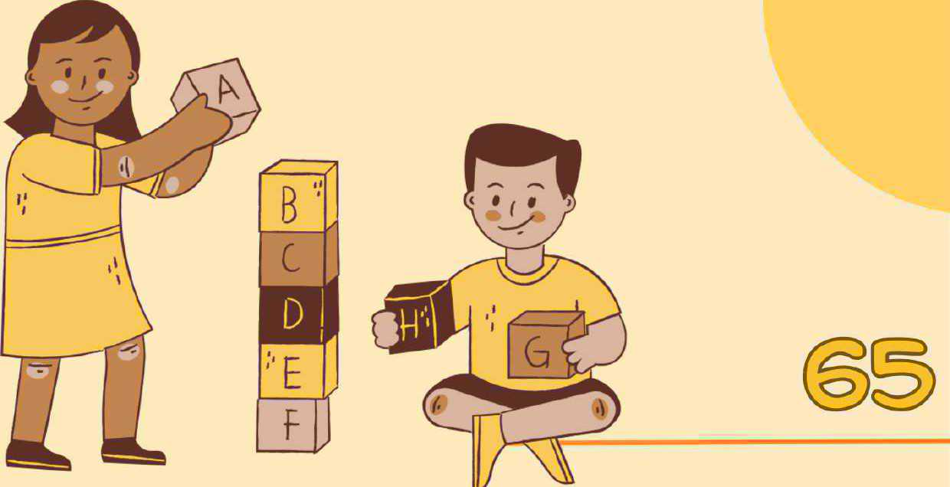
ротс включает
• МАТЕРИАЛЫ • ОБОРУДОВАНИЕ • ЭЛЕКТРОННЫЕ ОБРАЗОВАТЕЛЬНЫЕ РЕСУРСЫ • СРЕДСТВА ОБУЧЕНИЯ И воспитдния, ОХРАНЫ И УКРЕПЛЕНИЯ ЗДОРОВЬЯ . мдТЕРИДЛЫ ДЛЯ ОРГАНИЗАЦИИ САМОСТОЯТЕЛЬНОЙ ТВОРЧЕСКОЙ ДЕЯТЕЛЬНОСТИ ДЕТЕЙ

в СООТВЕТСТВИИ с огос ао возможны равные
ВАРИАНТЫ СОЗДАНИЯ РТС ГРИ УСЛОВЊ

УЧЁТА ЦЕЛЕЙ И ПРИНЦИПОВ ПРОГРАММЫ
ВОзДсТНой И ГЕНДЕРНОй СПЕЦИФИ<И ДЛЯ
ЕДЛИЗДЦИИ ОБРАЗОВДТЕЛЬНОИ ПРОГРАММЫ

до
РТС доо должна овеепечивдть возможность реализации РАЗНЫХ видов индивидуальной и коллективнои деятельностей
ИГРОВОЙ <0ММуникдтивной ПОЗНАВАТЕЛЬНО- ДВИГАТЕЛЬНОЙ ПРОДУКТИВНОЙ
ИССЛЕДОВАТЕЛЬСК0й И ПРОЧЕЕ
В СООТВЕТСТВИИ С ПОТРЕБНОСТЯМИ КДХДОГО ВОЗРАСТНОГО ЭТДПД ДЕТЕЙ,
ОХРДНЬ| И УКРЕПЛЕНИЯ ИХ здоровья, возмоЖностями УЧЁТА ОСОБЕННОСТЕЙ и КОРРЕКЦИИ наостдткоа их рдзаития
в соответствњ с огос
до РТС долина Бьоть РППС е ДОО ДОЛЖНД ОБЕСПЕЧИВАТЬ УСЛОВИЯ ДЛЯ ЭМОЦИОНДЛЭНОГО


СОДЕРХДТЕЛЬНО-НДСЫЩЕННОЙ БЛАГОПОЛУЧИЯ ДЕТЕЙ И комфортной
РАБОТЫ ПЕДАГОГИЧЕСКИХ И УЧЕБНОтрднсФOРМИ>УЕМ0й ВСПОМОГАТЕЛЬНЫХ СОТРУДНИКОВ
ПОЛИФУНКЦИОНАЛЬНОЙ доступной в доу должны созданы условия
ДЛЯ ИНООРММИВАЦИИ
БЕЗОПАСНОЙ
ОБРАЗОВАТЕЛЬНОГО ПРОЦЕССА

В ОСНАЩЕНИИ РППс могут БЫТЬ использовдны ЭЛЕМЕНТЫ циоровой ОБРАЗОВАТЕЛЬНОЙ СРЕДЫ, ИНТЕРАКТИВНОЕ ПЛОЩАДКИ КДК ПРОСТРАНСТВО
ДЛЯ ДЕТЕЙ С ОВЗ В ДОО ДОЛЖНА ИМЕТЬСЯ СОТРУДНИЧЕСТВА И ТВОРЧЕСКОй СПЕЦИАЛЬНО ПРИСПОСОБЛЕННАЯ МЕБЕЛЬ. САМОРЕАЛИЗАЦИИ РЕБЁНКА И ВЗРОСЛОГО позВолЯющдя здниМдтЬсЯ РАЗНЫМИ аиддми ДЕЯТЕЛЬНОСТИ, ОБЩАТЬСЯ и Играть СО СВЕРСТНИКАМИ И. СООТВЕТСТВЕННО. В ПОМЕЩЕНИЯХ доо должно Быть достдточно МЕСТА ДЛЯ СПЕЦИАЛЬНОГО Оборудования

ДО

проасзтъговапспа И ООТВДТ€ТВИЕ

РППС ДОО СОЗДАЁТСЯ КДК ЕДИНОЕ ПРОСТРАНСТВО. ВСЕ КОМПОНЕНТЫ КОТОРОГО кд: В ПОМЕЩЕНИИ, ТДК И ВНЕ ЕГО,
СОГЛАСУЮТСЯ МЕЖДУ СОБОЙ ПО СОДЕРЖАНИЮ, МАСШТАБУ, ХУДОЖЕСТВЕННОМУ РЕШЕНИЮ

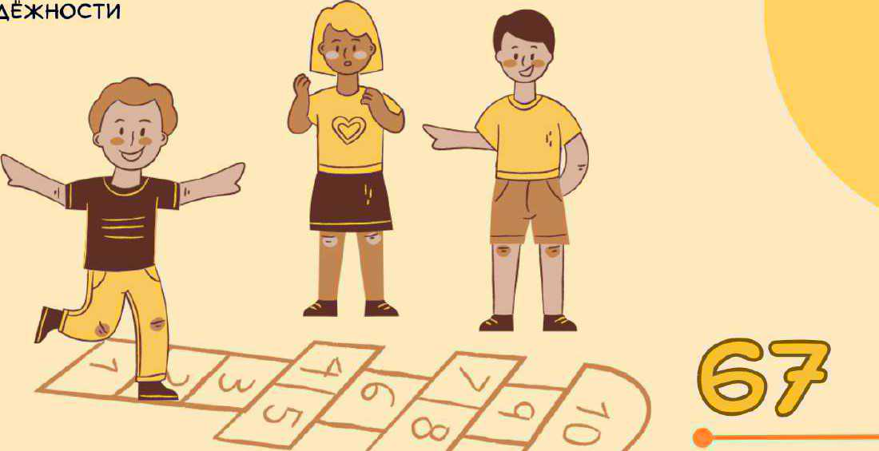
МЕСТНЫЕ ЭТНОПСИХОЛОГИЧЕСКИЕ, ВОЗРАСТ, УРОВЕНЬ рдзвИТИЯ
НАДЁЖНОСТИ
СОЦИОКУЛЬТУРНЫЕ, КУЛЬТУРНО- | ДЕТЕИ И ОСОБЕННОСТИ ИХ
ИСТОРИЧЕСКИЕ И ПРИРОДНО- | ДЕЯТЕЛЬНОСТИ, СОДЕРЖАНИЕ
КЛИМАТИЧЕСКИЕ УСЛОВИЯ. КОТОРЫХ ндходится ДОО | ОБРАЗОВАНИЯ
возможности И ПОТРЕБНОСТИ | здддчи оврдзовдтельнои
УЧАСТНИКОВ ОБРАЗОВАТЕЛЬНОЙПРОГРАММЫ ДЛЯ РАЗНЫХ ДЕЯТЕЛЬНОСТИ ВОЗРАСТНЫХ ГРУПП


СОГЛАСНО ОГОС до ДЕТЕЙ
РППС должна соответствоватье .ТРЕБОВАНИЯМ Огос до | ОПРЕДЕЛЯЯ НАПОЛНЯЕМОСТЬ РТС  СЛЕДУЕТ ЛОПНИТЕ ЦЕЛОСТНОСТИ
ОБРАЗОВАТЕЛЬНОЙ ПРОГРАММЕ | ОБРАЗОВАТЕЛЬНОГО ГРОЦессд И
доо | включать НЕОБХОДИМОЕ для
.МДТЕРИДЛЬНО-ТЕХНИЧЕСКИМ И | рализдции содержания
МЕДИ<Д-СОЦИДЛьНОМ УСЛОВИЕМ | каждого из НАПРАВЛЕНИИ
ПРЕБЫВАНИЯ ДЕТЕЙ В ДОО  ВОЗРАСТНЫМ ОСОБЕННОСТЯМ | РАЗВИТИЯ И ОБРАЗОВАНИЯ детей

ВОСПИТЫВАЮЩЕМУ ХАРАКТЕРУ ОБУЧЕНИЯ ДЕТЕЙ В ДОО

.ТРЕБОВДНИЯМ БЕЗОПАСНОСТИ И
до
в ДОО долхнея выть созданы МАТЕРИАЛЬНОтехнические условия, овеспечиедкощцие
ВЫПОЛНЕНИЕ ДОО ТРЕБОВАНИЙ ВЫПОЛНЕНИЕ ДОО ТРЕБОВАНИЙ ПО САНИТАРНО-ЭПИДЕМОЛОГИЧЕСКИХ ОХРАНЕ ЗДОРОВЬЯ ОБУЧАЮЩИХСЯ И ПРАВИЛ И ГИГИЕНИЧЕСКИХ ОХРАНЕ ТРУДА РАБОТНИКОВ ДОО НОРМАТИВОВ СОДЕРЖАЩИХСЯ СП
ВЫПОЛНЕНИЕ ДОО ТРЕБОВАНИЙ

2.Ч.ЗБЧ8-2О, САНПИН 2.3/2.4.3590-
20 САНГИН 12.3685-21 похдрнои БЕЗОПАСНОСТИ и
ЭЛЕКТРОБЕЗОПАСНОСТИ

ВОЗМОЖНОСТЬ ДОСТИЖЕНИЯ возможность для

ОБУЧАЮЩИМИСЯ ПЛАНИРУЕМЫХ БЕСПРЕПЯТСТВЕННОГО ДОСТУПА роультдтов освоЕНИЯ ОБУЧАЮЩИХСЯ С ОВЗ, В ТОМ ЧИСЛЕ ФЕДЕРАЛЬНОЙДЕТЕИ-ИНЕДЛИДОВ К ОБЪЕКТАМ
ИНФРАСТРУКТУРЫ ДОО
ПРИ СОЗДАНИИ материально-технических
УСЛОВИИ для детей с ова доо А©ЛХћЬО УЧИТЫВАТЬСЯ особенности их оиаических и 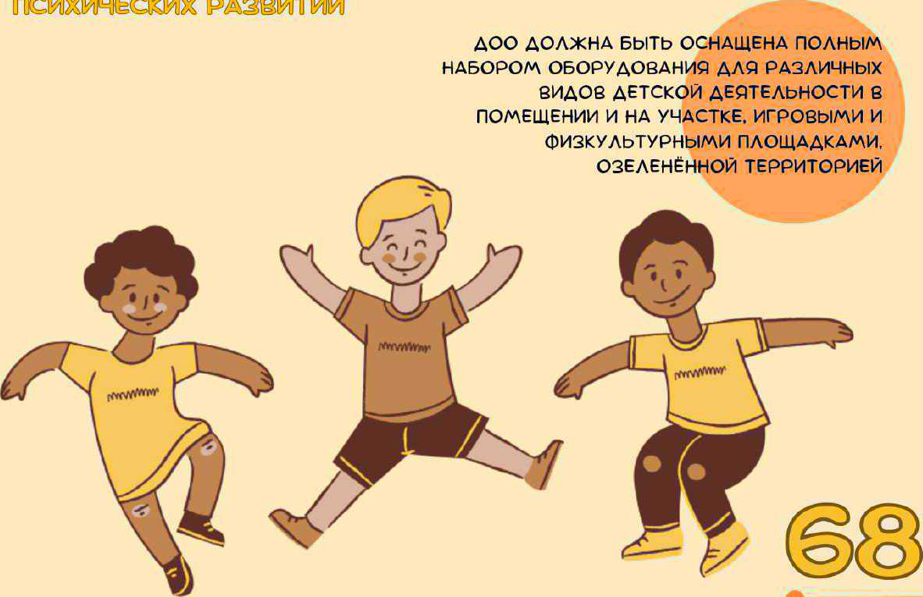психических развитий

до оатщвиид и ОБОРУДОВАНИЕ
доо должна ИДЕТЕ необходимое оснащение и ОБОРУДОВАНИЕ для всех видов вослитдтел»нои и оврдзоедтельной деятелэностеи ОБУЧДСЩИХСА
АДДЊИСТРАТИВНОИ И хозяйственной ДЕЯТЕЛЬНОСТЕП ПОМЕЩЕНИЯ ДЛЯ зднятии И ПРОЕКТОВ, БЕСПЕЧИВДЮЩИЕ ОБРАЗОВАНИЕ ДЕТЕЙ ЧЕРЕЗ ИГРУ, ОБЩЕНИЕ. ПОЗНАВАТЕЛЬНО-ИССЛЕДОВДТЕЛЬСКУЮ ДЕЯТЕЛЬНОСТЬ И ДРУГИЕ Формы ДКТИВНОСТИ РЕБЁНКА С УЧАСТИЕМ ВЗРОСЛЫХ И ДРУГИХ ДЕТЕЙ
ОСНАЩЕНИЕ РТС, ВКЛЮЧАЮЩИЕ СРЕДСТВА ОБУЧЕНИЯ И ВОСПИТДНИЯ, ПОДОБРДННЬЕ В соотвЕтствии С ВОЗРАСТНЫМИ И ИНДИВИДУАЛЬНЫМИ ОСОБЕННОСТЯМИ ДЕТЕЙ ДОШКОЛЬНОГО ВОЗРДСТД, СОДЕРЖАНИЯ ФЕДЕРДЛЬНОИ ПРОГРАММЫ


МЕБЕЛЬ, ТЕХНИЧЕСКОЕ ОБОРУДОВАНИЕ, СПОРТИВНЫЙ И хозЯйСТВЕННЬ|й ИНВЕНТАРЬ, ИНВЕНТАРЬ ДЛЯ ХУДОЖЕСТВЕННОГО, ТЕАТРАЛЬНОГО, МУЗЫКАЛЬНОГО ТВОРЧЕСТВА, МУЗЫКАЛЬНЫЕ ИНСТРУМЕНТЫ

ПОМЕЩЕНИЕ ДЛЯ занятии СПЕЦИАЛИСТОВ (УЧИТЕЛЬ-ЛОГОПЕД, УЧИТЕЛЬдЕФЕКТОЛОГ. ПЕДАГОГ-ПСИХОЛОГ)
ПОМЕЩЕНИЯ, ОБЕСПЕЧИВАЮЩИЕ ОХРАНУ И УКРЕПЛЕНИЕ ФИЗИЧЕСКОГО И психологичСкого ЗДОРОВЬЯ, В ТОМ ЧИСЛЕ МЕДИЦИНСКИй КАБИНЕТ
ОФОРМЛЕННАЯ ТЕРРИТОРИЯ И ОБОРУДОВАННЫЕ УЧАСТКИ ДЛЯ ПРОГУЛОК ДОО
АДМИНИСТРАТИВНЫЕ ПОМЕЩЕНИЯ. МЕТОДИЧЕСКИЙ КАБИНЕТ

ПРОГРАММА ОСТАВЛЯЕТ зд ДОО ПРАВО САМОСТОЯТЕЛЬНОГО ПОДБОРА разновидности
НЕОБХОДИМЫХ СРЕДСТВ ОБУЧЕНИЯ, ОБОРУДОВАНИЕ.
МАТЕРИАЛОВ, ИСХОДЯ ИЗ ОСОБЕННОСТЕИ РЕДЛИЗДЦИИ

по возможности дооо
ДОПОЛНИТЕЛЬНЫЕ ломаценияе
ДЕТСКИХ БИБЛИОТЕК И ВИДЕОТЕК

КОМПЬЮТЕРНО-ИГРОВЬ|Х КОМПЛЕКСОВ
ДИЗАйн-СТУДИй

ТЕАТРАЛЬНЫХ студии
АКТЕРСКИХ
МУЛЬТИСТУДИй И КВАНТОРИУМОВ ПРЕДУСМОТРЕНО ИСПОЛЬЗОВАНИЕ

ОБНОВЛЯЕМЫХ ОБРАЗОВАТЕЛЬНЫХ
РЕСУРСОВ

РАСХОДНЫХ МАТЕРИАЛОВ

ПОДПИСКИ нд АКТУАЛИЗАЦИЮ

ПЕРИОДИЧЕСКИХ ЭЛЕКТРОННЫХ
РЕСУРСОВ

МЕТОДИЧЕСКУЮ ЛИТЕРАтуру

ЕХНИЧЕСКАЯ И МУЛЬТИМЕДИИНОЕ
СОПРОВОЖДЕНИЕ ДЕЯТЕЛЬНОСТИ
СРЕДСТВ ОБУЧЕНИЯ И ВОСПИТДНИЯ

ИГРОТЕК, ЗИМНИХ САДОВ

АУДИОВИЗУАЛЬНЫХ И КОМПЬЮТЕРНЫХ КОМПЛЕКСОВ ЭКОЛОГИЧЕСКИХ ТРОП нд ТЕРРИТОРИИ ДОО, МУЗЕЕВ ТРЕНАЖЁРНЫХ ЗАЛОВ, Сдун И СОЛЯНЫХ ПЕЩЕР И ДРУГИЕ ПОЗВОЛЯЮЩИЕ РАСШИРЯТЬ
ОБРАЗОВАТЕЛЬНОЕ

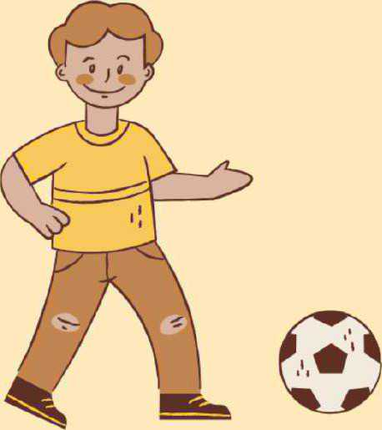
ПРОСТРАНСТВО

СПОРТИВНОГО, МУЗЫКАЛЬНОГО,

ОЗДОРОВИТЕЛЬНОГО

Оборудовдния
УСЛУГ СВЯЗИ, ИНФОРМАЦИОННОЕЛЕКОММУНИКАЦИОННОЙ СЕТИ

ИНТЕРНЕТ
оедердльндя ПРОГРАММА
ПРЕДУСМАТРИВАЕТ неовходипоео в специальном ОСНАЩЕНИИ и
ОБОРУДОВАНИЯ аля ОРГАНИЗАЦЊ оврдзоедтелэносо ГОРОЦ€есд е детьми

ОВЗ И АЕТЭМИ-ИНВДЛИДАМИ


 от до
ИМОРЛЗТРУШТУРЕ* ЛИЕТ И
ИНОРАСТРУКТУРЮОИ лист КОНКРЕТНЫИ ДОО составляется ПО РЕЗУЛЬТАТАМ МОНИТОРИНГА ее материально-техническои вдаы; дндлизд ОБРАЗОВАТЕЛЬНЫХ ПОТРЕБНОСТЕЙ ОБУЧАЮЩИХСЯ, кддрового потенцидлд, РЕАЛИЗУЕМОЙ ПРОГРАММЫ И ДРУГИХ СОСТАВЛЯЮЩИХ (С ИСПОЛЬЗОВАНИЕМ ДАННЫХ ЦИФРОВОГО СЕРВИСА ПО ЭКСПЛУАТАЦИИ ИНФРАСТРУКТУРЫ)
В ЦЕЛЯХ ОБНОВЛЕНИЯ СОДЕРЖАНИЯ И повышения КАЧЕСТВА АО
ПРИМЕРНЫЙ ПЕРЕЧЕНЬ ЛИТЕРАТУРНЫХ, МУЗЫКАЛЬНЫХ,
ХУДОЖЕСТВЕННЫХ, АНИМАЦИОННЫХ ПРОИЗВЕДЕНИИ ДЛЯ

РЕАЛИЗАЦИИ ФЕДЕРАЛЬНОИ ПРОГРАММЫ. (ПУНКТ 33)

милиционные ПРОИЗВЕДЕНИЯ для
СОВМЕСТНОГО |  | рДСШИРЕНИЕ |  | БЕСЕД И
СЕМЕЙНОГО |  | ЭМОЦИОНАЛЬНОГО |  | овсухдЕНИй
ПРОСМОТРА |  | ОПЫТА РЕБЁНКА
 | ФОРМИРОВАНИЕ ЭМПДТИИ И |  | использовдниЕ их
 | ЦЕННОСТНОГО ОТНОШЕНИЯ К |  | ЭЛЕМЕНТОВ В
 | ОКРУЖАЮЩЕМУ МИРУ |  | ОБРАЗОВАТЕЛЬНОМ ПРОЦЕССЕ
ПОЛНОМЕТРАЖНЫЙ АНИМАЦИОННЫЕ Фильмы РЕКОМЕНДУЮТСЯ ТОЛЬКО ДЛЯ СЕМЕЙНОГО ПРОСМОТРА И НЕ МОГУТ БЫТЬ ВКЛЮЧЕНЫ е ОБРАЗОВАТЕЛЬНЫИ ПРОЦЕСС ДОО

ВЫБОР цифрового КОНТЕНТД, МЕДИДПРОДУКЦИИ, В ТОМ ЧИСЛЕ
АНИМАЦИОННЫХ Фильмов, ДОЛЖЕН ОСУЩЕСТВЛЯТЬСЯ В В СООТВЕТСТВИИ С нормдми, РЕГУЛИРУЮЩИМИ ЗАЩИТУ ДЕТЕЙ от июормдции, причиняющий ВРЕД ЗДОРОВЬЮ И рД3ВИТИЮ ДЕТЕЙ В РФ

дэ

оаддральсь%

ДОО ВПРАВЕ НАРЯДУ С
ПЛАНОМ

ПЛАН ЯВЛЯЕТСЯ
ЕДИНЫМ ДЛЯ ДООПРОВОДИТЬ ИНЫЕ

МЕРОПРИЯТИЯ СОГЛАСНО
ПРОГРАММЕ воспитания
ПО КЛЮЧЕВЫМ
 | НАПРАВЛЕНИЯМ ВОСПИТАНИЯ И ДОПОЛНИТЕЛЬНОГО
все МЕРОПРИЯТИЯ должны | ОБРАЗОВАНИЯ ДЕТЕИ
ПРОВОДИТЬСЯ е учетод
ОСОБЕННОСТЕЙ ПРОГРАММЫ

ВОЗРАСТНЫХ ОСОБЕННОСТЕЙ ОБУЧАЮЩИХСЯ .ОИзИологичских ОСОБЕННОСТИ ОБУЧАЮЩИХСЯ .ПСИХОЭМОЦИОНДЛЬНЫХ ОСОБЕННОСТЕЙ ОБУЧАЮЩИХСЯ
ПРИДЕРНЫИ ПЕРЕЧЕНЬ основнЫх
ГОСУДАРСТВЕННЫХ И НДЭОАНЬОХ
ГОРДЗАНЖОВ МОЖНО НДИТИ В Фол АО


требования К *ХИДУ ДНЯ И ОБРАЗОВАТЕЛЬНОМУ ПРОЦЕССУ
(согласно ПУНКТУ ало сп ачзе,чв-20)

номер т
РЕЖИМ ДВИГАТЕЛЬНОЙ дктивности ДЕТЕЙ В ТЕЧЕНИИ дня ОРГАНИЗУЮТСЯ с учетом ВОЗРАСТНЫХ ОСОБЕННОСТЕЙ И состояния
НО0№р
ФИЗКУЛЬТУРНЫЕ.
ФИЗКУЛЬТУРНО-
ОЗДОРОВИТЕЛЬНЫЕ
МЕРОПРИЯТИЯ. МАССОВЫЕ СПОРТИВНЫЕ МЕРОПРИЯТИЯ. ТУРИСТИЧЕСКИЕ ПОХОДЫ.
СПОРТИВНЫЕ СОРЕВНОВАНИЯ
ОРГАНИЗУЮТСЯ С УЧЁТОМ
ВОЗРАСТА, Физичской
ПОДГОТОВЛЕННОСТИ И
СОСТОЯНИЯ ЗДОРОВЬЯ ДЕТЕЙ

НОМЕР 2
при ОРГАНИЗАЦИИ озрдзовдтЕльной ДЕЯТЕЛЬНОСТИ ПРЕДУСМАТРИВАЕТСЯ


ВВЕДЕНИЕ В РЕЖИМ ДНЯ ФИЗКУЛЬТМИНУТКА Во ВРЕМЯ зднятии, гимндстики для глдз, ОБЕСПЕЧИВАЕТСЯ КОНТРОЛЬ зд осанкой, е том ЧИСЛЕ во ВРЕМЯ письид. рисовдния и использоадния ЭЛЕКТРОННЫХ СРЕДСТВ ОБУЧЕНИЯ
НОАЕР 5

дождЛИ2ЫЕ, ВЕТРЕНЫЕ И
МОРОЗНЫЕ ДНИ ЗАНЯТИЯ
Физичскои КУЛЬТУРЫ ДОЛЖНЫ
ПРОВОДИТЬСЯ В ЗАЛЕ

номер з
ДОО ОБЕСПЕЧИВАЕТ
ПРИСУТСТВИЕ МЕДИЦИНСКИХ
РАБОТНИКОВ нд СПОРТИВНЫХ СОРЕВНОВАНИЯХ И нд занятиях ПЛАВАТЕЛЬНЫХ бдссаандх номер е
ВОЗМОЖНОСТЬ ПРОВЕДЕНИЯ зднятий Физичской КУЛЬТУР0й И СПОРТОМ нд ОТКРЫТОМ ВОЗДУХЕ, д ТДКХЕ подвихнэх игр. ОПРЕДЕЛЯЕТСЯ ПО совокупности ПОКАЗАТЕЛЕЙ МЕТЕОРОЛОГИЧЕСКИХ условий (ТЕМПЕРАТУРЫ, относитЕльной
алдхности и скорости двихЕния воздухд) по КЛИМАТИЧЕСКИМ ЗОНАМ


до
литаииз и
РЕГЗЗИМЪП ДИВ


РЕЖИМ ЛИТАНИЯ ЗАВИСИТ ОТ ДЛИТЕЛЬНОСТИ ГРЕБЫВАНУТЯ ДЕТЕИ В ДОО И РЕГУЛИРУЕТСЯ сатин азпкззэо-ао
СОГЛДСНО СДНПИН 1.2.3685-21 ДОО МОЖЕТ

КОРРЕКТИРОВАТЬ РЕЖИМ ДНЯ В
ЗДВИСИМОСТИ ОТ ТИПА ОРГДНИЗДЦИИ И видд РЕАЛИЗУЕМЫХ ОБРАЗОВАТЕЛЬНЫХ ПРОГРАММ. СЕЗОНА годд.
ДОО МОЖЕТ самостоятельно ГРУОНИААТЬ РЕШЕНИЕ О наличии ВТОРОГО ЗАВТРАКА И ужина РУКОВОДСТВУЯСЬ лун«тдпи вла и 8.22 еднлин азоач.зээо-ао



ПРИ ОРГАНИЗАЦИИ РЕЖИМА ДНЯ СЛЕДУЕТ ПРЕДУСМАТРИВАТЬ
ЧЕРЕДОВАНИЕ САМОСТОЯТЕЛЬНОЙ ДЕТСКОЙ ДЕЯТЕЛЬНОСТИ И

ОРГАНИЗОВАННЫХ ФОРМ РАБОТЫ С ДЕТЬМИ, КОЛЛЕКТИВНЫХ И
ИНДИВИДУАЛЬНЫХ ИГР ОБЕСПЕЧИВАТЬ СОЧЕТАНИЕ умстваной и ФИЗИЧЕСКОй НАГРУЗКИ
ПРОДОЛЖИТЕЛЬНОСТЬ дневной суммдэной оердзовдтелэной ндгеуэки для детая дошкольного ВОЗРАСТА, условия организдми ОБРАЗОВАТЕЛЬНОГО ФОЦесед должны соответствовать тревовдниям ТЕАУСАОТРЕННЫА еднлин П“85-ат и еп 4+03948-20



ДО рагззтпа та
ДОСТАТОЧНУЮ ДВИГАТЕЛЬНУЮ АКТИВНОСТЬ РЕБЁНКА ТЕЧЕНИИ дня

ОБРАЗОВАТЕЛЬНУЮ ДЕЯТЕЛЬНОСТЬ
(в НАЧАЛЕ проводились

НАИБОЛЕЕ НАСЫЩЕННЫЕ ПО
СОДЕРЖАНИЮ ВИДЫ ДЕЯТЕЛЬНОСТИ, СВЯЗАННЫЕ С

УМСТВЕННОй АКТИВНОСТЬЮ ДЕТЕй, ЗАТЕМ ТВОРЧЕСКИЕ В ЧЕРЕДОВАНИИ С МУЗЫКАЛЬНОЙ И ФИЗИЧЕСКОЙ АКТИВНОСТЬЮ)

РЕХ<ИА дня СТРОИТСЯ с учетом сезонных изменении
В ТЁПЛЫЙ ПЕРИОД ГОДД | СОГЛАСНО САНПИН 1.2.3685-21 ПРИ
УВЕЛИЧИВАЕТСЯ ЕЖЕДНЕвндя | ТЕМПЕРАТУРЕ ВОЗДУХА НИЖЕ
ДЛИТЕЛЬНОСТЬ ПРЕБЫВАНИЯ ДЕТЕЙ | МИНУС 15'С И СКОРОСТЬЮ ВЕТРА
НА СВЕЖЕМ ВОЗДУХЕ. | БОЛЕЕ 7 МС
ОБРАЗОВАТЕЛЬНАЯ ДЕЯТЕЛЬНОСТЬ | ПРОДОЛЖИТЕЛЬНОСТЬ прогулки
ПЕРЕНОСИТСЯ нд ПРОГУЛКУ (при | ДЛЯ ДЕТЕЙ 7 ЛЕТ СОКРАЩАЮТ


ндличии УСЛОВИИ)
ФИ ОСУЩЕСТВЛЕЊИ РЕХИПНЬИХ пометов учитывать тике индиеидплэнэк ОСОБЕННОСТИ (длительность сна ВКУСОВЫЕ ПРЕДПОЧТЕНИЯг темп деятельности и так далее)

до


РЕЖИМ ДНЯ ПРЕДУСМАТРИВАЕТ ЧЕРЕДОВАНИЕ ОТРЕЗКОВ

СНА И БОДРСТВОВАНИЯ
режим и РАСПОРЯДОК дня устанделиедотся с УЧЁТОМ

ТРЕБОВАНИЙ СДНПИН 1.2.3685-21 основные КОМПОНЕНТЬО Условий РЕАЛИЗАЦИИ РЕЖИМА ДНЯ
 | •ЛИчндя ГИГИЕНА
содерпние и длительность каждого | ОБРАЗОВАТЕЛЬНдя ДЕЯТЕЛЬНОСТЬ
компонента д также их РОЛЬ в | .ПРЕБЬ|ВАНИЕ нд ОТКРЫТОМ
ОПРЕДЕЛЁННЫЕ ВОЗРАСТНЫЕ ЛЕРИОАВЯ | ВОЗДУХЕ (прогула)
закономерно изменяются ПРИОБРЕТАЯ | ОТДЫХ ПО СОБСТВЕННОМУ
новые ХАРАКТЕРНЫЕ черты и | ВЫБОРУ (САМОСТОЯТЕЛЬНАЯ
осовенности  НЕИЗМЕННЫМИ ДОЛЖНЫ ОСТАВАТЬСЯ: | ДЕЯТЕЛЬНОСТЬ)

ВРЕМЯ ПРИЁМА ПИЩИ. ИНТЕРВАЛЫ МЕЖДУ | режим дня должен
ПРИЁМАМИ ПИЩИ. ОБЕСПЕЧЕНИЕ ноВходимой | БЫТЬ ГИБКИМ

ПРОГРАММЫ ДОО сон ПОТРЕБНОСТЕИ УЧАСТНИКОВ .ПРИЁМ ПИШИ ОБРАЗОВАТЕЛЬНЫХ ОТНОШЕНИИ .ИГРОВДЯ ДЕЯТЕЛЬНОСТЬ
ДЛИТЕЛЬНОСТИ СУТОЧНОГО СНД, ВРЕМЯ ОТХОДА

КО СНУ, ПРОВЕДЕНИЕ ЕЖЕДНЕВНЫХ ПРОГУЛКИ

каарэвьпд узловая рааллзащии
РЕАЛИЗАЦИЯ ФЕДЕРАЛЬНЫЙ ПРОГРАММА ОБЕСПЕЧИВАЕТСЯ

КВАЛИФИЦИРОВАННЫМИ ПЕДАГОГАМИ, НАИМЕНОВАНИЕ ДОЛЖНОСТЕЙ КОТОРЫХ ДОЛЖНО СООТВЕТСТВОВАТЬ НОМЕНКЛАТУРЕ должносТЕй ПЕДАГОГИЧЕСКИХ РАБОТНИКОВ ОРГАНИЗАЦИЙ. ОСУЩЕСТВЛЯЮЩИХ ОБРАЗОВАТЕЛЬНУЮ ДЕЯТЕЛЬНОСТЬ

НЕОБХОДИМОЕ УСЛОВИЕ: НЕПРЕРЫВНОЕ СОПРОВОЖД НИЕ ФЕДЕРАЛЬНОИ ПРОГРАММЫ ПЕДАГОГИЧЕСКИМИ И УЧЕБНОЙ-ВСПОМОГДТЕЛЬНЫМИ РАБОТНИКАМИ В ТЕЧЕНИИ ВСЕГО ВРЕМЕНИ ЕЁ РЕАЛИЗАЦИИ В ДОО ИЛИ ДОШКОЛЬНОЙ ГРУППЕ
ОБРАЗОВАТЕЛЬНАЯ ОРГАНИЗАЦИЯ ВПРАВЕ ПРИМЕНЯТЬ СЕТЕВЫЕ ФОРМЫ РЕАЛИЗАЦИИ ФЕ№РДЛЬНОИ ПРОГРАММЫ ИЛИ ОТДЕЛЬНЫХ ЕЁ КОМПОНЕНТОВ.

МОЖЕТ БЫТЬ ЗАДЕЙСТВОВАН КАДРОВЫЙ состав ДРУГИХ ОРГАНИЗАЦИЙ, УЧАСТВУЮЩИХ В СЕТЕВОМ ВЗАИМОДЕЙСТВИИ С ОРГАНИЗАЦИЕЙ, кВдЛИОИкдЦИЯ КОТОРОГО ОТВЕЧАЕТ УКАЗАННЫМ ТРЕБОВАНИЯМ (ПУНКТ 34)

РЕАЛУВДЦЮ отдзовдтелэной
ПРОГРДПМЬО АО оеес№чивдетея

РУКОВОДЯЩИМИ, УЧЕБНО-ВСПОМОГАТЕЛЬНЫМИ, ПЕДАГОГИЧЕСКИМИ,
МЕДИЦИНСКИМИ И ИНыМИ


РАБОТНИКАМИ

УСТДНДВЛИВДЕТ ШТАТНОЕ
РАСПИСАНИЕ, ОСУЩЕСТВЛЯЕТ ПРИЁМ нд РАБОТУ РАБОТНИКОВ ЗАКЛЮЧАЕТ И РАСТОРГАЕТ ТРУДОВЫЕ ДОГОВОРА,


РАСПРЕДЕЛЯЕТ ДОЛЖНОСТНЫЕ ОБЯЗАННОСТИ, созддет УСЛОВИЯ И ОРГАНИЗАЦИЮ МЕТОДИЧЕСКОГО И ПСИХОЛОГИЧЕСКОГО СОПРОВОЖДЕНИЯ ПЕДАГОГОВ
доо должна создать условия для
ПРОФЕССИОНАЛЬНОГО рдзвития ПЕДАГОГИЧЕСКИХ И РУКОВОДЯЩИХ кддров, В ТОМ ЧИСЛЕ РЕАЛИЗАЦИЕЙ ПРАВД ПЕДАГОГОВ нд ПОЛУЧЕНИЕ ДОПОЛНИТЕЛЬНОГО ПРОФЕССИОНАЛЬНОГО ОБРАЗОВАНИЯ НЕ РЕХЕ ОДНОГО РАЗА В З ГОДД зд счет СРЕДСТВ ДОО Шили УЧРЕДИТЕЛЯ

77

